**课程设计（计算机网络）**

**实验指导书**

**计算机科学与技术学院**

**专业实验中心编**

目 录

[一 虚拟仿真系统 5](#_Toc515111440)

[1 仿真系统的经济性与实用性 5](#_Toc515111441)

[1.1 仿真系统的经济性与安全性 5](#_Toc515111442)

[1.2 开放式网上虚拟实验室 5](#_Toc515111443)

[2实验环境 6](#_Toc515111444)

[2.1 运行环境 6](#_Toc515111445)

[2.2 登录系统 6](#_Toc515111446)

[3. 实验操作 8](#_Toc515111447)

[3.1 器材栏 8](#_Toc515111448)

[3.1.1 器材栏概述 8](#_Toc515111449)

[3.1.2 器材栏操作 9](#_Toc515111450)

[3.2 实验台 10](#_Toc515111451)

[3.2.1 器材操作 10](#_Toc515111452)

[3.2.2 器材连线 13](#_Toc515111453)

[4 .PacketTracer仿真软件 14](#_Toc515111454)

[3.1 实验案例拓扑 17](#_Toc515111455)

[4.2 实验步骤 18](#_Toc515111456)

[二 典型实验与设计 20](#_Toc515111457)

[1 Windows网络实验 20](#_Toc515111458)

[1.1 Windows 网卡配置实验 20](#_Toc515111459)

[1.2 Windows DNS服务与配置实验 28](#_Toc515111460)

[1.3 Windows WEB服务与配置实验 39](#_Toc515111461)

[1.4 Windows FTP服务与配置实验 45](#_Toc515111462)

[1.5 Windows DHCP服务与配置实验 51](#_Toc515111463)

[2 路由器配置操作实验 61](#_Toc515111464)

[2.1 路由器配置实验 61](#_Toc515111465)

[2.2 IP地址的配置实验 63](#_Toc515111466)

[2.3 静态路由的配置实验 67](#_Toc515111467)

[2.4 默认路由的配置实验 70](#_Toc515111468)

[2.5 路由器配置信息的Copy命令实验 73](#_Toc515111469)

[2.6 ARP的操作实验 77](#_Toc515111470)

[2.7 创建主机名表实验 78](#_Toc515111471)

[2.8 RIP路由的配置实验 80](#_Toc515111472)

[2.9 RIP v2实验 82](#_Toc515111473)

[2.10 IGRP协议的配置实验 84](#_Toc515111474)

[2.11 EIGRP协议的配置实验 87](#_Toc515111475)

[2.12 OSPF协议实验 89](#_Toc515111476)

[2.13 Telnet实验 92](#_Toc515111477)

[2.14 PPP实验 95](#_Toc515111478)

[3 交换机配置操作实验 97](#_Toc515111479)

[3.1交换机的IP地址配置实验 97](#_Toc515111480)

[3.2 交换机的端口配置实验 99](#_Toc515111481)

[3.3 TRUNK端口的配置实验 101](#_Toc515111482)

[3.4 VLAN的配置实验 103](#_Toc515111483)

[3.5 VLAN的配置实验(2) 105](#_Toc515111484)

[3.6 VTP协议的配置实验 107](#_Toc515111485)

[3.7 VTP客户模式的配置实验 109](#_Toc515111486)

[三 简单企业网络的设计 111](#_Toc515111487)

[1.简单企业网的路由设计与评测 114](#_Toc515111488)

[1.1静态路由的部署与实施 114](#_Toc515111489)

[1.1.1实验背景 114](#_Toc515111490)

[1.1.2实验目的 114](#_Toc515111491)

[1.1.3实验原理 114](#_Toc515111492)

[1.1.4实验环境 114](#_Toc515111493)

[1.1.5实验拓扑 114](#_Toc515111494)

[1.1.6实验内容 115](#_Toc515111495)

[1.2 OSPF动态路由的部署和实施 121](#_Toc515111496)

[1.2.1实验背景 121](#_Toc515111497)

[1.2.2实验目的 121](#_Toc515111498)

[1.2.3实验原理 121](#_Toc515111499)

[1.2.4实验环境 121](#_Toc515111500)

[1.2.5实验拓扑 121](#_Toc515111501)

[1.2.6实验内容 123](#_Toc515111502)

[1.2.7实验结果 124](#_Toc515111503)

[1.3 RIP的规划与配置 126](#_Toc515111504)

[1.3.1实验背景 126](#_Toc515111505)

[1.3.2实验目的 126](#_Toc515111506)

[1.3.3实验原理 126](#_Toc515111507)

[1.3.4实验环境 126](#_Toc515111508)

[1.3.5实验拓扑 126](#_Toc515111509)

[1.3.6实验内容 128](#_Toc515111510)

[1.3.7实验结果 128](#_Toc515111511)

[附录：路由器配置命令列表 130](#_Toc515111512)

[2.企业网之交换网络设计 132](#_Toc515111513)

[2.1 VLAN的规划与配置 132](#_Toc515111514)

[2.1.1实验背景 132](#_Toc515111515)

[2.1.2实验目的 132](#_Toc515111516)

[2.1.3实验原理 132](#_Toc515111517)

[2.1.4实验环境 132](#_Toc515111518)

[2.1.5实验拓扑 133](#_Toc515111519)

[2.1.6实验内容 134](#_Toc515111520)

[2.1.7实验结果 137](#_Toc515111521)

[2.2选作实验一 138](#_Toc515111522)

[3. 路由策略与动态NAT的配置 139](#_Toc515111523)

[3.1路由策略 139](#_Toc515111524)

[3.1.1实验背景 139](#_Toc515111525)

[3.1.2实验目的 139](#_Toc515111526)

[3.1.3实验原理 139](#_Toc515111527)

[3.1.4实验环境 140](#_Toc515111528)

[3.1.5实验拓扑 140](#_Toc515111529)

[3.1.6实验内容 142](#_Toc515111530)

[3.2动态NAT的配置 145](#_Toc515111531)

[3.2.1实验背景 145](#_Toc515111532)

[3.2.2实验目的 145](#_Toc515111533)

[3.3.3实验原理 145](#_Toc515111534)

[3.3.4实验环境 146](#_Toc515111535)

[3.3.5实验拓扑 146](#_Toc515111536)

[3.3.6实验内容 146](#_Toc515111537)

[4.网络路由技术对网络性能的影响与分析 149](#_Toc515111538)

[4.1实验背景 149](#_Toc515111539)

[4.2实验目的 149](#_Toc515111540)

[4.3静态路由失效对网络的影响 149](#_Toc515111541)

[4.3.1实验原理 149](#_Toc515111542)

[4.3.2实验环境 149](#_Toc515111543)

[4.3.3实验拓扑 150](#_Toc515111544)

[4.3.4实验内容 150](#_Toc515111545)

[4.4路由失效对ospf协议的影响 153](#_Toc515111546)

[4.4.1实验原理 153](#_Toc515111547)

[4.4.2实验环境 154](#_Toc515111548)

[4.4.3实验拓扑 154](#_Toc515111549)

[4.4.4实验内容 155](#_Toc515111550)

[4.5路由失效对rip协议的影响 157](#_Toc515111551)

[4.5.1实验原理 157](#_Toc515111552)

[4.5.2实验环境 157](#_Toc515111553)

[4.5.3实验拓扑 158](#_Toc515111554)

[4.5.4实验内容 159](#_Toc515111555)

[5.设计评估与报告要求 162](#_Toc515111556)

# 一 虚拟仿真系统

随着二十一世纪信息时代的到来，通信网络得到了极大的发展，对网络技术人才的培养达到了空前的高度，然而传统的实验教学受限于昂贵的实验器材和实验教室的规模，不能满足广大网络技术学生及爱好者对实践实验的需求。

通过OWVLab（开放式网上虚拟实验室）可以满足网络技术人才对实验教学的需求，弥补了传统教学因实验器材和实验教室、实验课时导致的实验教学资源不足的缺点。OWVLab是一种运用虚拟现实技术模拟实物实验的虚拟仿真平台，它采用多媒体信息技术在计算机上建立虚拟实验教学环境，学生可以利用互联网通过接近真实的人机交互界面完成实验。

本章介绍了以OWVLab为代表的开放式网上虚拟实验室和以PactTacer为代表的网络仿真平台的意义与使用方法。

两种虚拟仿真实验环境的登录方式

1. CISCO的PactTacer 仿真环境进入方式

在桌面或者“开始”里找PT程序图标。

2、润尼尔在线网络综合实验平台进入方式

在浏览器地址栏输入：<http://csvlab.cqupt.edu.cn:8086>

帐号：学号，密码：123456

## 1 仿真系统的经济性与实用性

### 1.1 仿真系统的经济性与安全性

传统的教学方式分开了理论知识和实验实践，学生通过在教室集中学习课本上的理论知识，所传授的书本上面的专业知识使用的是一套固定的大纲，形成了固定的教学模式。由于学校的教学经费和实验室的规模有限，学生只能分批次的进行实验，先进行理论课程的学习然后到实验室进行实验实践。理论课和实验课的分开安排使得学生学习知识和动手实践实验在时间上有了一个很大的间隔，导致了很多学生在动手实践的时候忘记理论课学到的知识从而无法进行实验，最终提交实验报告的时候弄虚作假，形成不良的学习风气，不能达到锻炼学生的动手实践能力和创新能力的教育目的；尽管有的学生完成了实验，但实验完成后不能及时提交实验报告致使老师不能及时的知道学生的实践能力。但是学校里面的实验器材和实验教室的有限使得实验课程很稀少和短暂，让很多想要深入学习网络知识的有志人才望而却步，同样对于校外想要学习网络技术的人才来说苦于没有渠道去进行实践实验，如何解决这一问题是本课题的重点。

仿真实验系统解决了传统教学因场地、大型设备安全、经费、课时安排、实验器材等导致的实验课程不足的短板，学生可以使用自己的电脑随时随地进行实验。这有利于释放和培养学生的创造性思维和实践动手能力，不再让动手能力成为学生学习的短板，不再让学生学习知识成为纸上谈兵，为国家创造一批拥有创新能力的有志青年。同时也解决了广大技术爱好者对教学资源不足的无奈，让其能够随时随地进行期望的实践实验，能够享受到学校式的教学氛围，培养更多的专业技术人才。

### 1.2 开放式网上虚拟实验室

开放式网上虚拟实验室（简称OWVLab），一种运用虚拟现实技术模拟实物实验的计算机辅助教学软件，它是针对《计算机网络》等大学实验课程配套研发的网上开放式虚拟实验室。由教学管理系统部分和内嵌仿真实验平台组成，教学管理部分提供完善的虚拟教学辅助任务，由典型实验库的维护、实验教学安排实、实验指导、实验报告批改等多个内容组成；内嵌仿真平台能够模拟真实实验设备的所有功能，提供与真实实验相同的实验环境，虚拟实验室采用多媒体信息技术在计算机上建立虚拟实验教学环境，让学生利用互联网远程通过接近真实的人机交互界面完成实验，实验室界面如图所示。

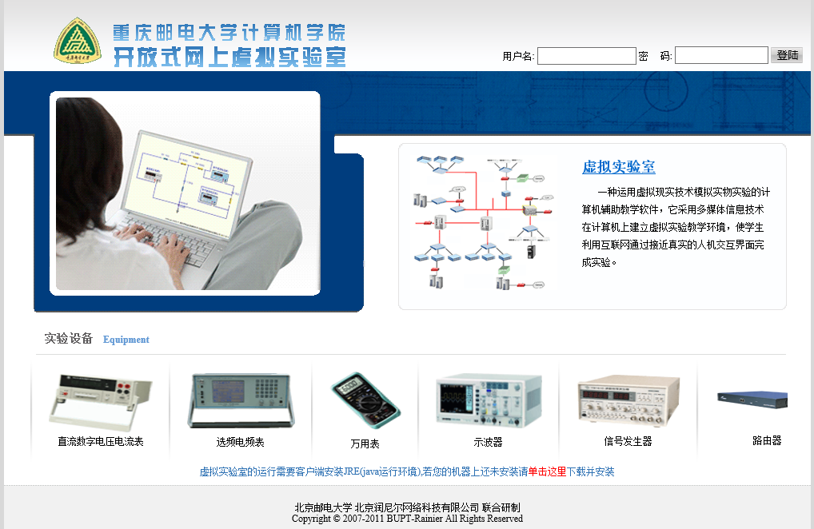

## 2实验环境

### 2.1 运行环境

整个平台采用Java技术实现，sdk开发包的版本jdk6.0，开发工具采用开源工具Eclipse3.1.1, 最终开发成Applet能够运行在Windows上的IE浏览器以及Windows上的Mozilla浏览器上。

### 2.2 登录系统

学生登录后进入向导界面，如图所示。

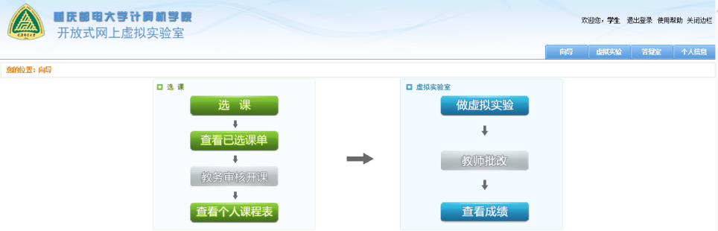

选择“选课”操作进入选择实验课界面，如图所示。

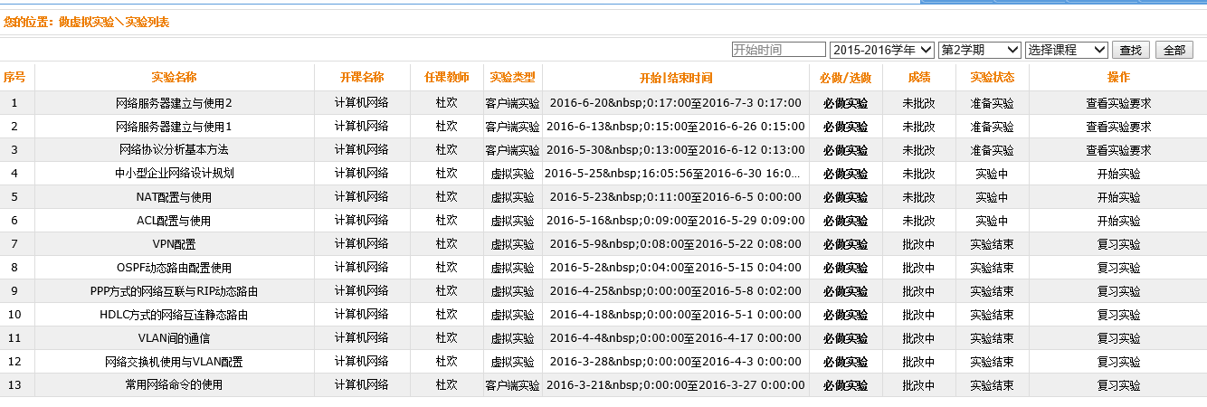

找到应该选择的实验，点击“开始试验”，进入实验界面，查看具体实验信息。

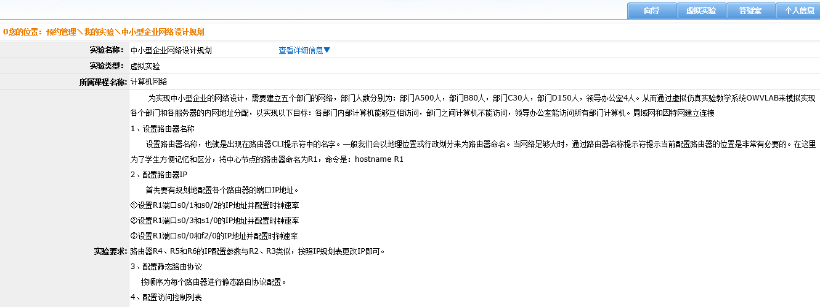

按照实验指导书进行实验，如图所示。

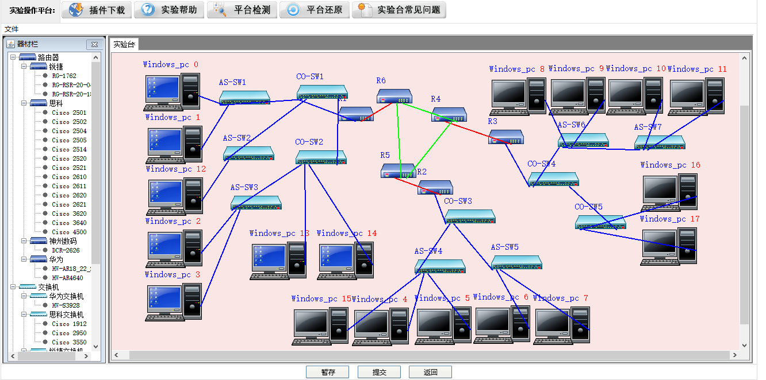

实验操作平台界面包括实验平台和器材栏两部分，如图1-1所示。

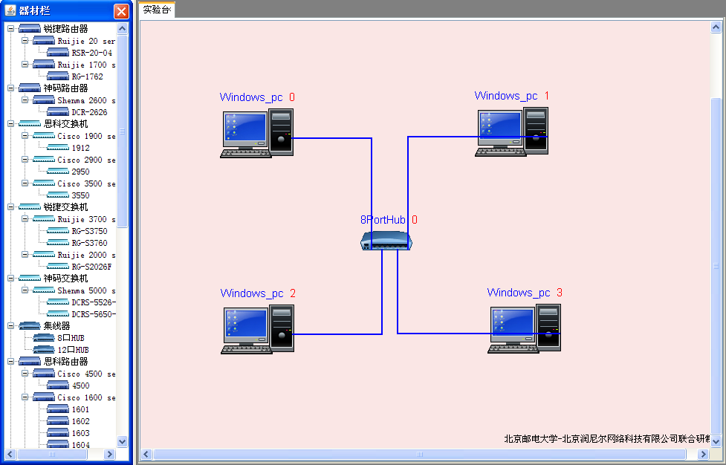

实验平台

器材栏

属性栏

图1-1 整体界面

**实验平台**：进行器材连接、开关机操作。在实验区可以打开计算机与路由器的操作界面。**器材栏**：由器材实物栏和器材属性两部分组成，通过此栏，可选择当前实验所要使用的器材，显示选中器材的属性（不同的器材具有不同的属性栏）。

## 3. 实验操作

### 3.1 器材栏

3.1.1 器材栏概述

##### 3.1.1.1 器材栏种类

器材栏内共有四大类四十三种实验器材。器材名称及型号如图1-2所示：

* **计算机：**Windows PC
* **路由器：**

1）Cisco：7种2500系列、4种2600系列、3种1000系列、2种3600系列、5种1600系列、6种1700系列、4500

2）锐捷：RSR20-40

3）神州数码： DCR-2626

4）华为：AR18-22-24、AR46-40

5）H3C：MSR30-20

* **交换机：**
  1. Cisco：2950、3550、1900交换机
  2. 锐捷：RG-S3760-24
  3. 神州数码：DCRS-5650-28
  4. 华为：S3928
  5. H3C：S3610
* **集线器：**8口集线器、12口集线器

|  |  |  |  |
| --- | --- | --- | --- |
| PC  计算机_关 | 路由器  路由器_开 | 交换机  交换机 | 集线器  集线器_关 |

图1-2 器材栏小图标含义

##### 3.1.1.2 器材实物栏

器材实物栏由各类器材实物及符号显示，呈树状。点击器材树的结点处，可以打开或收起各类器材列表。

##### 3.1.1.3 属性栏

器材属性栏中显示当前选中的器材属性说明，包括设备名称和功能。

3.1.2 器材栏操作

##### 3.1.2.1 显示和关闭器材栏

在实验平台任意位置单击鼠标右键，弹出如图1-3窗口，点击【显示器材栏】，弹出器材实物栏及器材属性窗口，如图1-4所示，从器材实物栏中可以选择实验所需要的器材。

当器材栏窗口处于显示状态下，在实验平台任意位置单击鼠标右键，弹出如图1-5的关闭器材栏窗口。点击【关闭器材栏】，器材实物栏及属性将被隐藏。

显示器材栏

图1-3 显示器材栏窗口

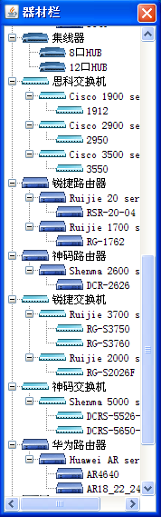

图1-4　器材栏及器材属性窗口

关闭器材栏

图1-5关闭器材栏窗口

### 3.2 实验台

3.2.1 器材操作

##### 3.2.1.1 添加器材

选择器材栏的某个器材并单击鼠标左键，然后将光标移动到实验平台的合适位置（这期间可以放松鼠标左键），再单击左键，这时，系统会自动在该器材实物的四周加上红框，如图1-6所示，表示该器材的有效操作区域，现在的所有操作都是针对它进行的。于是所选器材实物将被添加到实验平台上。

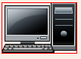

图 1-6 添加器材

##### 3.2.1.2移动器材

实验器材添加到实验平台上后，可以自由移动器材的位置。选中器材后，单击左键并拖动，器材随光标在实验平台内任意移动，直到位置满意为止，放开左键，器材在新位置上显示出来。

##### 3.2.1.3删除器材

选择实验平台的器材，单击右键会出现如图1-7所示的菜单。菜单中包含“开机”、“关闭器材栏”、“删除器材”、“连接器材”四项功能。单击【删除器材】，出现如图1-8所示的对话框，点击【确定】按钮即可完成删除该器材的操作。

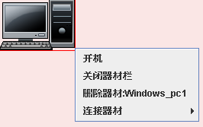

图1-7 右键菜单

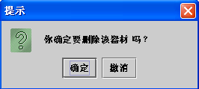

图1-8 删除器材

将鼠标移到实验平台的空白处，点击右键出现如图1-9所示的菜单，点击【删除全部器材】，出现如图1-10所示的对话框，点击【确定】按钮，可将平台上的全部器材删除

右键菜单2

图 1-9

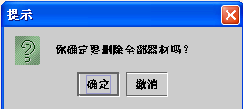

图1-10 删除全部器材

##### 3.2.1.4 器材开机操作

在实验平台上选中器材，点击右键，出现如图1-7菜单。

点击【开机】，可使器材变为开机状态，如图1-11所示，对于计算机和路由器两类器材，开机后会自动打开操作界面，分别如图1-12、图1-13所示，在光标处用键盘输入操作命令可以完成对路由器的设置。选择已处于开机状态下的器材，点击右键，原【开机】变为【关机】，点击【关机】，可使该器材回到关机状态。

|  |  |  |  |
| --- | --- | --- | --- |
| 计算机  计算机_关  （关机状态） | 路由器  路由器_关  （关机状态） | 交换机  交换机  （关机状态） | 集线器  集线器_关  （关机状态） |
| 计算机_开  （开机状态） | 路由器_开2  （开机状态） | 交换机_开4  （开机状态） | 集线器_开2  （开机状态） |

图1-11 四类器材开/关机状态在实验平台上的图形显示

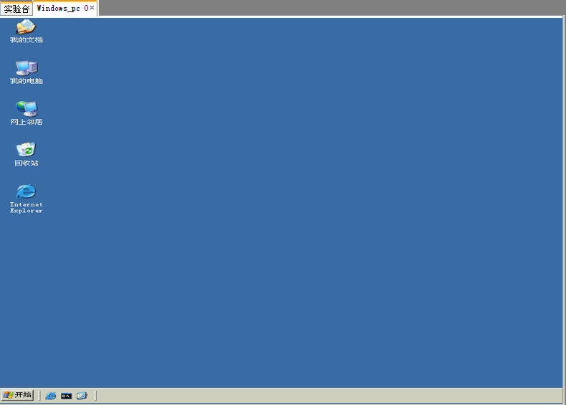

图 1-12 Windows虚拟环境下的操作界面

路由器界面

图 1-13 对路由器的操作

3.2.2 器材连线

在实验平台上选择器材，点击右键，点击【连接器材】，弹出该器材端口菜单，单击某个端口，可以从该器材拉出连线，单击鼠标可以产生拐点。

将连线拖动到另一个器材区域内单击，出现另一个器材的连线端口选择，选中要连接的端口单击，完成连接。

导线有四种颜色，其特性如下：

1．ethernet线，用于以太网端口相连，用蓝色表示

2．Serial线，用于串行端口以PPP方式相连， 用红色表示

用于串行端口以FrameRelay方式相连,用绿色表示

3．ISDN线，用于Bri端口相连， 用黑色表示

在某一导线处，单击鼠标右键，弹出如图1-14所示菜单，选择【删除导线】即可。

删除导线

图1-14

## 4 .PacketTracer仿真软件

1. 在PacketTracer中File🡪New创建工程，用模拟器构建一个简单的网络场景
2. 在模拟环境中配置各种网络设备测试网络连通性并熟悉相关网络设备的命令。
3. 在packettracer上观察两台设备ping的数据流转发过程,有两种方法实现该过程

* 在Realtime模式下使用CommandPrompt输入ping命令实现

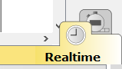

（1）左键单击拓扑图中的PC0，单击Desktop标签页，单击Command Prompt

（2） 输入ping 192.168.3.1命令，然后按下Enter键执行命令

* 在Simulation模式下执行ping命令

1. 单击Realtime后面的Simulation按钮，切换到Simulation模式
2. 为了只显示Ping的数据包，单击EventListFilters按钮，单击ALL/NONE先清除所有的协议类型，然后再单击ICMP，只显示ICMP数据包。

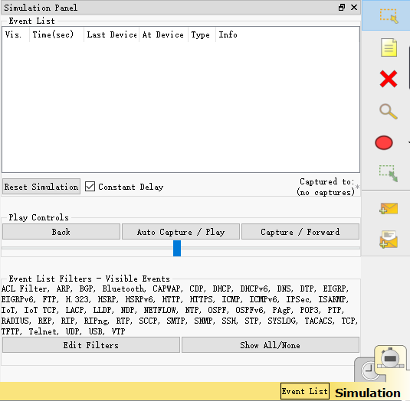

(3) 在PC0的Command Prompt下重新输入ping 192.168.3.1命令，然后按下Enter键，可以在图上显示有一个ICMP包正要离开PC0，在EventList窗口中也可以看到相应的事件。

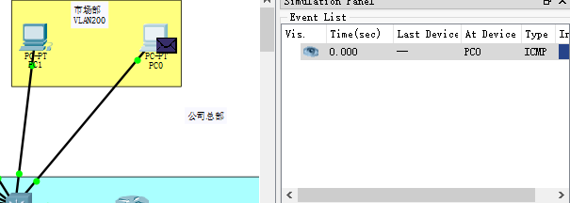

**（一）、cicso交换机的配置**

要配置好Cisco交换机必须熟悉IOS命令及相关的知识

1. 几种配置命令模式

Switch>用户模式，只能使用一些查看命令。

Switch>enable进入交换机特权模式

Switch#特权模式

Switch#configureterminal进入交换机全局配置模式

Switch（config）#全局配置模式

Switch（config）#interface fastEthernet 0/1 进入交换机接口

Switch（config-if）#端口配置命令模式

1. 检查、查看命令

Switch#showversion查看交换机的版本信息

Switch#showvlan查看交换机的vlan信息

Switch#showrunning-config查看交换机当前

Switch#show interface s0/0 显示接口serial上的信息

Switch#show ip route 显示IP路由表

1. 配置IP地址及默认网关

Switch#conf t

Switch(config)#interface f0/1

Switch(config-if)#ip address 192.168.0.253 255.255.255.0

Switch(config-if)#no shutdown

Switch(config-if)#ip default-gateway 192.168.0.254

**(二)、cisco路由器的配置**

1.路由器模块的添加

添加一个模块化的路由器，单击Packet Tracer5.3的工作区中刚添加的路由器，在弹出的配置窗口上添加一些模块：默认情况下，路由器的电源是打开的，添加模块时需要关闭路由器的电源，绿色的电源指示灯也将变暗。在“MODULES”下寻找所需要的模块，选中某个模块时会在下方显示该模块的信息。然后拖到路由器的空插槽上即可，然后打开路由器电源。

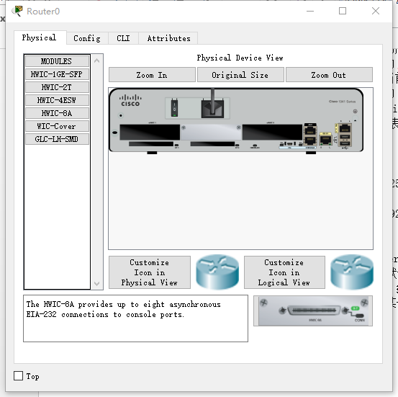

2.几种配置命令模式

Router>用户模式，只能使用一些查看命令。

Router>enable进入路由器特权模式

Router#特权模式

Router#configureterminal进入路由器全局配置模式

Router（config）#全局配置模式

Router（config）#interface fastEthernet 0/1 进入路由器接口

Router（config-if）#端口配置命令模式

3.检查、查看命令

Router#showversion查看路由器的版本信息

Router#showvlan 1 查看路由器有关ip 协议的配置信息

Router#showrunning-config查看路由器当前的配置信息

Router#show interface s0/0 显示接口serial上的信息

Router#show ip route 显示IP路由表

1. 配置IP地址及默认网关

Router#conf t进入路由器某一端口配置其IP地址信息

Router(config)#interface f0/1

Router(config-if)#ip address 19.168.0.253 255.255.255.0

Router(config-if)#no shutdown

1. 配置串口参数（DCE的配置）

Router>enable

Router#conf t

Router(config)#interface serial 0/0

Router(config-if)#clock rate 64000 提供时钟频率为64000

Router(config-if)#no shut

1. 配置路由器的静态路由、默认路由、RIP协议，此处用路由器A、B来

静态路由举例。

RouterA（config）#ip router 192.168.3.0 255.255.255.0 192.168.2.1

RouterB (config)#ip router 192.168.1.0 255.255.255.0 192.168.2.2

默认路由

RouterA(config)#ip route 0.0.0.0 0.0.0.0 192.168.2.1

RouterB(config)#ip route 0.0.0.0 0.0.0.0 192.168.2.2

RIP路由协议

RouterA(config)#router rip

RouterA(config-router)#network 192.168.1.0

RouterA(config-router)#network 192.168.2.0

RouterB(config)#router rip

RouterA(config-router)#network 192.168.2.0

RouterA (config-router)#network 192.168.3.0

### 4.1 实验案例拓扑

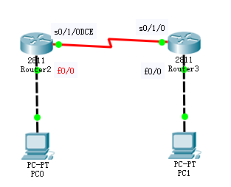

案例拓扑结构

|  |  |  |  |
| --- | --- | --- | --- |
| 设备 | 接口 | 对接设备 | 地址掩码/IP地址 |
| PC0 | FastEthernet0 | Router0-f0/0 | 192.168.1.2/24 |
| PC1 | FastEthernet0 | Router1-f0/0 | 192.168.3.2/24 |
| Router0 | F0/0 | PC0 | 192.168.1.1/24 |
| S0/1/0(DCE) | Router1 | 192.168.2.2/24 |
| Router1 | F0/0 | PC1 | 192.168.3.1/24 |
| S0/1/0 | Router0 | 192.168.2.1/24 |

通过默认路由的方式，使PC0能pingPC1。

### 4.2 实验步骤

1. P1C的配置

PC0：ip address:192.168.1.2 netmask:255.255.255.0

gateway:192.1618.1.1

PC1:ip address:192.168.3.2 netmask:255.255.255.0

gateway:192.168.3.1

1. 路由器的配置

Router0#conf t

Router0(config)#int f0/0

Router0(config-if)#ip address 192.168.1.1 255.255.255.0

Router0(config-if)#no shut

Router0(config-if)#exit

Router0(config)#int s0/1/0

Router0(config-if)#ip address 192.168.2.2 255.255.255.0

Router0(conf-if)#clock rate 64000

Router0(config-if)#no shut

Router0(config-if)#exit

Router0(config)#ip route 0.0.0.0 0.0.0.0 192.168.2.1

Router1#conf t

Router1(config)#int f0/0

Router1(config-if)#ip address 192.168.3.1 255.255.255.0

Router1(config-if)#no shut

Router1(config-if)#exit

Router1(config)#int s0/1/0

Router1(config-if)#ip address 192.168.2.1 255.255.255.0

Router1(config-if)#no shut

Router1(config-if)#exit

Router1(config)#ip route 0.0.0.0 0.0.0.0 192.168.2.2

1. 测试：PC0pingPC1 能够ping通

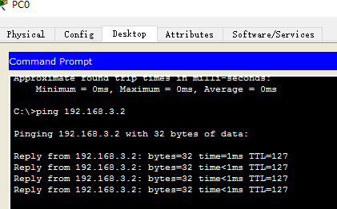

# 二 典型实验与设计

本章基于虚拟实验教学系统，针对Windows系统的网络配置、路由器相关协议与配置以及交换机相关协议与配置三个部分展开指导。学生也可以将实验内容在PactTracer中同步完成。对实验项目要求展开测试、测评与评价，加深对于相关协议的理解，为简单企业网络设计打下理论和实践基础。

## 1 Windows网络实验

### 1.1 Windows 网卡配置实验

【实验目的】掌握Windows计算机网卡的设置

【实验器材】四台安装Windows系统的计算机, 一台集线器，网线

【实验组网图】

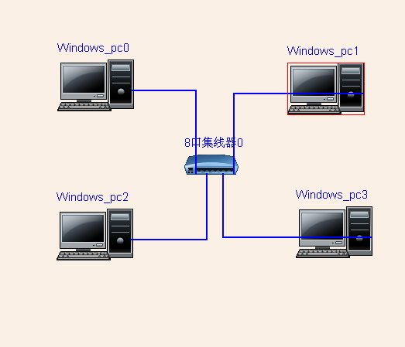

图4.1-1 网络连接示意图

【实验任务】

1．配置所有PC的IP地址；

2．搭建实验的基本环境，看PC相互之间是否能ping通，记录ping完后的结果。

3. 可以选择将该实验在PactTracer上完成。

【实验报告】

1．根据【实验任务】撰写实验报告

2．说出在图形界面配置网卡的方法

【实验指导】

1．配置机器的IP地址

网络中的每一台计算机必须具有一个IP地址，这样网络中的其他计算机才能够访问本台计算机。计算机的IP地址可以通过手工配置，也可以通过网络中的DHCP服务器自动获得。DHCP服务器获取IP地址的详细方法请参考DHCP测试文档，本部分只是介绍手工配置计算机的IP地址。

1.1网络连接对话框

在桌面上找到网上邻居图标，右键点击，弹出快捷菜单（图4.1-2）

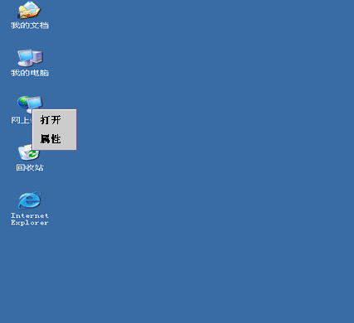

图4.1-2

在上图中点击属性，弹出网络连接对话框（图4.1-3）

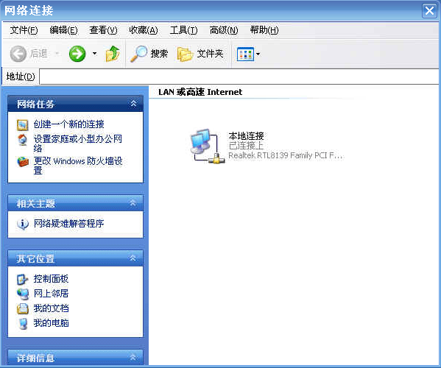

图4.1-3

1.2打开本地连接属性对话框

在上图中右键点击本地连接图标（图4.1-4）

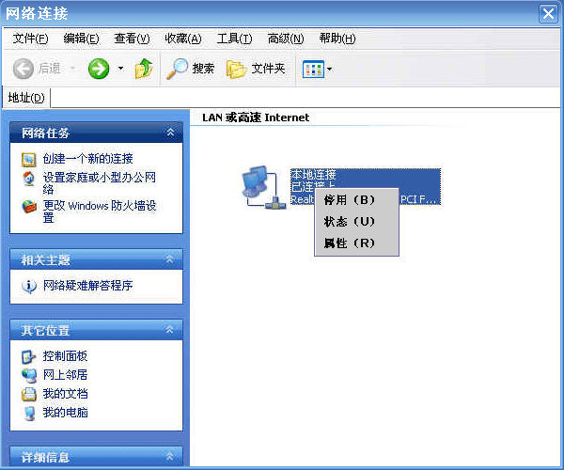

图4.1-4

在上图中通过点击弹出的快捷菜单中的属性，（或者通过左键双击图4.1-3中的本地连接图标也可以通过点击图4.1-4中快捷菜单中的状态属性，得到本地连接状态图4.1-5，然后通过点击图4.1-5中的属性），弹出本地连接属性对话框（图4.1-6）

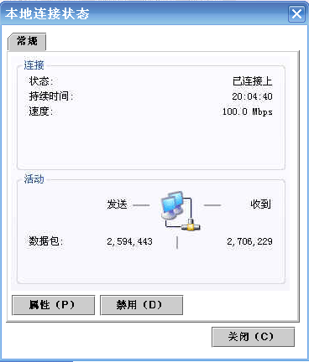

图4.1-5

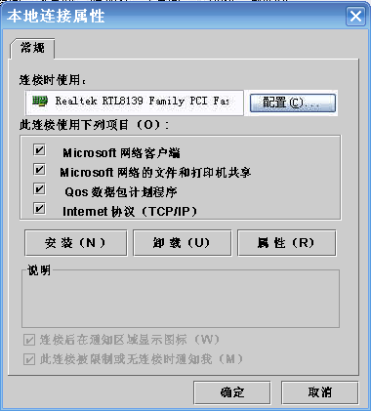

图4.1-6

1.3 打开Internet协议（TCP/IP）属性对话框

对图4.1-6可以通过左键双击Internet协议（TCP/IP）或者通过左键选中，然后左键点击属性（R）按钮，进入Internet协议（TCP/IP）属性对话框（图4.1-7）。

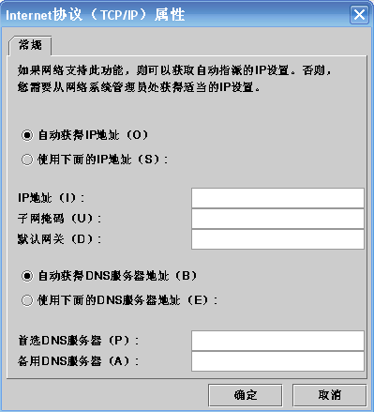

图4.1-7

在上图中选中单选按钮（使用下面的IP地址（S））就可以配置计算机的IP地址（I），子网掩码（U），和默认网关（D）了。当然在这里还可以配置DNS服务器的IP地址（详细的内容参见DNS测试文档）。

2．进行联网测试

2．1搭建一个局域网

搭建局域网如图4.1-8所示：



图4.1-8

打开所有的计算机和集线器

2.2对计算机进行配置

每台计算机配置如下：

Windows\_pc0：

IP：192.168.199.10

NETMASK：255.255.255.0

GATWAY：192.168.199.1

Windows\_pc1：

IP：192.168.199.11

NETMASK：255.255.255.0

GATWAY：192.168.199.1

Windows\_pc2：

IP：192.168.199.12

NETMASK：255.255.255.0

GATWAY：192.168.199.1

Windows\_pc3：

IP：192.168.199.13

NETMASK：255.255.255.0

GATWAY：192.168.199.1

2.3测试

对每台计算机通过终端命令ipconfig查看本机的IP地址的配置情况，然后通过ping命令测试是否能够PING本局域网内的其他计算机。

3．说明

存在两种情况PING不通：

1. 不在同一子网内计算机相互之间PING不通（即子网掩码不同）。
2. 如果本台计算机或者被PING的计算机的网络连接是禁止状态，则PING不通。

### 1.2 Windows DNS服务与配置实验

【实验目的】

1. 了解DNS的基本原理。
2. 掌握Windows下DNS服务器的安装和设置。

【实验器材】三台安装Windows系统的计算机，一台集线器，网线

【实验组网图】

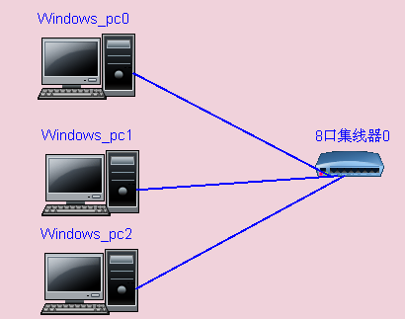

图 4.2-1

【实验任务】

按要求完成如下实验：

windows\_pc1为一台web服务器,其地址为192.168.199.2

将windows\_pc0配置为DNS服务器，其地址为192.168.199.1,并将域名[www.test.com解释为192.168.199.2](http://www.test.com解释为192.168.199.2)。

windows\_pc2做为测试端，其地址为192.168.199.3, 该计算机是否可以ping通上述域名？

实验组网图如图4.2-1。

**可以选择将该实验在PactTracer上完成。**

【实验报告】

详细描述DNS服务器的配置方法以及具体步骤，以及结果如何？

【实验指导】

**配置DNS服务器windows\_pc0**

**1 正向解析**

名字解释：正向解释是域名到ip地址的解释；

1.1新建区域

1）打开开始菜单，选择管理工具，单击DNS、如下图4.2-2：

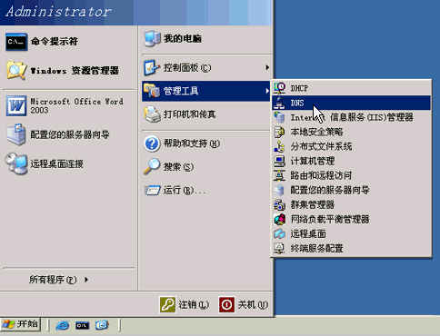  
 图 4.2-2

2）在弹出的对话框中，选中“正向查找区域”。如图4.2-3

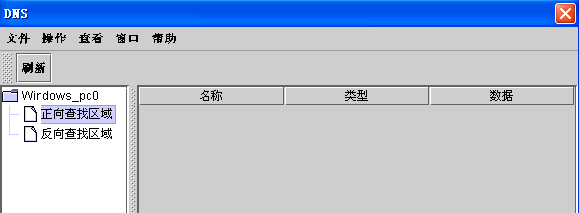

图 4.2-3

3）单击右键，在弹出的对话框中，选择“新建区域”，在弹出的新建区域对话框中，按照步骤操作，依次完成配置；如图4.2-4

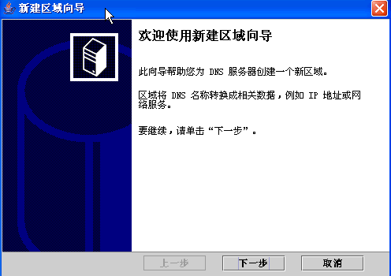

图 4.2-4

注意问题：

在上述的操作中，会要求你填写区域名称，这里应该填写你要解释区域的顶级域（顶级域：假使你要解释的是[www.test.com](http://www.test.com)，那么顶级域就应该是com；

上述操作完成后，在“正向查找区域”中将看到你新建的区域，假使为com；

1.2 正向解析 添加域：

1）选中上述新建的区域com，单击右键，弹出“新建域”的菜单。如图4.2-5

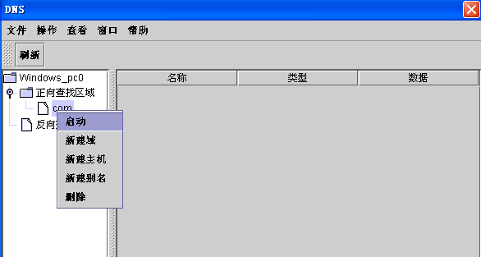

图 4.2-5

2）单击“新建域”菜单，出现新建域对话框；（概念解释：域：是隶属于顶级域的，例如上述的[www.test.com](http://www.test.com)，com为顶级域，而test则是域）；如图4.2-6

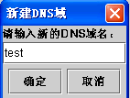

图 4.2-6

3）在上述弹出的对话框中，输入要新建的域名，如test，单击确定按钮，将在树中的com节点下出现test节点；

1.3正向解析 添加记录：

1.3.1添加主机

1）选中test节点，单击右键，在弹出的菜单中，选择“新建主机”，弹出新建主机对话框；如图4.2-7

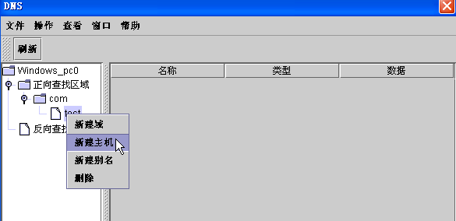

图 4.2-7

2）分别输入名称和ip；（关于名称的解释：假设要解释的[www.test.com](http://www.test.com)，那么名称就应该是www，关于ip的解释：ip必须符合ip格式要求，如果不符合，将出现提示，并且这个IP地址是要解释的[www.test.com](http://www.test.com)这个域名的主机地址，在本节的这个例子中应该是pc1的地址：192.168.199.2）；如图4.2-8

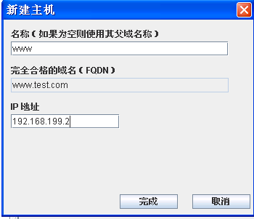

图 4.2-8

1.3.2添加别名

1）选中test节点，单击右键，在弹出的菜单中，选择“新建别名”，弹出新建别名对话框；

2）分别输入别名和目标主机域名（现在假设[ftp.test.com](ftp://ftp.test.com)为[www.test.com](http://www.test.com)的别名，那么在此输入的就应该是：别名：ftp，目标主机域名为[www.test.com](http://www.test.com)）

目标主机域名必须是已经存在的主机记录，如果不存在这样的主机记录，将提示重新填写；如图4.2-9

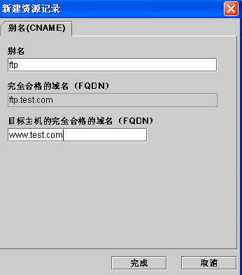

图 4.2-9

1.3.3添加域

如果要解释的域为[www.ftp.test.com](http://www.ftp.test.com)，那么可以在选中test节点，单击右键，在弹出的菜单中选择“新建域”，建立域名为ftp，更长域名的解释，依次类推；如图4.2-10

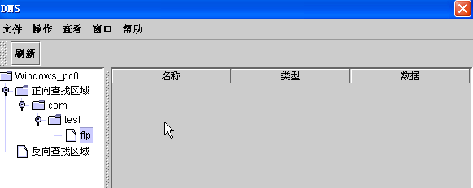

图 4.2-10

1.4正向解析 启动服务

在正向解释中，服务只可以在顶级域中来启动服务，也就是说，上述操作中，只有选中com节点，单击右键，才会看到“启动”菜单，单击启动，方可以启动本域中所有的解释功能，在非顶级域，例如test域中，看不到启动菜单；如图4.2-11

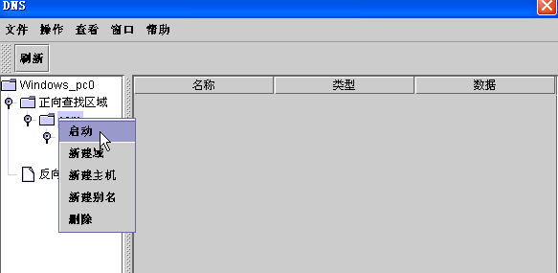

图 4.2-11

1.5正向解析 停止服务

在正向解释中，服务只可以在顶级域中来停止，也就是说，上述操作中，只有选中com节点，单击右键，才会看到“停止”菜单，单击停止，方可以停止本域中所有的解释功能，在非顶级域，例如test域中，看不到停止菜单；如图4.2-12

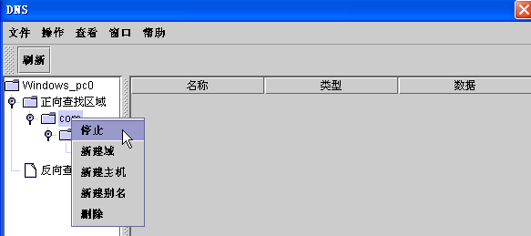

图 4.2-12

**2 逆向解析**

2.1 新建区域

1、选中“逆向查找区域”，单击右键，在弹出的对话框中，选择“新建区域”，在弹出的新建区域对话框中，按照步骤操作，依次完成配置；如图4.2-13

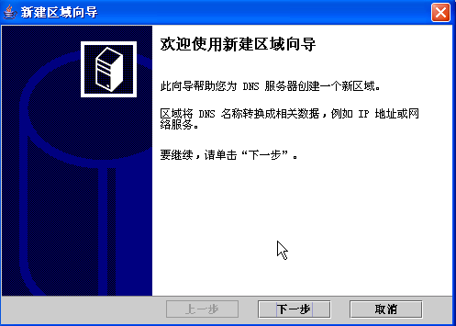

图 4.2-13

问题分析：

在上述的操作中，会要求你填写区域名称，这里应该填写你要解释区域的顶级域（顶级域：假使你要解释的是192.168.199.\*，那么顶级域就应该是192.168.199；），这里必须是ip地址的前三位，如果输入有误，那么将提示错误；

上述操作完成后，在“逆向查找区域”中将看到你新建的区域，假使为192.168.199； 如图4.2-14

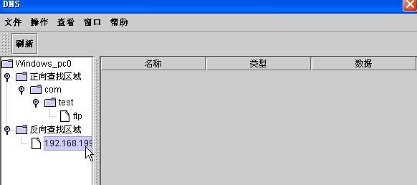

图 4.2-14

2.2逆向解析 添加记录：

2.2.1添加指针

1、选中192.168.199节点，单击右键，在弹出的菜单中，选择“新建指针”，弹出新建主机对话框；如图4.2-15

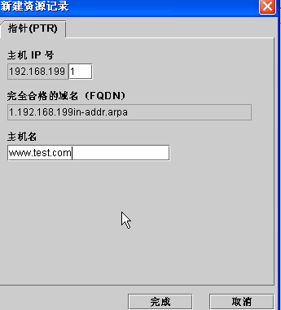

图 4.2-15

2、分别输入ip和主机名；（关于名称的解释：假设要解释的192.168.199.1，那么名ip为1，解设你要解释到[www.test.com](http://www.test.com)，那么主机名就是www.test.com）；

2.2.2添加别名

1、选中192.168.199节点，单击右键，在弹出的菜单中，选择“新建别名”，弹出新建别名对话框；如图4.2-16

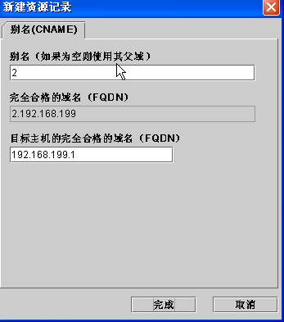

图 4.2-16

2、分别输入别名和目标主机域名（现在假设192.168.199.2为192.168.199.1的别名，那么在此输入的就应该是：别名：192.168.199.2，目标主机域名为192.168.199.1）;

2.3逆向解析 启动服务

选中192.168.199节点，单击右键，在弹出的菜单中，单击“启动”项，该域下的解释功能将启动；

2.4逆向解析 停止服务

选中192.168.199节点，单击右键，在弹出的菜单中，单击“停止”项，该域下的解释功能将停止；

**DNS配置测试实验：**

在测试试验中，通过DNS服务器，将域名[www.test.com](http://www.test.com)解释为192.168.199.2，

声明：假设192.168.199.2即：windows\_pc1为一台web服务器（假设为windows服务器），假设dns服务器的ip地址为192.168.199.1，即windows\_pc0，测试端的计算机ip为192.168.199.3，即：windows\_pc2，那么组网结构如下：如图4.2-17



图 4.2-17

**关于windows\_pc0的配置**

将windows\_pc0配置ip地址为192.168.199.1，子网掩码为255.255.255.0，具体配置可以参考Windows网卡配置实验；

将windows\_pc0配置为dns服务器，具体配置可以参考本手册前面的实验指导部分，配置效果如下：如图4.2-18

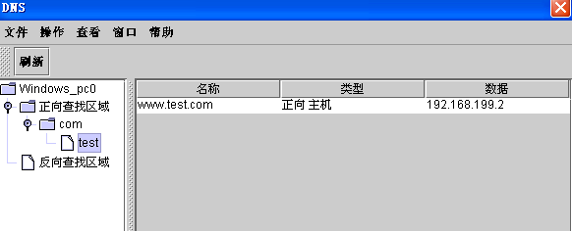

图 4.2-18

注意问题：在配置完成后，必须按照前面文档提到的启动服务的方法，启动该域名的解释服务，否则将无法完成解释功能；

**关于windows\_pc1的配置**

将windows\_pc1的ip配置为192.168.199.2，子网掩码为255.255.255.0，具体配置可以参考windows网卡配置实验；

将windows\_pc1配置为iis服务器，即web服务器，具体配置可以参考windows web服务器配置实验；效果如下：如图4.2-19

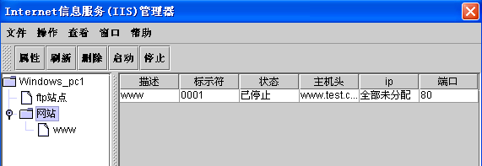

图 4.2-19

注意问题：

1. 在建完站点后，站点为空的，必须建立网页，才可能在客户端测试到。关于新建网页的配置，可以参考windows Web服务器配置实验，效果图4.2-20：

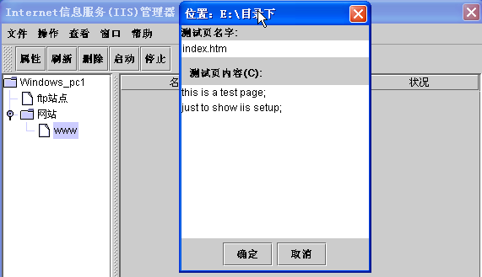

图 4.2-20

1. 在建站过程中，会让你填写主机头，最好将其填写为[www.test.com](http://www.test.com)，如果没有填写，可以选中站点，单击右键，察看属性，选择高级按钮，可以修改主机头，将其中的主机头改为[www.test.com](http://www.test.com);
2. 在站点建设完成后要选中该站点，单击右键，来启动该站点的服务！

**关于windows\_pc2的配置**

将windows\_pc2的ip配置为192.168.199.3，具体配置参考windows 网卡配置实验。

将windows\_pc2的首选dns配置为192.168.199.1，具体配置参考windows 网卡配置实验。效果图4.2-21：

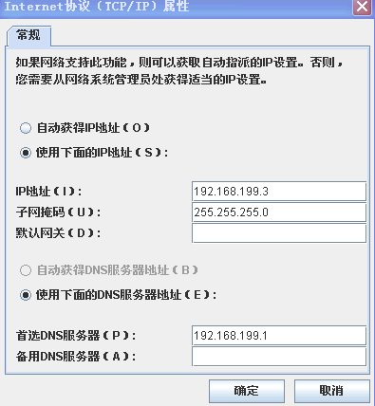

图 4.2-21

将8口集线器开机；

打开windows\_pc2的浏览器，输入[www.test.com](http://www.test.com)，将看到效果图4.2-22如下：

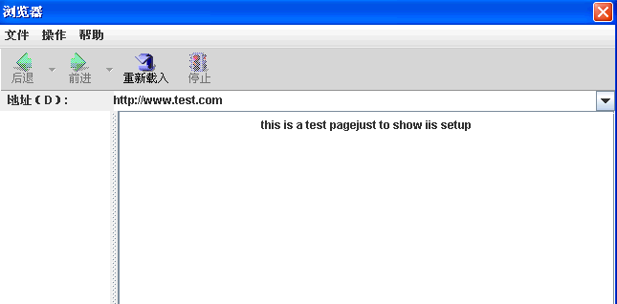

图 4.2-22

### 1.3 Windows WEB服务与配置实验

【实验目的】

1. 学习WEB服务器的配置；
2. 初步掌握Windows WEB服务器的设置；

【实验器材】两台安装Windows系统的计算机，网线

【实验组网图】

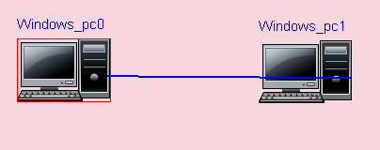

图 4.3-1

.【实验任务】

1 练习并测试WEB服务器的配置。

2 配置一台Web服务器，通过客户端访问该web服务器。

将windows\_pc0的ip设置为192.168.199.1，子网掩码为255.255.255.0，在windows\_pc0的IIS功能中，新建一个站点,站点描述为www,；将windows\_pc1的ip设置为192.168.199.2，子网掩码为255.255.255.0。实验组网图如图4.2-1。

3. 可以选择将该实验在PactTracer上完成。

【实验报告】

说出测试网络运行情况的方法。打开windows\_pc1的浏览器，输入http://192.168.199.1，请说明浏览器显示的效果。

【实验指导】

**WEB服务器的配置：**

1. **新建模块**
   1. 打开开始菜单，选择管理工具，在弹出的菜单中选择internet信息服务(IIS)管理器。

如图4.3-2

**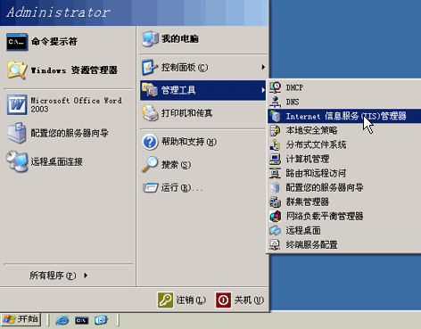**

图 4.3-2

* 1. 双击主机名：Windows\_pc0，会出现ftp站点和网站两个子内容，如图4.3-3

**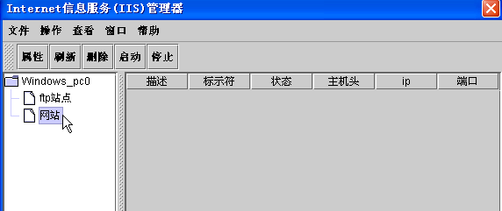**

图 4.3-3

* 1. 选中“网站”，单击右键，在弹出的菜单中选择“新建web站点”项。弹出新建站点对话框。如图4.3-4

**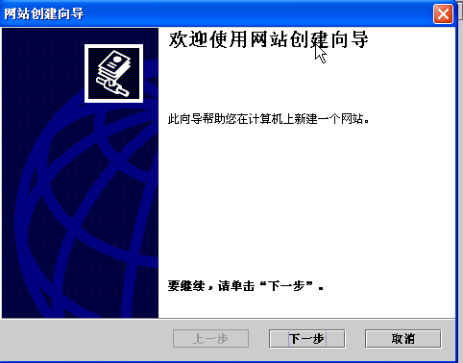**

图 4.3-4

* 1. 依次输入站点描述（假设为www）、端口（默认80，可以不修改）、网络ip地址（可以是默认的“全部未分配”，或者选择下拉框选择“192.168.199.1”）、主机头（默认，无即可）、目录、读写权限（默认为可读可写，不可以修改）等。如图4.3-5

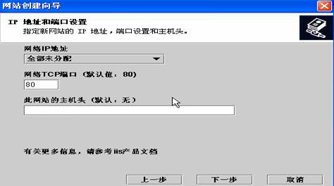

图 4.3-5

* 1. 单击确定，完成新建，在站点节点下出现新建的站点（www）；

1. **新建网页模块**
   1. 选中上述新建的站点，单击右键，在弹出的菜单中，选中 “新建网页”，弹出对话框；如图4.3-6

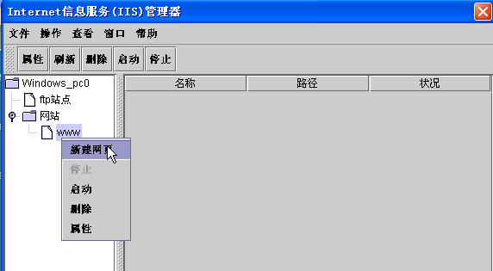

图 4.3-6

* 1. 输入网页的名字index.htm和内容(可随意输入)；如图4.3-7



图 4.3-7

* 1. 单击确定，完成网页的添加；

1. **修改属性模块**
   1. **如果想修改**上述新建**站点的属性，**选中上述新建的站点，单击右键，在弹出的菜单中，选中“属性”项，弹出属性对话框；如图4.3-8

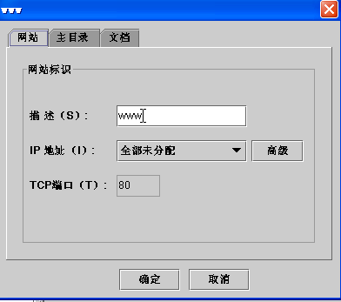

图 4.3-8

* 1. 属性对话框可以分为三个部分：
     1. 网站部分：可以查看网站标示，网站ip和端口；
     2. 主目录：可以查看路径和权限；
     3. 文档：可以设置网站的默认文档；

1. **修改主机头**

名字解释：主机头为访问该站点时的域名，如果主机头为[www.test.com](http://www.test.com)，那么可以将该域名注册到dns服务器上，那么，客户端就可以通过[www.test.com](http://www.test.com)来访问该站点；

* 1. 选中上述新建的站点，单击右键，在弹出的菜单中，选中“属性”项，弹出属性对话框；如图4.3-9

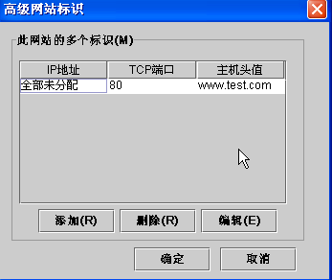

图 4.3-9

* 1. 在网站模块中，单击高级按钮，出现高级对话框；
  2. 可以添加和修改主机头，以及对应的信息；

**启动服务模块**

选中上述新建的站点，单击右键，在弹出的菜单中，选中“启动”项，完成服务的启动；如图4.3-10

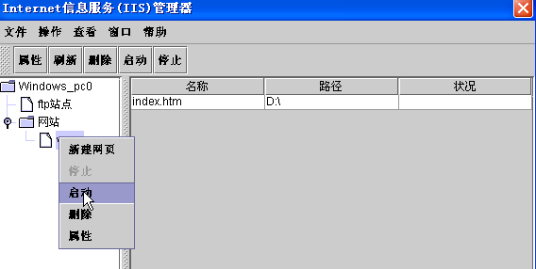

图 4.3-10

**WEB服务器测试实验**

配置一台IIS服务器，通过客户端访问该IIS服务器；

网络拓扑结构图如下：如图4.3-11



图 4.3-11

器材配置说明：

1. 关于windows\_pc0的配置说明：
   1. 将windows\_pc0的ip设置为192.168.199.1，子网掩码：255.255.255.0，具体配置可以参考ip地址配置文档；
   2. 在windows\_pc0的IIS功能中，新建一个站点，具体配置可以参考IIS配置文档。效果图如下:如图4.3-12

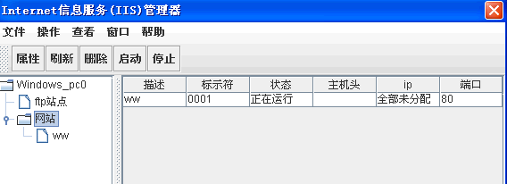

图 4.3-12

注意：要新建网页，要不然会看不到显示效果！

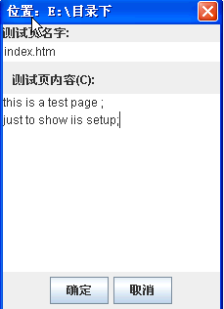

图 4.3-13

注意：要选中新建的站点，右键启动该站点的服务；

1. 关于windows\_pc1的配置如下：

关于ip的配置：192.168.199.2；具体配置可以参考windows网卡配置实验；

打开windows\_pc1的浏览器，输入http://192.168.199.1，可以看到如下效果:

如图4.3-14

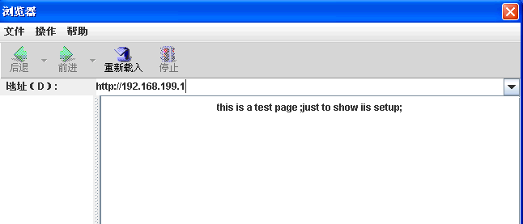

图 4.3-14

### 1.4 Windows FTP服务与配置实验

【实验目的】

1. 了解FTP的基本原理和作用
2. 掌握Windows FTP服务器的配置方法

【实验器材】两台安装Windows系统的计算机，一台集线器，网线

【实验组网图】

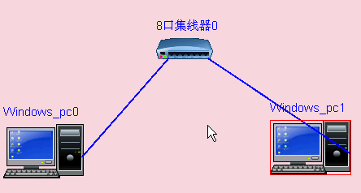

图 4.4-1

【实验任务】

按上图4.4-1进行实验组网，把2 台计算机，用集线器连接成一个网络。

Windows\_pc0配置如下:

Ip: 192.168.199.1，子网掩码为255.255.255.0，并且按照新建ftp模块中的操作，建立一个名为www，端口为21的站点，并启动了站点；

8口集线器0：仅仅需要启动即可；

Windows\_pc1配置如下：

Ip: 192.168.199.2,子网掩码为255.255.255.0。

1）服务器的设置为：不允许匿名，可读，不可写；

2）服务器的设置为：允许匿名，可读，可写；

可以选择将该实验在PactTracer上完成。

【实验报告】

写出如何进行FTP配置和启动FTP服务？

打开windows\_pc1，打开explorer,输入ftp:// 192.168.199.1，请说明浏览器在实验任务1）和2）中显示的效果。

【实验指导】

**FTP服务器端配置**

1. **新建FTP服务器**
2. 进入信息服务管理器（IIS），在IIS面板中，双击主机名称：windows\_pc0,会出现ftp站点。如图4.4-2

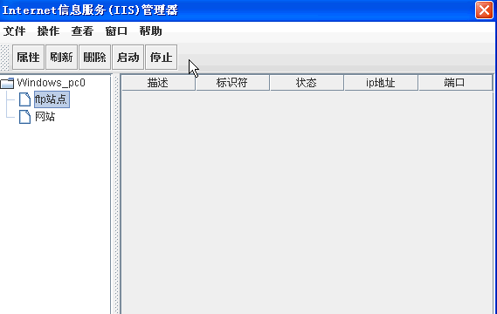

图 4.4-2

1. 在ftp站点上点击右键—“新建ftp”，便出现了新建ftp面板。如图4.4-3

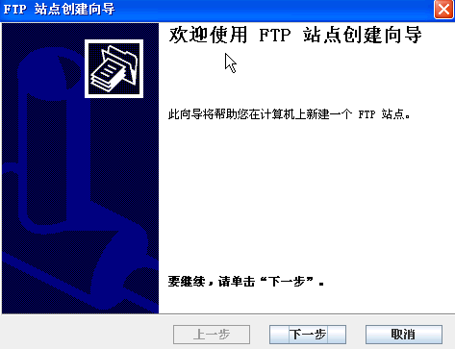

图 4.4-3

1. 新建ftp一共有六个面板，按照新建面板步骤，应设置以下数据：
   * 1. FTP站点描述：用来对FTP站点进行描述，客户端登录此站点时会显示其站点描述。
     2. FTP站点所使用的IP和端口：这里的IP地址应与FTP服务器的地址一致，也可以不予分配地址。端口默认的设为21，也可以设置为其他端口值。
     3. FTP主目录的路径：FTP服务器将共享的文件都放在这个路径上，以供客户端的访问。左击“浏览”按钮就可以设置相应的路径，不能直接在输入框中修改，一切设置和修改都通过左击“浏览”来进行。
     4. FTP访问权限设置：可以设置“读取”和“写入”来确定客户端对服务器端的访问权限。
2. 通过按下新建面板中最后一个面板的“完成”按钮，就完成了一个新建FTP，此时会在IIS面板的右侧出现此新建面板的大体描述。如图4.4-4

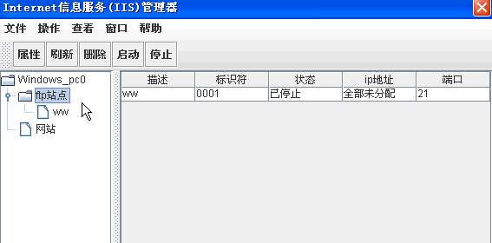

图 4.4-4

2、**设置已建FTP服务器的属性**

1) 在IIS面板的右侧会出现各个已建FTP站点的大体描述，在需设置的FTP站点上点击右键，在弹出的菜单中选择“属性”，就进入了属性设置面板。如图4.4-5

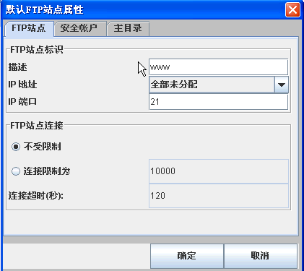

图 4.4-5

2) 属性设置面板包括：**FTP站点**，**安全帐户**，**主目录**三个模块。每个模块负责管理一部分设置。

3) FTP站点模块包括：站点描述，IP地址，端口以及同时访问此FTP站点的客户端数量上的限制。

（1）站点描述显示的就是新建FTP站点时所设定的描述名称，在这里可以对描述名称进行修改。

（2）IP地址和端口号也是在新建此FTP站点就设置好的，在这里同样也可以进行修改。

（3**）**FTP连接限制包括不受限制和设置连接限制数量两种。不受限制则任何数量的客户端可同时对此FTP站点进行访问。若限制一定的数量，则只能在这个数量以内的范围中进行访问，多出这个数量的客户端是访问不到的。

4) 安全帐户模块包括：实名访问和匿名访问。

（1）设置了实名访问，则客户端在进行登录时就必须输入用户名和密码才能登录。

（2）设置了匿名访问，则客户端只需输入此FTP站点的地址就能直接访问。

5) 主目录模块包括：设置FTP站点目录放置的路径以及访问权限的设置。

（1）主目录显示就是新建此FTP站点时所设置的路径，在这里可进行修改。

（2）访问权限同样显示的时新建FTP站点时所设置的权限，在这里可进行修改。

（注：在属性面板所做的修改结果都将保存起来，并在IIS面板右侧的FTP站点大体描述中显示修改的结果）

3、**启动服务**

选中要启动的ftp站点，单击右键，在弹出的菜单中选择启动菜单，来启动服务；如图4.4-6

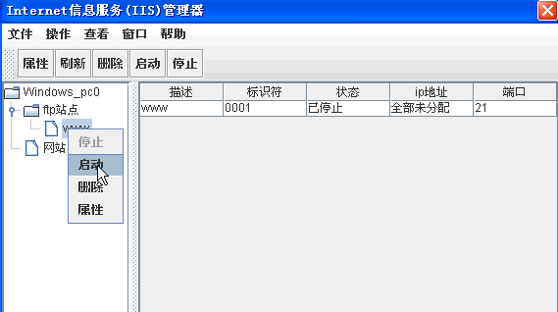

图 4.4-6

**4、停止服务**

选中已经启动服务的站点，单击右键，在弹出的菜单中选择停止菜单，来停止服务；如图4.4-7

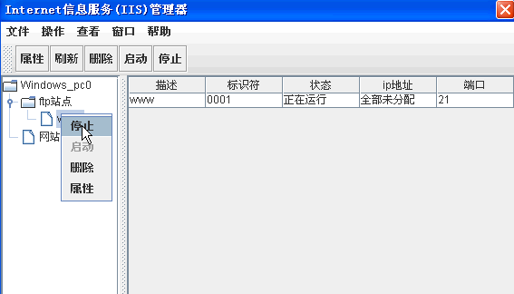

图 4.4-7

**FTP客户端测试**

FTP客户端采用的是浏览器访问FTP站点，只需在浏览器的地址栏中输入相应的FTP地址，就开始了对FTP站点的访问。

根据FTP站点服务器端的设置，客户端用浏览器进行访问时会出现不同的结果：

**测试一**、需要访问哪个FTP站点就得在地址栏中输入相应的FTP站点的地址。若输入的FTP地址格式不对或者不存在，则访问不成功。（FTP地址格式遵循标准的FTP协议，端口若为21可以不输入端口号，反之则需输入端口号）

**测试二**、FTP站点所设置的站点描述应该在客户端的浏览器中有所表示。

**测试三**、若FTP站点设置了连接限制的数量，则超过此数量的客户端不能进行访问。反之，设置了不受限制，则可以任意数量的客户端进行同时访问。

**测试四**、若FTP站点设置了匿名登录，则客户端在浏览器的地址栏中直接输入FTP站点的地址就能成功访问。否则，客户端需要输入用户名和密码才能访问成功。

**测试五**、FTP站点设置的主目录路径，在客户端的浏览器中应放映出来，表示客户端可以对此路径上的文件进行访问。

**测试六**、FTP站点设置了访问权限，若权限为“读取”，则客户端的浏览器可以对FTP服务器上的文件进行读取操作。若权限为“写入”，则客户端可以向FTP服务器端上传文件。权限可以同时设为“读取”和“写入”。也可以都不设置，这样客户端将访问不到FTP服务器上的任何东西，也不能向上传送任何东西。

**FTP配置测试实验**

**网络结构拓扑图：**



图 4.4-8

网络配置说明：

Windows\_pc0配置如下:

Ip: 192.168.199.1，子网掩码为255.255.255.0，并且按照新建ftp模块中的操作，建立一个名为www，端口为21的站点，并启动了站点；

8口集线器0：仅仅需要启动即可；

Windows\_pc1配置如下：

Ip: 192.168.199.2,子网掩码为255.255.255.0。

**测试试验一：**

**服务器的设置为：不允许匿名，可读，不可写；**

服务器配置修改：按照“设置已建FTP服务器的属性“文档的操作，在安全帐户模块，不要选择允许匿名登陆，在主目录模块只选择读取，不选择写入；

打开windows\_pc1，打开explorer,输入ftp:// 192.168.199.1,效果图如下：如图4.4-9

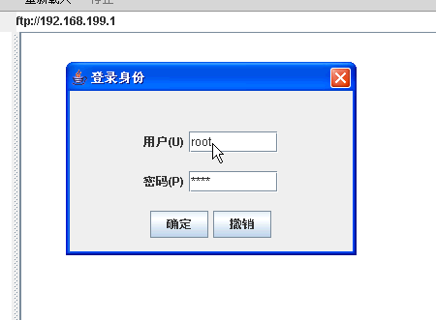

图 4.4-9

单击确定按钮后，进入电脑；如图4.4-10

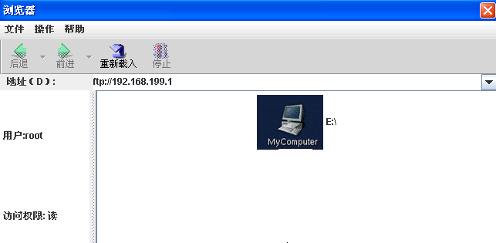

图 4.4-10

**测试试验二：**

**服务器的设置为：允许匿名，可读，可写；**

服务器配置修改：按照“设置已建FTP服务器的属性“文档的操作，在安全帐户模块，选择允许匿名登陆，在主目录模块选择读取，选择写入；

打开windows\_pc1，打开explorer,输入ftp:// 192.168.199.1,效果图如下：如图4.4-11

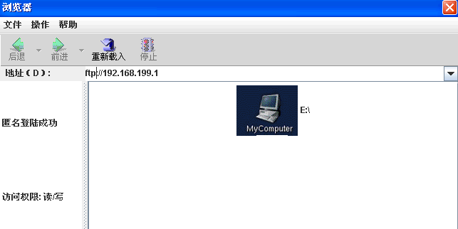

图 4.4-11

### 1.5 Windows DHCP服务与配置实验

【实验目的】

1. 了解DHCP服务器为客户机分配IP地址的过程。
2. 掌握Windows下DHCP服务器的安装和设置方法

【实验器材】四台安装Windows系统的计算机，一台集线器，网线

【实验组网图】

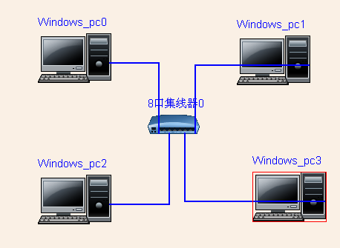

图 4.5-1

【实验任务】

1．按上图4.5-1进行实验组网

把Windows\_pc0作为服务器，进行如下配置：

服务器Windows\_pc0的IP地址：192.168.199.5

子网掩码：255.255.255.0

默认网关：192.168.199.1

DHCP作用域配置为：

作用域起始地址：192.168.199.10

结束地址：192.168.199.20

子网掩码：255.255.255.0

排除单个地址：192.168.199. 10

排除区间地址1：192.168.199.12 192.168.199.15

排除区间地址2：192.168.199.17 192.168.199.18

2．配置完成后查看DHCP服务器界面；然后打开集线器，查看Windows\_pc1、Windows\_pc2、Windows\_pc3的IP地址分配情况。

3. 可以选择将该实验在PactTracer上完成。

【实验报告】

根据实验任务，说明配置完成后DHCP服务器的界面；然后打开集线器，说明Windows\_pc1、Windows\_pc2、Windows\_pc3的IP地址分配情况。

【实验指导】

**1．配置DHCP服务器**

1.1配置服务器的IP地址

首先配置dhcp服务器的IP地址，方法见计算机IP地址的配置（网卡的配置）。

1.2进行服务器的dhcp配置

配置DHCP前，必须对服务器进行IP地址配置。打开计算机开始菜单，找到管理工具，在其子菜单下存在dhcp（图4.5-2）点击，进入dhcp服务器操作主界面（图4.5-3）。

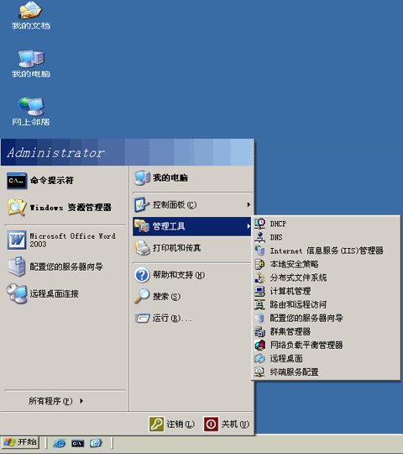

图 4.5-2

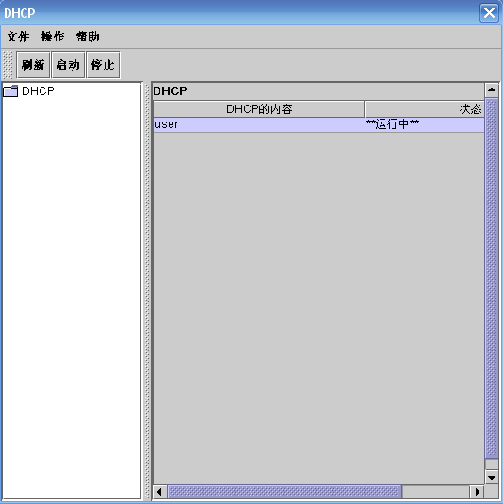

图 4.5-3

然后通过界面上的操作菜单下的新建作用域菜单项或者通过找到对话框的左侧的DHCP树的子节点user，通过右键点击，进入新建作用域操作界面（图4.5-4）

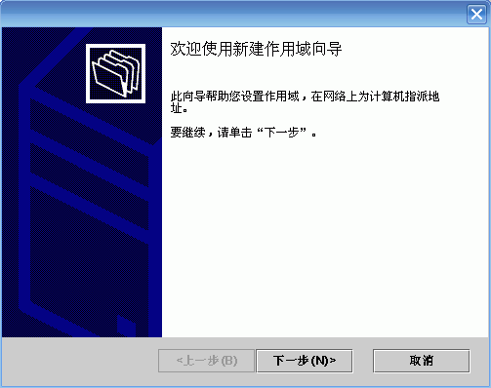

图 4.5-4

然后按照提示进行dhcp配置(图4.5-5至图4.5-11)，正常进行DHCP的配置结束后，服务器端的作用域就激活了，在配置过程中如果不想现在激活，那么到使用时候可以再激活。

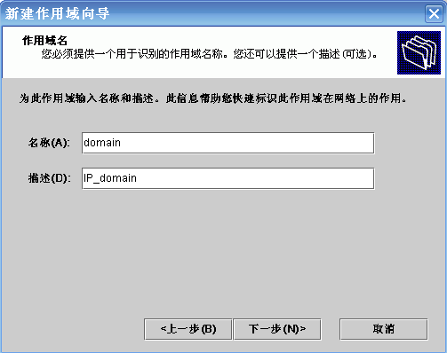

图 4.5-5

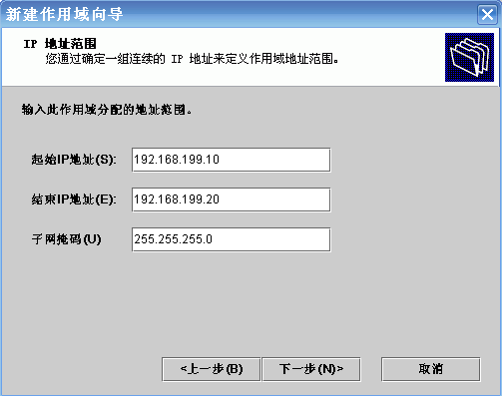

图 4.5-6

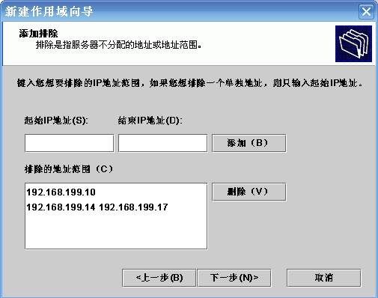

图 4.5-7

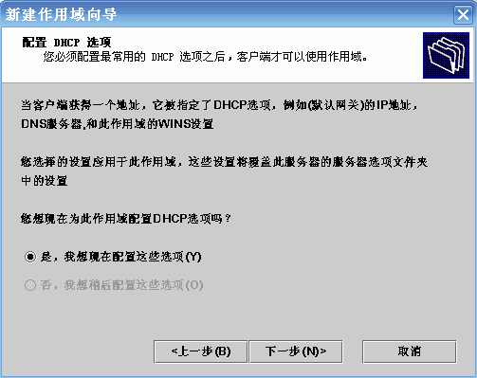

图 4.5-8

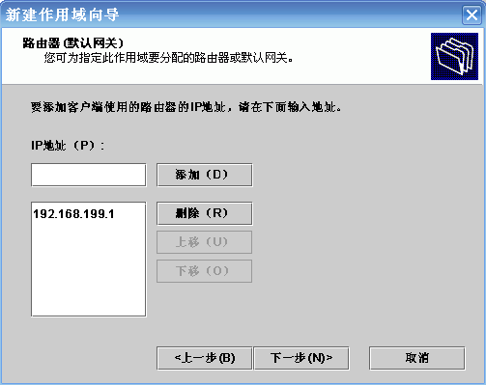

图 4.5-9

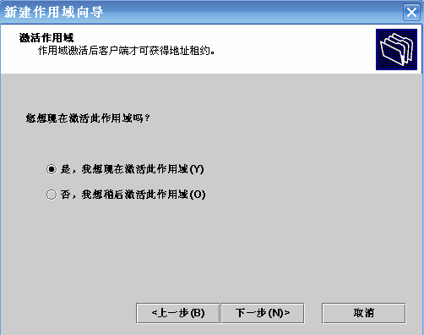

图 4.5-10

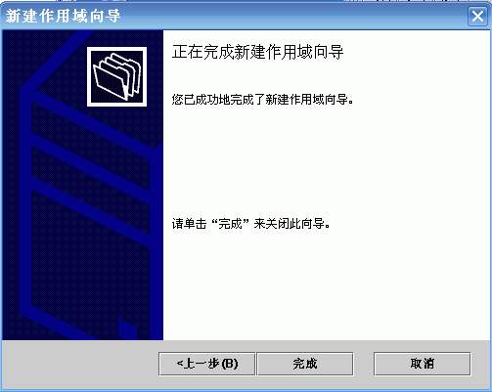

图 4.5-11

配置完成后，在界面上出现DHCP的操作树(图4.5-12)，此时可以对此树进行各种操作。

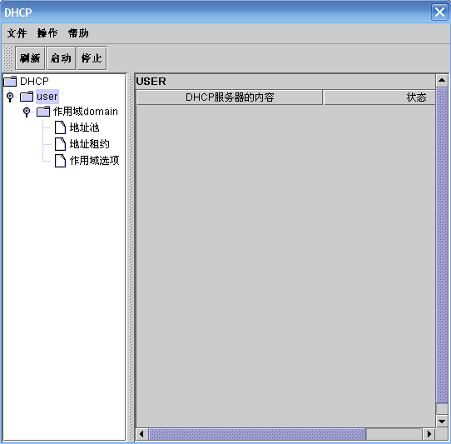

图 4.5-12

**2．进行dhcp测试**

连接一个简单的局域网，在其中配置一台dhcp服务器，方法见上面。然后可打开此局域网中的任意一台客户段，由于客户端计算机默认的网卡配置是自动获取IP地址，因此，只要服务器上存在作用域(此作用域是活动的)，并且地址池中存在未分配的IP地址，那么客户端计算机就可以获取IP。此时可以通过终端进行查看本机的IP地址，也可以在服务器端的DHCP操作树上的地址租约中查看，同样可以看到此局域网中的每一个客户端的计算机的IP。

**3．DHCP配置测试实验**

3.1连接局域网

通过4台计算机和一个8口集线器连接成一个局域网（图4.5-13）:



图 4.5-13

3.2配置DHCP服务器

把Windows\_pc0作为服务器，进行如下配置：

服务器Windows\_pc0的IP地址：192.168.199.5

子网掩码：255.255.255.0

默认网关：192.168.199.1

DHCP作用域配置为：

作用域起始地址：192.168.199.10

结束地址：192.168.199.20

子网掩码：255.255.255.0

排除单个地址：192.168.199. 10

排除区间地址1：192.168.199.12 192.168.199.15

排除区间地址2：192.168.199.17 192.168.199.18

配置完成后DHCP服务器界面如下所示（图4.5-14）:

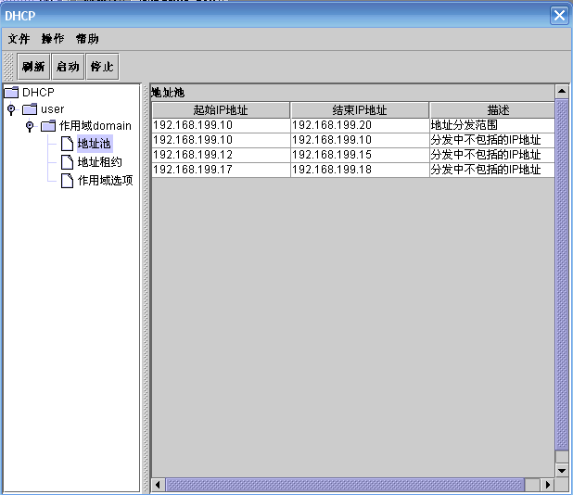

图 4.5-14

3.3 测试实验

然后打开集线器，如果先打开客户端计算机Windows\_pc1, 那么通过终端测试获取IP地址：192.168.199.11；接着打开客户端计算机Windows\_pc2, 通过终端测试获取IP地址：192.168.199.16；接着打开客户端计算机Windows\_pc3, 通过终端测试获取IP地址：192.168.199.19；在服务器上显示如下（图4.5-15）：

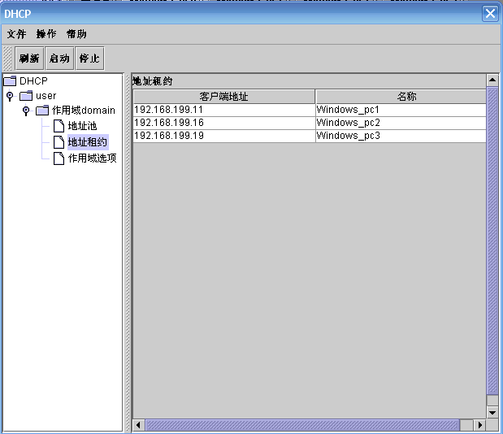

图 4.5-15

如果地址池中已经没有可分配的IP地址，那么客户端计算机将获得不到IP地址，可以通过终端验证。

4．说明

1) DHCP服务器的作用域只能设置一个。

2) 此作用域区间的前三个IP字段必须同服务器IP地址的前三个字段相同，且开始IP地址必须比结束的要小。

3) 特殊的IP地址不能包含在作用域区间内（例如：主机的ID不能为0，-.-.-.0；子网的广播地址主机标识全为1，-.-.-255）

4) 排除的单个IP地址和IP区间（开始比结束小）必须在作用域区间内，并且各个排除区间不能相同，不能交叉。

5) 路由器地址可以暂时不配置，通过DHCP主界面上的DHCP树进行操作配置。

6) 对作用域区间，以及排除IP地址等都可以通过DHCP主界面上的DHCP树进行操作配置

7) 对树的操作也可以通过快捷菜单和主菜单完成。

8) 特别是每次对树操作完成后，一定要进行刷新，否则可能看不到所要的结果。

## 2 路由器配置操作实验

### 2.1 路由器配置实验

【实验目的】熟悉路由器的两种命令模式，了解各种模式下可以使用的命令和操作

【实验器材】一台安装Windows系统的计算机，一台2501路由器

【实验组网图】

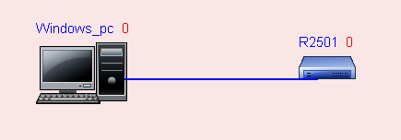

图3.1-1

【实验任务】

了解路由器的模式及命令的使用权限

【实验报告】

路由器的配置模式及命令有哪些？

【实验指导】

1．用鼠标选中器材栏中的路由器，拖动到实验平台中，右键单击路由器，选择开机，进入如图3.1-2所示页面。

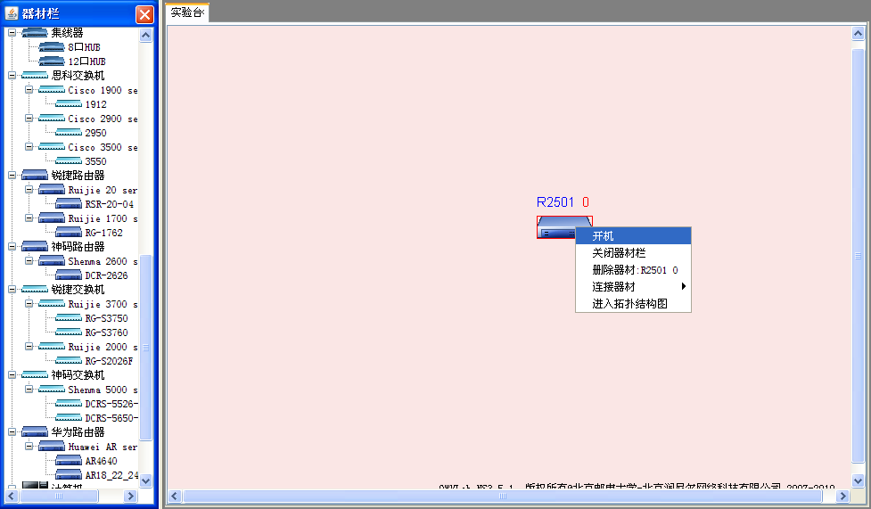

图3.1-2 路由器的开机界面

2．路由器的配置

有三种模式：即普通模式，特权模式和配置模式。请参见附录。

路由器配置命令状态如下：

（1）.router> 路由器处于用户命令状态，这时用户可以看路由器的连接状态，访问其它网络和主机，但不能看到和更改路由器的设置内容。

（2）**.**router# 在router>提示符下键入enable,路由器进入特权命令状态router#，这时不但可以执行所有的用户命令，还可以看到和更改路由器的设置内容。

（3）**.**router(config)# 在router#提示符下键入configure terminal,出现提示符router(config)#，此时路由器处于全局设置状态，这时可以设置路由器的全局参数。

（4）**.** router(config-if)# 、router(config-router)# 、router(config-line)# …… 路由器处于局部设置状态，这时可以设置路由器某个局部的参数。

路由器的配置界面如图3.1-3所示。

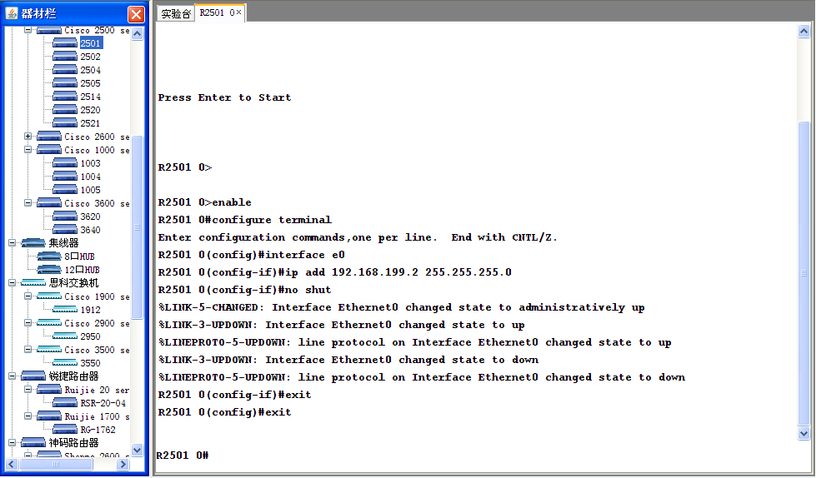

图3.1-3 路由器的配置界面

### 2.2 IP地址的配置实验

【实验目的】

1. 学习IP地址的配置方法。

2．了解路由器的串口配置常用命令。

3．了解路由器的IP地址配置常用命令

【实验器材】两台安装Windows系统的计算机，两台2501路由器

【实验组网图】

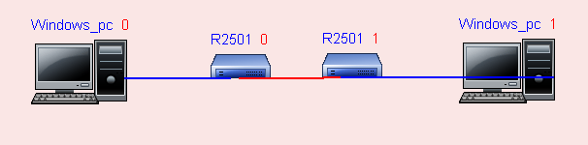

图3.2-1

【实验任务】

1．按图连接网络，按表在路由器R2501 0 和R2501 1之间建立连接，并验证已建立起来的连接的命令及检查端口的状态。

Windows\_pc0的IP配置成 59.64.1.2／24，默认网关配置为 59.64.1.1 ；Windows\_pc1的IP为 192.168.199.2/24,默认网关配置为 192.168.199.1。

|  |  |  |
| --- | --- | --- |
|  | 串口配置 | 以太网端口配置 |
| R2501 0 | 192.168.1.1/24(Serial0) | 59.64.1.1/24(Ethernet0) |
| R2501 1 | 192.168.1.2/24(Serial0) | 192.168.199.1/24(Ethernet0) |

2．检验任意两台设备之间是否可以ping通？

【实验报告】

1．如何正确的配置IP地址。

2．如何验证已建立起来的连接的命令及检查端口的状态。

【实验指导】

1．要想让Windows\_pc0和 Windows\_pc1两台主机通信，必须正确的配置IP地址。配置方法如下：

按照图3.2-1所示的拓扑结构将一个Windows PC器材拖入窗口，并选择开机，即可进入操作界面，选择主菜单－控制面板－网络，如图3.2-2。再双击Ethernet框，即可对本机进行IP的配置，如图3.2-3。

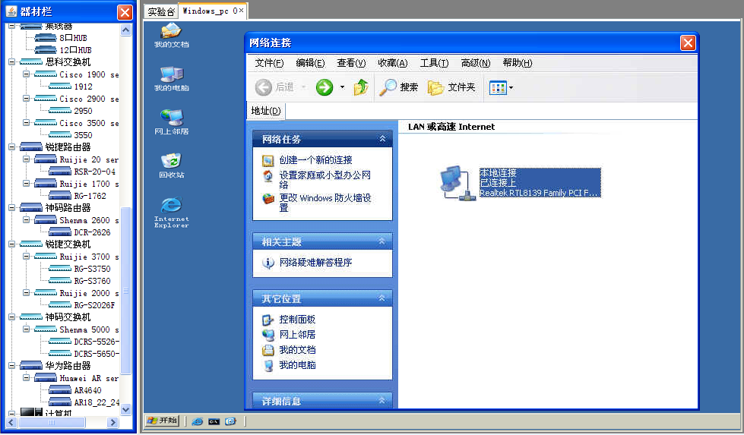

图3.2-2 IP配置-1

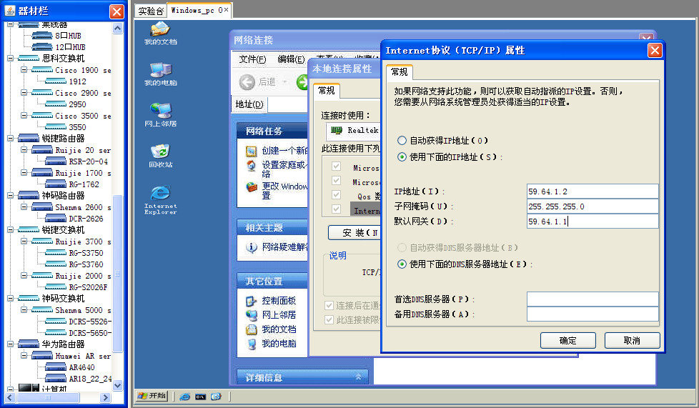

图3.2-3 IP配置-2

2．路由器之间通常用串口（serial）连接，用于高速的数据传输。和以太网端口不同的是，串口之间需要相同的时钟，以此保证收发分组的同步。因此，在设置串口时，应注意时钟（clock rate）的设置。但实际上，在大多数情况下，我们并不需要配置clock rate，因为网络提供商已经为我们提供了时钟。要在路由器R2501 0 的serial0和路由器R2501 1的serial0之间建立连接，验证已建立起来的连接的命令：

按上表配置路由器R2501 0、 R2501 1的串口及端口，

R2501 0：

enable

configure terminal

!

interface ethernet0

ip address 59.64.1.1 255.255.255.0

no shutdown

!

interface serial0

ip address 192.168.1.1 255.255.255.0

no shutdown

clock rate 64000

R2501 1:

enable

configure terminal

!

interface ethernet0

ip address 192.168.199.1 255.255.255.0

no shutdown

!

interface serial0

ip address 192.168.1.2 255.255.255.0

no shutdown

clock rate 64000

Windows\_pc0:

配置ip 地址： 59.64.1.2

子网掩码：255.255.255.0

配置默认网关： 59.64.1.1

Windows\_pc1:

配置ip 地址： 192.168.199.2

子网掩码：255.255.255.0

配置默认网关： 192.168.199.1

3．通过show ip interface brief 命令来检查端口的状态，结果如下：

R2501 0＃ show ip interface brief

Interface Ip-Address OK? Method Status Protocol

Ethernet0 59.64.1.1 YES unset up up

Serial0 192.168.1.1 YES unset up up

Serial1 unassigned YES unset down down

Bri0 unassigned YES unset down down

### 2.3 静态路由的配置实验

【实验目的】了解路由器的路由表配置方法

【实验器材】两台安装Windows系统的计算机，两台2501路由器

【实验组网图】



图3.3-1

【实验任务】

按图连接网络，按表在路由器R2501 0 和R2501 1之间建立连接，配置路由器的静态路由表，并检验所配置的网络连通性。

Windows\_pc0的IP配置成 59.64.1.2／24,默认网关配置为 59.64.1.1 ；Windows\_pc1的IP为 192.168.199.2/24，默认网关配置为 192.168.199.1。

|  |  |  |
| --- | --- | --- |
|  | 串口配置 | 以太网端口配置 |
| R2501 0 | 192.168.1.1/24(Serial0) | 59.64.1.1/24(Ethernet0) |
| R2501 1 | 192.168.1.2/24(Serial0) | 192.168.199.1/24(Ethernet0) |

【实验报告】

1．如何正确的配置路由器的静态路由表。

2．如何检验网络是否连通？

【实验指导】

1．按表在路由器R2501 0 和R2501 1之间建立连接，对路由器的路由表进行配置，一旦路由表配置完成，网络中任何一台设备都可以ping到其他的所有设备。Router配置路由信息如下：

R2501 0：

enable

configure terminal

!

interface ethernet0

ip address 59.64.1.1 255.255.255.0

no shutdown

!

interface serial0

ip address 192.168.1.1 255.255.255.0

no shutdown

clock rate 64000

exit

ip route 192.168.199.0 255.255.255.0 192.168.1.2

R2501 1:

enable

configure terminal

!

interface ethernet0

ip address 192.168.199.1 255.255.255.0

no shutdown

!

interface serial0

ip address 192.168.1.2 255.255.255.0

no shutdown

clock rate 64000

exit

ip route 59.64.1.0 255.255.255.0 192.168.1.1

Windows\_pc0:

配置ip 地址： 59.64.1.2

子网掩码：255.255.255.0

配置默认网关：59.64.1.1

Windows\_pc1:

配置ip 地址： 192.168.199.2

子网掩码：255.255.255.0

配置默认网关：192.168.199.1

2．通过ping命令检查网络的连通性：

R2501 0# show ip route

Ip -------- Route

S: 192.168.199.0 via 192.168.1.2

R2501 0＃ ping 192.168.199.2

Sending 5,100-byte ICMP Echoes to 192.168.199.2, time out is 2.0 seconds:

!!!!!!!!!!

Success rate is 100 percent (5/5), round-trip min/avg/max= 1/2/4 ms

R2501 1# show ip route

Ip -------- Route

S: 59.64.1.0 via 192.168.1.1

R2501 1# ping 59.64.1.2

Sending 5, 100-byte ICMP Echoes to 59.64.1.2, time out is 2.0 seconds:

!!!!!!!!!!

Success rate is 100 percent (5/5), round-trip min/avg/max= 1/2/4 ms

### 2.4 默认路由的配置实验

【实验目的】了解路由器默认路由的配置方法

【实验器材】两台安装Windows系统的计算机，两台2501路由器

【实验组网图】



图3.4-1

【实验任务】

按图连接网络，按表在路由器R2501 0 和R2501 1之间建立连接，配置路由器的默认路由表，并检验所配置的网络是否能够连通。

Windows\_pc0的IP配置成 59.64.1.2／24，默认网关配置为 59.64.1.1；Windows\_pc1的IP为 192.168.199.2/24, 默认网关配置为 192.168.199.1。

|  |  |  |
| --- | --- | --- |
|  | 串口配置 | 以太网端口配置 |
| R2501 0 | 192.168.1.1/24(Serial0) | 59.64.1.1/24(Ethernet0) |
| R2501 1 | 192.168.1.2/24(Serial0) | 192.168.199.1/24(Ethernet0) |

【实验报告】

1．如何正确的配置路由器的默认路由表。

2．如何检验网络是否连通？

【实验指导】

1．按表在路由器R2501 0 和R2501 1之间建立连接，对路由器的路由表进行配置，一旦路由表配置完成，网络中任何一台设备都可以ping到其他的所有设备。Router配置路由信息如下：

R2501 0：

enable

configure terminal

!

interface ethernet0

ip address 59.64.1.1 255.255.255.0

no shutdown

!

interface serial0

ip address 192.168.1.1 255.255.255.0

no shutdown

clock rate 64000

exit

ip route 0.0.0.0 0.0.0.0 192.168.1.2

R2501 1:

enable

configure terminal

!

interface ethernet0

ip address 192.168.199.1 255.255.255.0

no shutdown

!

interface serial0

ip address 192.168.1.2 255.255.255.0

no shutdown

clock rate 64000

exit

ip route 0.0.0.0 0.0.0.0 192.168.1.1

Windows\_pc0:

配置ip 地址： 59.64.1.2

子网掩码：255.255.255.0

配置默认网关：59.64.1.1

Windows\_pc1:

配置ip 地址： 192.168.199.2

子网掩码：255.255.255.0

配置默认网关：192.168.199.1

2．通过ping命令检查网络的连通性：

R2501 0# show ip route

Ip -------- Route

S: 0.0.0.0 via 192.168.1.2

R2501 0＃ ping 192.168.199.2

Sending 5,100-byte ICMP Echoes to 192.168.199.2, time out is 2.0 seconds:

!!!!!!!!!!

Success rate is 100 percent (5/5), round-trip min/avg/max= 1/2/4 ms

R2501 1# show ip route

Ip -------- Route

S: 0.0.0.0 via 192.168.1.1

R2501 1# ping 59.64.1.2

Sending 5, 100-byte ICMP Echoes to 59.64.1.2, time out is 2.0 seconds:

!!!!!!!!!!

Success rate is 100 percent (5/5), round-trip min/avg/max= 1/2/4 ms

### 2.5 路由器配置信息的Copy命令实验

【实验目的】学习路由器的配置方法和路由器的复制功能

【实验器材】两台安装Windows系统的计算机，两台2501路由器

【实验组网图】



图3.5-1

【实验任务】

按图连接网络，按表在路由器R2501 0 和R2501 1之间建立连接，检验路由器配置信息的copy命令，并检验结果。

Windows\_pc0的IP配置成 59.64.1.2／24 ，默认网关配置为59.64.1.1；Windows\_pc1的IP为 192.168.199.2/24 ，默认网关配置为 192.168.199.1。

|  |  |  |
| --- | --- | --- |
|  | 串口配置 | 以太网端口配置 |
| R2501 0 | 192.168.1.1/24(Serial0) | 59.64.1.1/24(Ethernet0) |
| R2501 1 | 192.168.1.2/24(Serial0) | 192.168.199.1/24(Ethernet0) |

【实验报告】

1．如何正确的配置路由器的路由表。

2．如何检验网络是否连通？

3．保存或清空在NVRAM中的配置信息的命令都有哪些？

【实验指导】

1．按表在路由器R2501 0 和R2501 1之间建立连接，对路由器的路由表进行配置，一旦路由表配置完成，网络中任何一台设备都可以ping到其他的所有设备。Router配置路由信息如下：

R2501 0：

enable

configure terminal

!

interface ethernet0

ip address 59.64.1.1 255.255.255.0

no shutdown

!

interface serial0

ip address 192.168.1.1 255.255.255.0

no shutdown

clock rate 64000

exit

ip route 192.168.199.0 255.255.255.0 192.168.1.2

2．通过show running-config来检验配置是否完成，命令如下 ：

R2501 0# show running-config

Building configuration ...

!

Version 1.0

service timestamps debug uptime

service timestamps log uptime

no service password-encryption

!

hostname: R2501 0

!

!

interface Ethernet0

ip address 59.64.1.1 255.255.255.0

no ip directed-broadcast

!

interface Serial0

ip address 192.168.1.1 255.255.255.0

no ip directed-broadcast

clock rate 64000

!

interface Serial1

no ip address

no ip directed-broadcast

shut down

!

interface Bri0

no ip address

no ip directed-broadcast

shut down

!

!

ip classless

no ip http server

!

ip route 192.168.199.0 255.255.255.0 192.168.1.2

!

!

!

line con 0

transport input none

line aux 0

line vty 0 4

!

no scheduler allocate

end

3．保存在NVRAM中的开机配置，可以用下面的命令：

R2501 0# show startup-config

%% Non-volatile configuration memory is not present.

运行时配置（running-config）是保存在RAM中的，当路由器掉电后会自动消失，如果我们想保存当前的配置，必须把它拷贝到NVRAM中。那么当下一次开机的时候，就会自动载入我们的配置：

R2501 0# copy running-config startup-config

现在，我们的配置信息已经写入NVRAM中，可以用show startup-config 自己检查一下。

4.清空路由器的所有配置信息

首先清空NVRAM中的信息，然后Reload 路由器，这样做能够保证路由器的所有配置信息都被清空，命令如下：

R2501 0# erase startup-config

现在我们reload 路由器，键入reload 命令后，会出现选择窗口，询问我们是否要保存配置， 我们选择 No 。

R2501 0# reload

当机器被重启后，你会发现NVRAM中已经空空如也，可以用 show startup-config 自己检验。

### 2.6 ARP的操作实验

【实验目的】了解路由器的ARP表

【实验器材】一台安装Windows系统的计算机，一台2501路由器

【实验组网图】



图3.6-1

【实验任务】

按图连接网络，查看路由器中ARP表项中的内容，并利用show arp命令自己检验结果。

【实验报告】

将一台主机Windows\_pc0和此以太网卡相连，并作如下设置：

Windows\_pc0 0:

配置ip 地址： 59.64.1.2

子网掩码：255.255.255.0

配置默认网关：59.64.1.1

利用路由器中的ping命令如何进行检测？

之后，又会出现什么情况，arp表项中有何变化？

【实验指导】

1．查看arp表项中的内容， 可以用 show arp 命令。

R2501 0：

enable

configure terminal

!

interface ethernet0

ip address 59.64.1.1 255.255.255.0

no shutdown

此时，退到特权模式中，

R2501 0# show arp

Ip -- Mac:

59.64.1.1 : B9:9A:6F:7C:AF:4D

其中，Mac值是这台机器的以太网卡地址。

### 2.7 创建主机名表实验

【实验目的】了解路由器的主机名表的创建方法

【实验器材】一台安装Windows系统的计算机，一台2501路由器

【实验组网图】



图3.7-1

【实验任务】

按图连接网络，学习创建主机名表，并利用show hosts命令自己检验结果。

【实验报告】

按图连接网络，如何创建主机名表并检验结果。

【实验指导】

1.利用主机名表为IP地址起名。首先配置一台路由器和一台主机：

R2501 0：

enable

configure terminal

!

interface ethernet0

ip address 59.64.1.1 255.255.255.0

no shutdown

Windows\_pc0:

配置ip 地址： 59.64.1.2

子网掩码： 255.255.255.0

配置默认网关：59.64.1.1

2.配置主机名表（Host table）

R2501 0（config）＃ip host Apple 59.64.1.2

3.在ping Windows\_pc0 的时候，输入Apple

R2501 0＃ ping Apple

如果忘记了主机名的映射，可以用show hosts命令进行查找。

R2501 0＃ show hosts

Host Flags Age Type Address(es)

Apple (perm, OK) 0 IP 59.64.1.2

### 2.8 RIP路由的配置实验

【实验目的】了解路由器的RIP路由配置方法

【实验器材】两台安装Windows系统的计算机，两台2501路由器

【实验组网图】



图3.8-1

【实验任务】

按图连接网络，按表在路由器R2501 0 和R2501 0之间建立连接，试验路由器的RIP路由配置方法，并检验结果。

Windows\_pc0的IP配置成 59.64.1.2／24，配置默认网关为 59.64.1.1 ；Windows\_pc1的IP为 192.168.199.2/24，配置默认网关为 192.168.199.1。

|  |  |  |
| --- | --- | --- |
|  | 串口配置 | 以太网端口配置 |
| R2501 0 | 192.168.1.1/24(Serial0) | 59.64.1.1/24(Ethernet0) |
| R2501 1 | 192.168.1.2/24(Serial0) | 192.168.199.1/24(Ethernet0) |

【实验报告】

路由器的RIP路由配置方法是什么？

【实验指导】

1．按表在路由器R2501 0 和R2501 1之间建立连接，对路由器的路由表进行配置，一旦路由表配置完成，网络中任何一台设备都可以ping到其他的所有设备。Router配置路由信息如下：

R2501 0：

enable

configure terminal

!

interface ethernet0

ip address 59.64.1.1 255.255.255.0

no shutdown

!

interface serial0

ip address 192.168.1.1 255.255.255.0

no shutdown

clock rate 64000

exit

router rip

network 59.64.1.0

network 192.168.1.0

R2501 1:

enable

configure terminal

!

interface ethernet0

ip address 192.168.199.1 255.255.255.0

no shutdown

!

interface serial0

ip address 192.168.1.2 255.255.255.0

no shutdown

clock rate 64000

exit

router rip

network 192.168.199.0

network 192.168.1.0

Windows\_pc0:

配置ip 地址： 59.64.1.2

子网掩码： 255.255.255.0

配置默认网关： 59.64.1.1

Windows\_pc1:

配置ip 地址： 192.168.199.2

子网掩码： 255.255.255.0

配置默认网关： 192.168.199.1

2．通过ping命令检查网络的连通性：

R2501 0# ping 192.168.199.2

Sending 5,100-byte ICMP Echoes to 192.168.199.2, time out is 2.0 seconds:

!!!!!!!!!!

Success rate is 100 percent (5/5), round-trip min/avg/max= 1/2/4 ms

R2501 1# ping 59.64.1.2

Sending 5, 100-byte ICMP Echoes to 59.64.1.2, time out is 2.0 seconds:

!!!!!!!!!!

Success rate is 100 percent (5/5), round-trip min/avg/max= 1/2/4 ms

【相关知识】

RIP(Routing information Protocol)是应用较早、使用较普遍的内部网关协议(Interior Gateway Protocol,简称IGP)，适用于小型同类网络，是典型的距离向量(distance-vector)协议。

### 2.9 RIP v2实验

【实验目的】了解路由器的路由表配置方法。

【实验器材】两台安装Windows系统的计算机，两台2501路由器

【实验组网图】



图3.9-1

【实验任务】

按图连接网络，按表在路由器R2501 0 和R2501 1之间建立连接，试验路由器的RIP v2路由配置方法，并检验结果。

Windows\_pc0的IP配置成 59.64.1.2／24，默认网关配置成 59.64.1.1 ；Windows\_pc1的IP为 192.168.199.2/24，默认网关配置成　192.168.199.1 。

|  |  |  |
| --- | --- | --- |
|  | 串口配置 | 以太网端口配置 |
| R2501 0 | 192.168.1.1/24(Serial0) | 59.64.1.1/24(Ethernet0) |
| R2501 1 | 192.168.1.2/24(Serial0) | 192.168.199.1/24(Ethernet0) |

【实验报告】

路由器的RIP v2路由配置方法是什么？

【实验指导】

1．按表在路由器R2501 0 和R2501 1之间建立连接，对路由器的路由表进行配置，一旦路由表配置完成，网络中任何一台设备都可以ping到其他的所有设备。Router配置路由信息如下：

R2501 0：

enable

configure terminal

!

interface ethernet0

ip address 59.64.1.1 255.255.255.0

no shutdown

!

interface serial0

ip address 192.168.1.1 255.255.255.0

!!!!!!!!!!

Success rate is 100 percent (5/5), round-trip min/avg/max= 1/2/4 ms

R2501 1# ping 59.64.1.2

Sending 5, 100-byte ICMP Echoes to 59.64.1.2, time out is 2.0 seconds:

!!!!!!!!!!

Success rate is 100 percent (5/5), round-trip min/avg/max= 1/2/4 ms

【相关知识】

RIP(Routing information Protocol)是应用较早、使用较普遍的内部网关协议(Interior Gateway Protocol,简称IGP)，适用于小型同类网络，是典型的距离向量(distance-vector)协议。

### 2.10 IGRP协议的配置实验

【实验目的】了解路由器的路由表配置方法。

【实验器材】两台安装Windows系统的计算机，两台2501路由器

【实验组网图】



图3.10-1

【实验任务】

按图连接网络，按表在路由器R2501 0 和R2501 1之间建立连接，试验路由器的IGRP协议的配置方法，并检验IGRP网络的有效性。

Windows\_pc0的IP配置成 59.64.1.2／24，默认网关配置为 59.64.1.1 ；Windows\_pc1的IP为 192.168.199.2/24，默认网关配置为 192.168.1.1 。

|  |  |  |
| --- | --- | --- |
|  | 串口配置 | 以太网端口配置 |
| R2501 0 | 192.168.1.1/24(Serial0) | 59.64.1.1/24(Ethernet0) |
| R2501 1 | 192.168.1.2/24(Serial0) | 192.168.199.1/24(Ethernet0) |

【实验报告】

路由器的IGRP协议的配置方法的工作原理是什么？如何检验IGRP网络的有效性？

【实验指导】

1．按表在路由器R2501 0和 R2501 1之间建立连接，配置IGRP协议后（自治域为100），网络中任何一台设备都可以ping到其他的所有设备。Router配置路由信息如下：

R2501 0：

enable

configure terminal

!

interface ethernet0

ip address 59.64.1.1 255.255.255.0

no shutdown

!

interface serial0

ip address 192.168.1.1 255.255.255.0

no shutdown

clock rate 64000

exit

router igrp 100

network 59.64.1.0

network 192.168.1.0

R2501 1:

enable

configure terminal

!

interface ethernet1

ip address 192.168.199.1 255.255.255.0

no shutdown

!

interface serial0

ip address 192.168.1.2 255.255.255.0

no shutdown

clock rate 64000

exit

router igrp 100

network 192.168.199.0

network 192.168.1.0

Windows\_pc0:

配置ip 地址： 59.64.1.2

子网掩码：255.255.255.0

配置默认网关： 59.64.1.1

Windows\_pc1:

配置ip 地址： 192.168.199.2

子网掩码：255.255.255.0

配置默认网关： 192.168.199.1

【相关知识】

IGRP（Interior Gateway Routing Protocol）是一种动态距离向量路由协议，它由Cisco公司于80年代中期设计。

### 2.11 EIGRP协议的配置实验

【实验目的】了解路由器的路由表配置方法。

【实验器材】两台安装Windows系统的计算机，两台2501路由器

【实验组网图】



图3.10-1

【实验任务】

按图连接网络，按表在路由器R2501 0 和R2501 1之间建立连接，试验路由器的EIGRP协议的配置方法，并检验EIGRP网络的有效性。

Windows\_pc0的IP配置成 59.64.1.2／24，默认网关配置为 59.64.1.1 ；Windows\_pc1的IP为 192.168.199.2/24，默认网关配置为 192.168.1.1 。

|  |  |  |
| --- | --- | --- |
|  | 串口配置 | 以太网端口配置 |
| R2501 0 | 192.168.1.1/24(Serial0) | 59.64.1.1/24(Ethernet0) |
| R2501 1 | 192.168.1.2/24(Serial0) | 192.168.199.1/24(Ethernet0) |

【实验报告】

路由器的EIGRP协议的配置方法的工作原理是什么？如何检验EIGRP网络的有效性？

【实验指导】

1．按表在路由器R2501 0 和R2501 1之间建立连接，配置EIGRP协议后（自治域为100），网络中任何一台设备都可以ping到其他的所有设备。Router配置路由信息如下：

R2501 0：

enable

configure terminal

!

interface ethernet0

ip address 59.64.1.1 255.255.255.0

no shutdown

!

interface serial0

ip address 192.168.1.1 255.255.255.0

no shutdown

clock rate 64000

!

exit

router eigrp 100

network 59.64.1.0

network 192.168.1.0

R2501 1:

enable

configure terminal

!

interface ethernet0

ip address 192.168.199.1 255.255.255.0

no shutdown

!

interface serial0

ip address 192.168.1.2 255.255.255.0

no shutdown

clock rate 64000

!

exit

router eigrp 100

network 192.168.199.0

network 192.168.1.0

Windows\_pc0:

配置ip 地址： 59.64.1.2

子网掩码：255.255.255.0

配置默认网关： 59.64.1.1

Windows\_pc1:

配置ip 地址： 192.168.199.2

子网掩码：255.255.255.0

配置默认网关： 192.168.199.1

【相关知识】

EIGRP（Interior Gateway Routing Protocol）是一种动态距离向量路由协议，它由Cisco公司设计。

### 2.12 OSPF协议实验

【实验目的】了解路由器的路由表配置方法

【实验器材】两台安装Windows系统的计算机，两台2501路由器

【实验组网图】



图3.11-1

【实验任务】

按图连接网络，按表在路由器R2501 0 和R2501 1之间建立连接，试验路由器的OSPF协议的配置方法，并检验OSPF网络的有效性。

Windows\_pc0的IP配置成 59.64.1.2／24，默认网关配置为 59.64.1.1 ；Windows\_pc1的IP为 192.168.199.2/24，默认网关配置为 192.168.199.1 。

|  |  |  |
| --- | --- | --- |
|  | 串口配置 | 以太网端口配置 |
| R2501 0 | 192.168.1.1/24(Serial0) | 59.64.1.1/24(Ethernet0) |
| R2501 1 | 192.168.1.2/24(Serial0) | 192.168.199.1/24(Ethernet0) |

【实验报告】

路由器的OSPF协议的配置方法的工作原理是什么？如何检验OSPF网络的有效性？

【实验指导】

1．按表在路由器R2501 0 和R2501 1之间建立连接，配置OSPF协议后（所有端口的area 为 0），网络中任何一台仪器都可以ping到另外一台。Router配置路由信息如下：

R2501 0：

enable

configure terminal

!

interface ethernet0

ip address 59.64.1.1 255.255.255.0

no shutdown

!

interface serial0

ip address 192.168.1.1 255.255.255.0

no shutdown

clock rate 64000

exit

router ospf 1

network 59.64.1.0 0.0.0.255 area 0

network 192.168.1.0 0.0.0.255 area 0

R2501 1:

enable

configure terminal

!

interface ethernet0

ip address 192.168.199.1 255.255.255.0

no shutdown

!

interface serial0

ip address 192.168.1.2 255.255.255.0

no shutdown

clock rate 64000

exit

router ospf 1

network 192.168.199.0 0.0.0.255 area 0

network 192.168.1.0 0.0.0.255 area 0

Windows\_pc0:

配置ip 地址： 59.64.1.2

子网掩码：255.255.255.0

配置默认网关：59.64.1.1

Windows\_pc1:

配置ip 地址： 192.168.199.2

子网掩码：255.255.255.0

配置默认网关：192.168.199.1

1. 利用网络命令ping或traceroute来检查IGRP和OSPF网络的有效性

【相关知识】

OSPF(Open Shortest Path First)是一个内部网关协议(Interior Gateway Protocol,简称IGP)，用于在单一自治系统(autonomous system, AS)内决策路由。与RIP相对，OSPF是链路状态路由协议，而RIP是距离向量路由协议。

### 2.13 Telnet实验

【实验目的】了解在两台路由器之间建立telnet会话的方法

【实验器材】两台安装Windows系统的计算机，两台2501路由器

【实验组网图】

*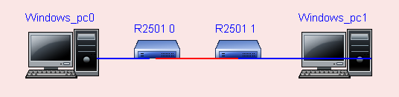*

图3.11-1

【实验任务】

按图连接网络，按表在路由器R2501 0 和R2501 1之间建立连接，试验路由器Telnet会话的建立方法，并检验Telnet会话的有效性。

Windows\_pc0的IP配置成 59.64.1.2／24，默认网关配置为 59.64.1.1 ；Windows\_pc1的IP为 192.168.199.2/24，默认网关配置为 192.168.199.1 。

|  |  |  |
| --- | --- | --- |
|  | 串口配置 | 以太网端口配置 |
| R2501 0 | 192.168.1.1/24(Serial0) | 59.64.1.1/24(Ethernet0) |
| R2501 1 | 192.168.1.2/24(Serial1) | 192.168.199.1/24(Ethernet1) |

【实验报告】

如何正确建立路由器之间的Telnet会话？

【实验指导】

1．按表在路由器R2501 0 和R2501 1之间建立连接，配置R2501 0的启用口令(设为123)和Telnet口令(设为456)。Router配置路由信息如下：

R2501 0：

enable

configure terminal

!

enable secret 123

configure terminal

!

line vty 0 4

password 456

login

exit

interface serial0

ip address 192.168.1.1 255.255.255.0

no shutdown

clock rate 64000

！

exit

router rip

network 192.168.1.0

R2501 1:

enable

configure terminal

!

interface ethernet0

ip address 192.168.199.1 255.255.255.0

no shutdown

exit

interface serial0

ip address 192.168.1.2 255.255.255.0

no shutdown

clock rate 64000

!

exit

router ospf 1

network 192.168.199.0 0.0.0.255 area 0

network 192.168.1.0 0.0.0.255 area 0

exit

telnet 192.168.1.1

!

(输入Telnet口令456)

enable

（输入启用加密口令123）

!

configure terminal

!

interface ethernet0

ip address 59.64.1.1 255.255.255.0

no shutdown

!

exit

router rip

network 59.64.1.0

Windows\_pc0:

配置ip 地址： 59.64.1.2

子网掩码：255.255.255.0

配置默认网关：59.64.1.1

Windows\_pc1:

配置ip 地址： 192.168.199.2

子网掩码：255.255.255.0

配置默认网关：192.168.199.1

2.利用网络命令ping或traceroute来检查网络的连通性

3.在R2501 1上使用exit命令退出Telnet会话

R2501 0#exit

[Connection to 192.168.1.1 closed by foreign host]

R2501 1#

1. 在路由器与交换机、路由器与路由器、交换机与交换机之间可以建立Telnet会话。
2. 也可以从Windows\_pc1上的cmd面板中使用Telnet命令建立与R2501 0的会话。

【相关知识】

Telent是虚拟终端协议，是TCP/IP协议组的一部分。Telnet允许连接到远程设备、收集信息并执行程序。

### 2.14 PPP实验

【实验目的】了解在路由器上配置PPP协议的方法

【实验器材】两台安装Windows系统的计算机，两台2501路由器

【实验组网图】



图3.11-1

【实验任务】

按图连接网络，按表在路由器R2501 0 和R2501 1之间建立连接，试验配置PPP协议的方法，并检验。

Windows\_pc0的IP配置成 59.64.1.2／24，默认网关配置为 59.64.1.1 ；Windows\_pc1的IP为 192.168.199.2/24，默认网关配置为 192.168.199.1 。

|  |  |  |
| --- | --- | --- |
|  | 串口配置 | 以太网端口配置 |
| R2501 0 | 192.168.1.1/24(Serial0) | 59.64.1.1/24(Ethernet0) |
| R2501 1 | 192.168.1.2/24(Serial1) | 192.168.199.1/24(Ethernet1) |

【实验报告】

如何正确配置PPP协议？

【实验指导】

1．按表在路由器R2501 0 和R2501 1之间建立连接，配置R2501 0和R2501 1的Serial0端口的封装类型为PPP。Router配置路由信息如下：

R2501 0：

enable

configure terminal

!

interface ethernet0

ip address 59.64.1.1 255.255.255.0

no shutdown

!

interface serial0

ip address 192.168.1.1 255.255.255.0

no shutdown

clock rate 64000

！

encapsulation ppp

exit

router rip

network 59.64.1.0

network 192.168.1.0

R2501 1：

enable

configure terminal

!

interface ethernet0

ip address 192.168.199.1 255.255.255.0

no shutdown

!

interface serial0

ip address 192.168.1.2 255.255.255.0

no shutdown

clock rate 64000

！

encapsulation ppp

exit

router rip

network 192.168.199.0

network 192.168.1.0

Windows\_pc0:

配置ip 地址： 59.64.1.2

子网掩码：255.255.255.0

配置默认网关： 59.64.1.1

Windows\_pc1:

配置ip 地址： 192.168.199.2

子网掩码：255.255.255.0

2.利用命令show interface serial0来验证配置。

R2502 0#show interface serial0

Serial0 is …, line protocol is …

!

Encapsulation PPP, loopback not set, keepalive set (10 sec)

!

1. 利用ping命令验证网络的连通性。

【相关知识】

PPP(Point-to-Point Protocol,点到点协议)是一种可用于异步（拨号）或同步串行（ISDN）介质的数据链路层协议。它使用LCP（链路控制协议）建立并维护数据链路连接。

* 1. 企业网络之路由配置（PT为例）

## 3 交换机配置操作实验

### 3.1交换机的IP地址配置实验

【实验目的】

1．学习交换机IP地址的配置方法。

2．了解交换机IP地址配置常用命令

【实验器材】两台安装Windows系统的计算机，两台交换机

【实验组网图】

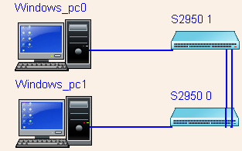

图 5.1-1

【实验任务】

1．按图连接网络，并验证已建立起来的连接的命令及检查端口的状态。

Windows\_pc0 分配地址为：192.168.100.1/24 ，Windows\_pc1 分配的地址为 ：192.168.100.2 /24

使用交换机的默认vlan 1作为管理vlan。

2．检验任意两台设备之间是否可以ping通？

【实验报告】

1．如何正确的配置IP地址。

2．如何验证已建立起来的连接的命令及检查端口的状态。

【实验指导】

本实验展示怎样配置交换机的ip地址。交换机vlan是一个重要的概念 ，与交换机的vlan管理接口通信是通过交换机的ip完成的 。IP 和管理vlan相关联。一台交换机只能有一个IP 。我们将Windows\_pc0 分配地址为：192.168.100.1/24 ，Windows\_pc1分配的地址为 ：192.168.100.2 /24 ，使用交换机的默认vlan 1作为管理vlan。

S2950 0 ：

enable

!

configure terminal

!

interface vlan 1

ip add 192.168.100.101 255.255.255.0

no shut

S2950 1 ：

enable

!

configure terminal

!

interface vlan 1

ip add 192.168.100.102 255.255.255.0

no shut

### 3.2 交换机的端口配置实验

【实验目的】

1．学习交换机端口的配置方法。

2．了解交换机端口配置常用命令。

【实验器材】两台安装Windows系统的计算机，两台交换机

【实验组网图】



图 5.2-1

【实验任务】

按图连接网络，，Windows\_pc0的ethernet0端口与S2950 1的FastEthernet0/1连接，Windows\_pc1的ethernet0端口与S2950 0的FastEthernet0/1连接，S2950 0的FastEthernet0/2与S2950 1 FastEthernet0/2连接，S2950 0的FastEthernet0/3与S2950 1 FastEthernet0/3连接正确的配置交换机的端口。

【实验报告】

如何正确的配置交换机的端口。

【实验指导】

配置交换机的某个端口

S2950 0 ：

enable

!

configure terminal

!

interface fa0/1

no shut

此外 ，交换机还支持组端口的配置， 比如：

S2950 1:

enable

!

configure terminal

!

interface range fa0/1 – 5

no shut

对于组端口配置，应注意：

1、端口号之间需要加入空格，如：interface range fa0/1 – 5 是有效的，而interface range fa0/1-5 是无效的

2、所有在同一组的端口必须是相同类别的。

### 3.3 TRUNK端口的配置实验

【实验目的】

1．学习交换机TRUNK端口的配置方法。

2．了解交换机TRUNK端口配置常用命令。

【实验器材】两台安装Windows系统的计算机，两台交换机

【实验组网图】



图 5.3-1

【实验任务】

按图连接网络，两台交换机通过各自的FastEthernet0/11 和FastEthernet0/12端口相连。Windows\_pc0 分配地址为：192.168.100.1/24 ，Windows\_pc1 分配的地址为 ：192.168.100.2 /24。将两台交换机之间的连线配置为干道连接。

【实验报告】

如何正确的配置交换机的TRUNK端口。

【实验指导】

交换机端口可以运行在接入模式（access mode）或者干道模式（trunk mode）。交换机端口所连接的链路也被相应的称为接入链路或者trunk链路。在接入模式下，接口仅属于一个vlan 。

而干道则负责在同一个点到点链路上同时传送多个vlan的通信 。trunk是一条点到点的链路，在此链路上可以传送多个vlan的通信。必须理解 ， trunk链路不属于任何一个vlan 。trunk链路在交换机和路由器、交换机之间起着vlan管道的作用。

两台交换机通过各自的FastEthernet0/11 和FastEthernet0/12端口相连。Windows\_pc0 分配地址为：192.168.100.1/24 ，Windows\_pc1 分配的地址为 ：192.168.100.2 /24。我们将两台交换机之间的连线配置为干道连接。

S2950 0：

enable

!

configure terminal

!

interface fa0/11

switchport mode trunk

!

interface fa0/12

switchport mode trunk

S2950 1:

enable

!

configure terminal

!

interface fa0/11

switchport mode trunk

!

interface fa0/12

switchport mode trunk

此外，trunk链路可以有不同的模式， 用户可以自己学习配置不同模式的TRUNK链路。相关的命令有：

switchport mode dynamic auto

switchport mode dynamic desirable

配置后，用户可用exit命令退回到特权模式（Switch #），通过命令show running-config 来检验配置的结果 。

### 3.4 VLAN的配置实验

【实验目的】

1．学习交换机VLAN的配置方法。

2．了解交换机VLAN配置常用命令。

【实验器材】三台安装Windows系统的计算机，两台交换机，网线

【实验组网图】

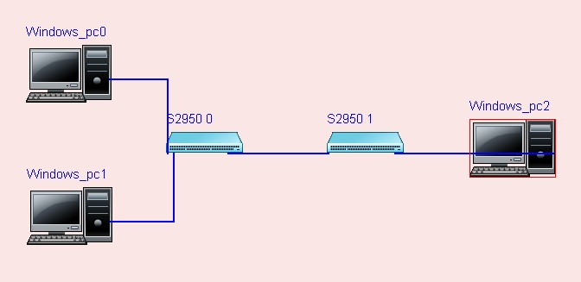

图 5.4-1

【实验任务】

按图连接网络，Windows\_pc0 分配地址为：192.168.100.1,子网掩码是255.255.255.0 ，Windows\_pc1 分配的地址为 ：192.168.100.2 ，子网掩码是255.255.255.0, Windows\_pc2 分配的地址为 ：192.168.100.3, 子网掩码是255.255.255.0,Windows\_pc0的ethernet0端口与S2950 0的FastEthernet0/1连接，Windows\_pc1的ethernet0端口与S2950 0的Fasthernet0/2连接,Windows\_pc2的ethernet0端口与S2950 1的FastEthernet0/10连接。我们在S2950 0 中添加两个VLAN， VLAN10和VLAN20，并且将FastEthernet0/1添加到VLAN10中，FastEthernet0/2添加到VLAN20中，在S2950 1中添加一个VLAN，VLAN10，并且将FastEthernet0/10－12 添加到VLAN10中，S2950 0的FastEthernet0/12端口和S2950 1的FastEthernet0/1连接，分别为S2950 0和 S2950 1配置TRUNK端口。

【实验报告】

如何正确的配置交换机的VLAN。

【实验要求】

用ping命令测试并比较配置VLAN前与配置VLAN后的区别

【实验指导】

本实验展示了交换机的vlan配置。Windows\_pc0 分配地址为：192.168.100.1/24 ，Windows\_pc1 分配的地址为 ：192.168.100.2/24，Windows\_pc2 分配的地址为 ：192.168.100.3/24。我们在S2950 0 中添加两个VLAN， VLAN10和VLAN20，在S2950 1中添加一个VLAN，VLAN10，并且将FastEthernet0/10－12 添加到VLAN10中（注意：对于组端口配置，端口号之间需要加入空格，如：interface range fa0/1 – 5 是有效的，而interface range fa0/1-5 是无效的），分别将S2950 0和 S2950 1的 FastEthernet0/12配置成TRUNK端口。

S2950 0 :

enable

!

vlan database

vlan 10

vlan 20

exit

!

configure terminal

!

!

interface fa0/1

switchport access vlan 10

no shut

exit

interface fa0/2

switchport access vlan 20

no shut

exit

interface fa0/12

switchport mode trunk

no shut

exit

S2950 1:

enable

!

vlan database

vlan 10

exit

!

configure terminal

!

!

interface range fa0/10 - 12

switchport access vlan 10

no shut

exit

interface fa0/1

switchport mode trunk

no shut

exit

如果要将端口从vlan中删除 ，只需在相同的模式下，键入no switchport access vlan 10即可，如果想删除整个VLAN， 则退回到特权模式，使用命令vlan database进入VLAN管理模式，使用命令no vlan 10，即可删除VLAN。

### 3.5 VLAN的配置实验(2)

【实验目的】

1．学习交换机VLAN的配置方法。

2．了解交换机VLAN配置常用命令。

【实验器材】两台安装Windows系统的计算机，一台交换机，一台路由器

【实验组网图】

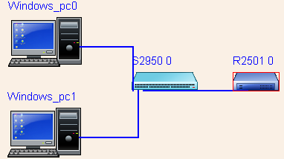

图 5.5-1

【实验任务】

按图连接网络，实验的目的是建立一个网络，通过路由器和交换机的连接，网络中的主机可以PING到对方。Windows\_pc0 分配地址为：24.17.2.3/24 ，并配置默认网关为：24.17.2.1 ，Windows\_pc1 分配的地址为 ：24.17.2.4 /24，并配置默认网关为：24.17.2.1。

【实验报告】

如何正确的配置交换机的VLAN。

【实验指导】

本实验的目的是建立一个网络，通过路由器和交换机的连接，网络中的主机可以PING到对方，然后我们对交换机进行VLAN的配置，观察网络的连通性，理解VLAN配置的作用。Windows\_pc0 分配地址为：24.17.2.3/24 ，并配置默认网关为：24.17.2.1 ，Windows\_pc1 分配的地址为 ：24.17.2.4 /24，并配置默认网关为：24.17.2.1。交换机分配的ip地址是192.168.199.2，具体参考上面的VLAN的IP配置试验。

R2501 0 :

enable

!

configure terminal

!

interface ethernet0

ip add 24.17.2.1 255.255.255.0

no shut

我们在Windows\_pc1中应该PING到Windows\_pc0和R2501 0 。

Windows\_pc1 ： ping 24.17.2.1

ping 24.17.2.3

然后我们对交换机中和Windows\_pc0相连的端口进行设置：

S2950 0 ：

enable

vlan database

vlan 22

exit

configure terminal

interface fa0/1

switchport access vlan 22

no shut

exit

此时 ，两台主机已经属于不同的VLAN，我们打开Windows\_pc1的命令行，再键入PING命令来看看会发生什么：

Windows\_pc1 ： ping 24.17.2.1

ping 24.17.2.3

现在，我们只能PING到路由器R2501 0，而不能PING到Windows\_pc0了。

### 3.6 VTP协议的配置实验

【实验目的】

1．学习交换机VTP协议的配置方法。

2．了解交换机VTP协议配置常用命令。

【实验器材】两台安装Windows系统的计算机，两台交换机

【实验组网图】



图 5.6-1

【实验任务】

按图连接网络，Windows\_pc0 分配地址为：192.168.100.1/24 ，Windows\_pc1 分配的地址为 ：192.168.100.2 /24。为交换机配置VTP协议。

【实验报告】

如何正确的配置交换机的VTP协议。

【实验指导】

VTP是Cisco的专用协议。大多数的交换机都支持它。在 VTP服务器上配置了新的VLAN时，关于这个VLAN的信息会在VTP域内的所有交换机上传播。通常VTP负责在VTP域内同步VLAN信息。VTP域，是由一个以上共享VTP域名的相互连接的交换机组成的。显然，交换机必须通过trunk连接。一台交换机可以且只能属于一个VTP域。

VTP配置的要求 ：

1、域内的所有交换机都必须有相同的vtp域名，2、交换机都是相邻的，VTP域内的所有交换机形成了一颗相互连接的树。3、所有的交换机之间，必须启动TRUNK。

VTP模式：

1、服务器（server） ：Vtp服务器维护VTP域内的所有VLAN的列表 ， 并同步。

2、客户端（client）：VTP客户端不支持创建、更改或删除VLAN的操作，任何更改都要通过服务器通告实现。

3、透明（transparent）：透明模式的交换机不会加入VTP域。

要配置VTP， 首先应将交换机间的链路配置为TRUNK。Windows\_pc0 分配地址为：192.168.100.1/24 ，Windows\_pc1 分配的地址为 ：192.168.100.2 /24。我们首先将两台交换机的VTP域设为“bupt”，然后把它们都设置为服务器模式。然后我们在交换机S2950 1上配置VLAN10和VLAN100，并使用show vlan命令来检测是否可以在S2950 0中看到这两个新配置的VLAN。

S2950 0 :

enable

configure terminal

interface fa0/11

switchport mode trunk

no shut

exit

interface fa0/12

switchport mode trunk

no shut

exit

exit

vlan database

vtp domain bupt

vtp server

S2950 1 :

enable

configure terminal

interface fa0/11

switchport mode trunk

no shut

exit

interface fa0/12

switchport mode trunk

no shut

exit

exit

vlan database

vtp domain bupt

vtp server

vlan 10

vlan 100

### 3.7 VTP客户模式的配置实验

【实验目的】

1．学习交换机VTP客户模式的配置方法。

2．了解交换机VTP客户模式配置常用命令。

【实验器材】两台安装Windows系统的计算机，两台交换机

【实验组网图】



图 5.7-1

【实验任务】

按图连接网络，将交换机间的链路配置为TRUNK。Windows\_pc0 分配地址为：192.168.100.1/24 ，Windows\_pc1 分配的地址为 ：192.168.100.2 /24。为交换机配置VTP客户模式。

【实验报告】

如何正确配置交换机的VTP客户模式。

【实验指导】

首先应将交换机间的链路配置为TRUNK。（两台交换机通过FastEthernet0/11和FastEthernet0/12连接）Windows\_pc0 分配地址为：192.168.100.1/24 ，Windows\_pc1 分配的地址为 ：192.168.100.2 /24。我们首先将两台交换机的VTP域设为“bupt”，将S2950 0配置为服务模式(server)，将S2950 1配置为客户模式(client)，并检测是否可以在S2950 1上配置VLAN。然后我们在S2950 0上配置VLAN10，VLAN100 ，并确定可以在S2950 1上看到它们。

S2950 0 :

enable

configure terminal

interface fa0/11

switchport mode trunk

no shut

exit

interface fa0/12

switchport mode trunk

no shut

exit

exit

vlan database

vtp domain bupt

vtp server

vlan 10

vlan 100

S2950 1 :

enable

configure terminal

interface fa0/11

switchport mode trunk

no shut

exit

interface fa0/12

switchport mode trunk

no shut

exit

exit

vlan database

vtp domain bupt

vtp client

用户可自行学习VTP的透明模式的配置，并验证。

# 三 简单企业网络的设计

本实验基于PactTracer仿真平台进行指导，要求学生采用实验一到实验四中学习到的设计方法根据拓扑结构设计一个简单的企业网络。设计完毕后需要对所设计的网络进行性能和安全方面的评估总结。

本实验最终模拟了一个企业网络场景，其中

①Router0、Router1、Router2为公司总部路由器，和三层交换机Switch0、二层交换机Switch1共同组成了总部的园区网。

总部园区网的规划如下：

二层网络：网络管理员为了方便管理，将公司的各部门划分到了不同的VLAN。市场部被划分到VLAN200，销售部被划分到VLAN300，财务部被划分到VLAN400，公司的服务器被划分到VLAN500。交换机Switch0和Switch1之间的链路为trunk链路，实现不同交换机上VLAN内的互通。在Switch0上创建vlanif虚拟接口并启用路由协议，将vlanif接口设置为员工电脑的默认网关，来实现不同VLAN间的互通。

三层网络：公司总部网络中三台路由器、一台三层交换机之间运行OSPF路由协议，以实现总部网络的互通，所有设备均在area0区域中。Router2为公司总部的出口路由器，使用静态默认路由的方式连接至运营商网络，并向整个网络发布缺省路由。Router2与公司分部建立连接，为公司内部提供网络连接，方便信息交流。

②Router3、Router4、Router5、Router7为公司分部路由器，和二层交换机Switch2共同组成了分部的园区网。

分部园区网的规划如下：

三层网络：公司分部园区网中的三台路由器之间运行ripv2路由协议，以实现公司分部网络的互通。

可靠性：为了实现分部与总部网络连接的可靠性，防止因Router2和Router5之间的链路故障导致失去连接，现在使用配置浮动静态路由的方法来解决，在链路故障时，使用R5-R7-R2的线路进行路由转发。为了避免员工电脑因为默认网关设备出现故障导致无法上网，现在Router3和Router4之间配置网关冗余协议，实现网关设备的高可用性。

③公司总部和分部之间的互通：

在公司总部的Router2和公司分部的Router5上配置路由重分发，在总部的ospf网络上引入分部rip的路由信息，分部rip网络上引入总部ospf路由信息，实现总部和分布的路由信息得到统一，从而实现网络互通。

④Router2为公司总部的出口路由器，公司内网都使用私网地址，为了实现公司内部员工可以访问外网，需要在路由器Router2上配置NAT。出口路由器使用静态默认路由指向运营商路由器。

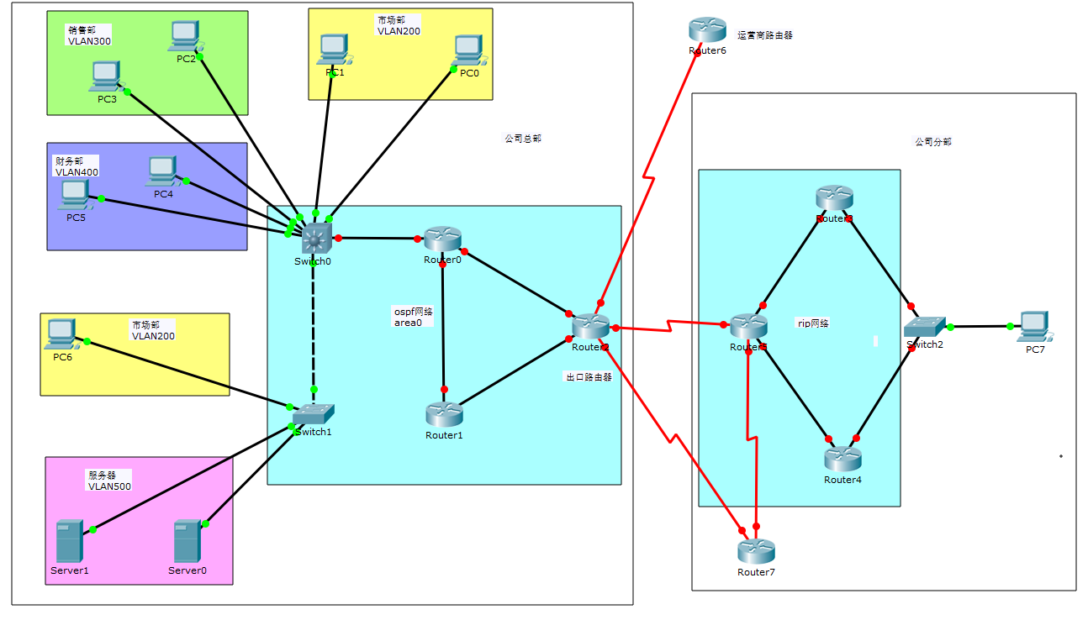

|  |  |  |  |  |
| --- | --- | --- | --- | --- |
| 设备 | 接口 | VLAN ID/描述 | IP地址/掩码 | 网关地址 |
| PC0 | FastEthernet0 | VLAN200/市场部 | 192.168.2.1/24 | 192.168.2.254 |
| PC1 | FastEthernet0 | VLAN200/市场部 | 192.168.2.2/24 | 192.168.2.254 |
| PC2 | FastEthernet0 | VLAN300/销售部 | 192.168.3.1/24 | 192.168.3.254 |
| PC3 | FastEthernet0 | VLAN300/销售部 | 192.168.3.1/24 | 192.168.3.254 |
| PC4 | FastEthernet0 | VLAN400/财务部 | 192.168.4.1/24 | 192.168.4.254 |
| PC5 | FastEthernet0 | VLAN400/财务部 | 192.168.4.1/24 | 192.168.4.254 |
| PC6 | FastEthernet0 | VLAN200/市场部 | 192.168.2.3/24 | 192.168.2.254 |
| PC7 | FastEthernet0 |  | 192.168.100.1/24 | 192.168.100.254 |

|  |  |  |  |
| --- | --- | --- | --- |
| 设备 | 接口 | 对端设备-接口 | IP地址/掩码 |
| Switch0 | FastEthernet0/10 | Switch1-F0/10 |  |
| FastEthernet0/12 | Router0-F0/0 | 172.16.1.1/30 |
| Vlanif200 |  | 192.168.2.254/24 |
| Vlanif300 |  | 192.168.3.254/24 |
| Vlanif400 |  | 192.168.4.254/24 |
| FastEthernet0/1 | PC0-F0 |  |
| FastEthernet0/2 | PC1-F0 |  |
| FastEthernet0/3 | PC2-F0 |  |
| FastEthernet0/4 | PC3-F0 |  |
| FastEthernet0/5 | PC4-F0 |  |
| FastEthernet0/6 | PC5-F0 |  |
| Switch1 | FastEthernet0/1 | PC6-F0 |  |
| FastEthernet0/2 | Server0 |  |
| FastEthernet0/3 | Server1 |  |
| FastEthernet0/12 | Switch0-F0/10 |  |
| Switch2 | FastEthernet0/1 | PC7-F0 |  |
| FastEthernet0/2 | Router3-F0/0 |  |
| FastEthernet0/3 | Router4-F0/0 |  |
| Router0 | FastEthernet0/0 | Switch0-F0/12 | 172.16.1.2/30 |
| FastEthernet0/1 | Router1-F0/1 | 172.16.1.5/30 |
| FastEthernet1/0 | Router2-F0/0 | 172.16.1.9/30 |
| Router1 | FastEthernet0/0 | Router2-F0/1 | 172.16.1.13/30 |
| FastEthernet0/1 | Router0-F0/1 | 172.16.1.6/30 |
| Router2 | FastEthernet0/0 | Router0-F1/0 | 172.16.1.10/30 |
| FastEthernet0/1 | Router1-F0/0 | 172.16.1.14/30 |
| Serial0/0/0 | Router5-S0/0/0 | 172.16.1.25/30 |
| Serial0/0/1 | Router6-S0/0/1 | 172.16.2.1/30 |
| Serial0/1/0 | Router7-S0/0/0 | 172.16.1.29/30 |
| Router3 | FastEthernet0/0 | Switch2-F0/2 | 192.168.100.200/24 |
| FastEthernet0/1 | Router5-F0/0 | 172.16.1.17/30 |
| Router4 | FastEthernet0/0 | Switch2-F0/3 | 192.168.100.201/24 |
| FastEthernet0/1 | Router5-F0/1 | 172.16.1.21/30 |
| Router5 | FastEthernet0/0 | Router3-F0/1 | 172.16.1.18/30 |
| FastEthernet0/1 | Router4-F0/1 | 172.16.1.22/30 |
| Serial0/0/0 | Router2-S0/0/0 | 172.16.1.26/30 |
| Serial0/0/1 | Router7-S0/0/1 | 172.16.1.34/30 |
| Router6 | Serial0/0/1 | Router2-S0/0/1 | 172.16.2.2/30 |
| Router7 | Serial0/0/0 | Router5-S0/0/1 | 172.16.1.33/30 |
| Serial0/0/1 | Router2-S0/1/0 | 172.16.1.30/30 |

## 1.简单企业网的路由设计与评测

### 1.1静态路由的部署与实施

#### 1.1.1实验背景

静态路由是路由技术里最基础的知识，作为一名合格的网络工程师，熟练地运用静态路由进行简单的组网以及在一些特定的场合下巧妙地运行静态路由达到网络优化的目的是必须具备的，本次的实验带领大家进行一些简单的静态路由的实验，来揭开路由技术的面纱。

本次实验中，Router0为某公司总部，Router1、Router3是两个分部，主机PC0、PC1所在的网段分别模拟两个分部中的办公网络。现需要总部与各个分部、分部与分部都能够通信，且分部之间在进行通信时，之间的直连链路为主用链路，通过总部的链路为备用链路。本实验使用浮动静态路由实现需求，之后再根据实际需求实现负载均衡来优化网络。

#### 1.1.2实验目的

1、掌握浮动路由和负载均衡两种静态路由的作用

2、理解IP路由过程

#### 1.1.3实验原理

1、浮动静态路由：

浮动静态路由是一种特殊的静态路由，通过配置去往相同的目的网段，但优先级不同的静态路由，以保证在网络中优先级较高的路由，即主路由失效的情况下，提供备份路由。正常情况下，备份路由不会出现在路由表中。

2、负载均衡

负载均衡，当数据有多条可选路径前往同一目的网络，可以通过配置相同优先级的和开销的静态路由实现负载均衡。

#### 1.1.4实验环境

Router2811（3台），PC机（2台）

#### 1.1.5实验拓扑

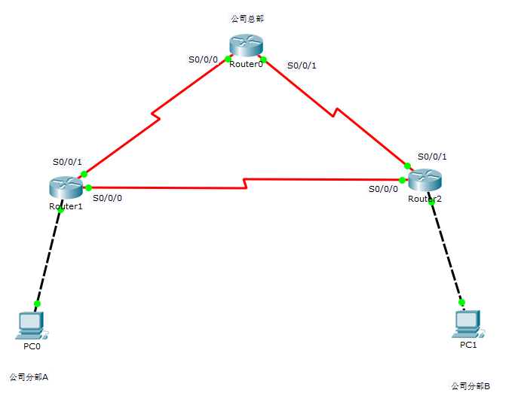

浮动静态路由及负载均衡静态路由拓扑图

接口及IP地址说明

|  |  |  |  |  |
| --- | --- | --- | --- | --- |
| 设备 | 接口 | 对端设备-接口 | IP地址/掩码 | 默认网关 |
| PC0 | Fastethernet0 | Router1-F0/1 | 192.168.10.10/24 | 192.168.10.254 |
| Router0 | S0/0/0 | Router1-S0/0/1 | 172.16.0.1/30 |  |
| S0/0/1 | Router2-S0/0/1 | 172.16.0.5/30 |  |
| Router1 | S0/0/0 | Router2-S0/0/0 | 172.16.0.9/30 |  |
| S0/0/1 | Router0-S0/0/0 | 172.16.0.2/30 |  |
| Fastethernet0/1 | PC0-F0 | 192.168.10.254/24 |  |
| Router2 | S0/0/0 | Router1-S0/0/0 | 172.16.0.10/30 |  |
| S0/0/1 | Router0-S0/0/1 | 172.16.0.6/30 |  |
| Fastethernet0/1 | PC1-F0 | 192.168.20.254/24 |  |
| PC1 | Fastethernet0 | Router2-F0/1 | 192.168.20.10/24 | 192.168.20.254 |

#### 1.1.6实验内容

基本配置包括两个方面：

1、规划和配置网络中各网络设备端口的IP地址；

2、测试网络的连通性及网络基本性能参数。

1、浮动静态路由实验

**【Router0】**

Router>en

Router#config t

Router(config)#int s0/0/0

Router(config-if)#ip add 172.16.0.1 255.255.255.252

Router(config-if)#clock rate 64000

Router(config-if)#no shut

Router(config-if)#exit

Router(config)#int s0/0/1

Router(config-if)#ip add 172.16.0.5 255.255.255.252

Router(config-if)#clock rate 64000

Router(config-if)#no shut

Router(config-if)#exit

**Router(config)#ip route 192.168.10.0 255.255.255.0 172.16.0.2**

**Router(config)#ip route 192.168.20.0 255.255.255.0 172.16.0.6**

**【Router1】**

Router>en

Router#config t

Router(config)#int s0/0/0

Router(config-if)#ip add 172.16.0.9 255.255.255.252

Router(config-if)#clock rate 64000

Router(config-if)#no shut

Router(config-if)#exit

Router(config)#int s0/0/1

Router(config-if)#ip add 172.16.0.2 255.255.255.252

Router(config-if)#no shut

Router(config-if)#exit

**Router(config)#ip route 192.168.20.0 255.255.255.0 172.16.0.10**

**Router(config)#ip route 192.168.20.0 255.255.255.0 172.16.0.1 120**

**（120为静态路由的管理距离，可以理解为路由的优先级，数字越小优先级越高，静态路由的默认路由优先级为1）**

**【Router2】**

Router>en

Router#config t

Router(config)#int s0/0/0

Router(config-if)#ip add 172.16.0.10 255.255.255.252

Router(config-if)#no shut

Router(config-if)#exit

Router(config)#int s0/0/1

Router(config-if)#ip add 172.16.0.6 255.255.255.252

Router(config-if)#no shut

Router(config-if)#exit

**Router(config)#ip route 192.168.10.0 255.255.255.0 172.16.0.5 120**

**Router(config)#ip route 192.168.10.0 255.255.255.0 172.16.0.9**

（2）配置完浮动静态路由之后，PC0和PC1便可以实现互通。用show ip route命令查看各路由器的路由表：

Router0的路由表：

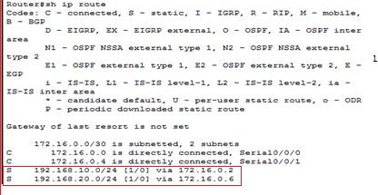

Router1的路由表：

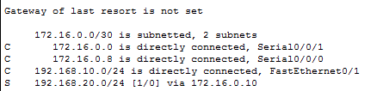

Router2的路由表：

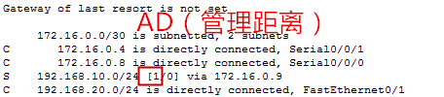

（3）AD,即为管理距离，是一种路由协议的路由可信度量，对于两种不同的路由协议到一个目的地的路由信息，路由器首先根据管理距离决定相信哪一个协议，AD值越低，则它的优先级越高。从各路由器的路由表可以看出，**Router1和Router2的路由表中使用的静态路由管理距离为1，并没有我们配置的管理距离为120 的静态路由**，当PC0向PC1发送数据包时，这时数据包会直接从Router1发往Router2而不经过router0，使用tracert 192.168.20.10命令查看路径：

PC0向PC1发送数据包的路径截图：

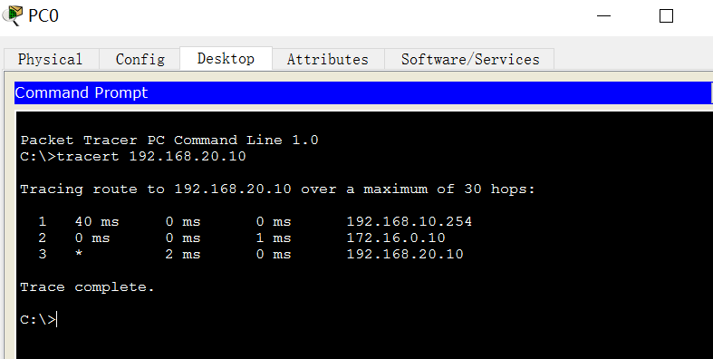

（4）当Router1与Router2之间的链路故障时，浮动静态路由便会生效。

①手动关闭Router1的S0/0/0接口：Router(config)#int s0/0/0

Router(config-if)#shutdown

②查看PC0是否可以ping通PC1：

PC0 pingPC1的截图：

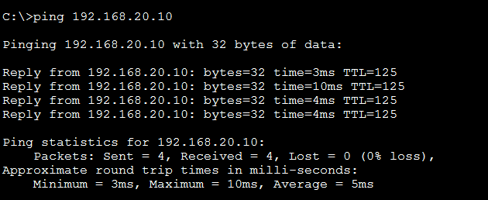

③查看Router1和Router2的路由表：

Router1的路由表截图：

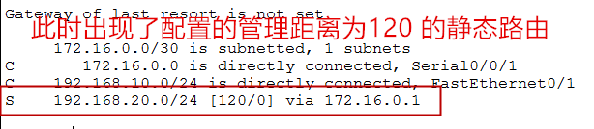

Router1的路由表截图：

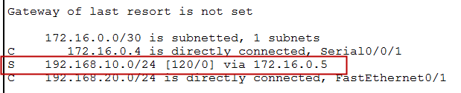

④当PC0向PC1发送数据包时，这时数据包会经过Router0发往Router2，使用tracert 192.168.20.10命令查看路径：

PC0向PC1发送数据包的路径截图：

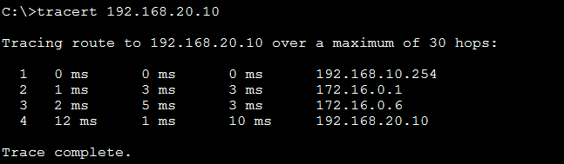

2、负载均衡

（1）基本配置：

IP地址和上面的实验相同，配置完成后检查链路连通性。

静态路由配置：

**【Router0】**

**Router(config)#ip route 192.168.10.0 255.255.255.0 172.16.0.2**

**Router(config)#ip route 192.168.20.0 255.255.255.0 172.16.0.6**

**【Router1】**

**Router(config)#ip route 192.168.20.0 255.255.255.0 172.16.0.10**

**Router(config)#ip route 192.168.20.0 255.255.255.0 172.16.0.1**

**【Router2】**

**Router(config)#ip route 192.168.10.0 255.255.255.0 172.16.0.5**

**Router(config)#ip route 192.168.10.0 255.255.255.0 172.16.0.9**

（2）查看各路由器的路由表：

Router0的路由表：

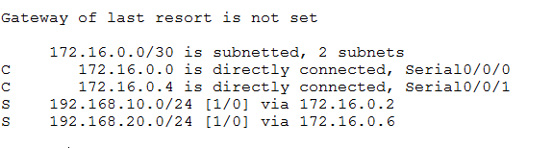

Router1的路由表：

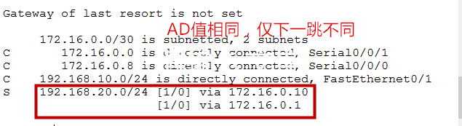

Router2的路由表：

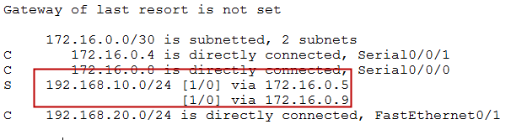

以路由器的视角来看，两条路径是等优的，因此通过负载均衡来平衡带宽。

这就表明，去往192.168.10.0/24网段的数据流量是均衡地负载到Router1-Router0和Router1-Router2的两条链路上面的。

### 1.2 OSPF动态路由的部署和实施

#### 1.2.1实验背景

在熟悉了静态路由之后，我们就要开始对整个公司的网络进行部署了，在构建好整个公司网络的拓扑图之后进行配置。

首先为了实现公司总部的网络互通，考虑到公司网络的扩展性，我们决定使用ospf路由协议，由于目前的路由设备并不多（包括Switch0、Router0，Router1、Router2、Router5），我们就将所有的设备划分到区域0内，组成ospf的骨干网。

在实验结束后，大家保存好本次实验的拓扑和在设备上的配置，以备后面实验的使用。

#### 1.2.2实验目的

1、练习OSPF动态路由协议

2、验证该协议的工作原理

#### 1.2.3实验原理

OSPF(Open Shortest Path First[开放式最短路径优先](https://baike.baidu.com/item/%E5%BC%80%E6%94%BE%E5%BC%8F%E6%9C%80%E7%9F%AD%E8%B7%AF%E5%BE%84%E4%BC%98%E5%85%88)）是一个[内部网关协议](https://baike.baidu.com/item/%E5%86%85%E9%83%A8%E7%BD%91%E5%85%B3%E5%8D%8F%E8%AE%AE)(Interior Gateway Protocol，简称IGP），用于在单一[自治系统](https://baike.baidu.com/item/%E8%87%AA%E6%B2%BB%E7%B3%BB%E7%BB%9F)（autonomous system,AS）内决策[路由](https://baike.baidu.com/item/%E8%B7%AF%E7%94%B1)。是对[链路状态路由协议](https://baike.baidu.com/item/%E9%93%BE%E8%B7%AF%E7%8A%B6%E6%80%81%E8%B7%AF%E7%94%B1%E5%8D%8F%E8%AE%AE)的一种实现，隶属内部网关协议（IGP），故运作于自治系统内部。

#### 1.2.4实验环境

Router2811（4台）、Switch3560（1台）

#### 1.2.5实验拓扑

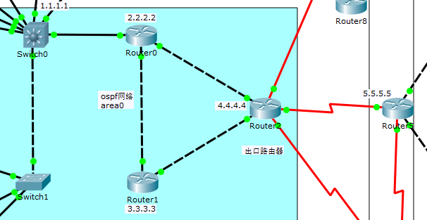

公司总部OSPF区域网络拓扑

各设备的接口规划：

|  |  |  |  |
| --- | --- | --- | --- |
| 设备 | 接口 | 对端设备-接口 | IP地址/掩码 |
| Switch0 | FastEthernet0/10 | Switch1-F0/10 |  |
| FastEthernet0/12 | Router0-F0/0 | 172.16.1.1/30 |
| Vlanif200 |  | 192.168.2.254/24 |
| Vlanif300 |  | 192.168.3.254/24 |
| Vlanif400 |  | 192.168.4.254/24 |
| FastEthernet0/1 | PC0-F0 |  |
| FastEthernet0/2 | PC1-F0 |  |
| FastEthernet0/3 | PC2-F0 |  |
| FastEthernet0/4 | PC3-F0 |  |
| FastEthernet0/5 | PC4-F0 |  |
| FastEthernet0/6 | PC5-F0 |  |
| Router0 | FastEthernet0/0 | Switch0-F0/12 | 172.16.1.2/30 |
| FastEthernet0/1 | Router1-F0/1 | 172.16.1.5/30 |
| FastEthernet1/0 | Router2-F0/0 | 172.16.1.9/30 |
| Router1 | FastEthernet0/0 | Router2-F0/1 | 172.16.1.13/30 |
| FastEthernet0/1 | Router0-F0/1 | 172.16.1.6/30 |
| Router2 | FastEthernet0/0 | Router0-F1/0 | 172.16.1.10/30 |
| FastEthernet0/1 | Router1-F0/0 | 172.16.1.14/30 |
| Serial0/0/0 | Router5-S0/0/0 | 172.16.1.25/30 |
| Serial0/0/1 | Router6-S0/0/1 | 202.44.43.1/30 |
| Serial0/1/0 | Router7-S0/0/0 | 172.16.1.29/30 |
| Router5 | FastEthernet0/0 | Router3-F0/1 | 172.16.1.18/30 |
| FastEthernet0/1 | Router4-F0/1 | 172.16.1.22/30 |
| Serial0/0/0 | Router2-S0/0/0 | 172.16.1.26/30 |
| Serial0/0/1 | Router7-S0/0/1 | 172.16.1.34/30 |

#### 1.2.6实验内容

基本配置：

配置基本IP地址并检查链路的连通性。

ospf协议配置

Switch0配置：

Switch(config)#int loopback 0

Switch(config-if)#ip add 1.1.1.1 255.255.255.255

（环回接口地址用作router-id进行对路由器的标记）

Switch(config-if)#exit

Switch(config)#router ospf 1（启动ospf进程，进程号为1）

Switch(config-router)#router-id 1.1.1.1

Switch(config-router)#network 172.16.1.0 0.0.0.3 area 0

Switch(config-router)#exit

Router0配置：

Router(config)#int loopback 0

Router(config-if)#ip add 2.2.2.2 255.255.255.255

（环回接口地址用作router-id进行对路由器的标记）

Router(config-if)#exit

Router(config)#router ospf 1（启动ospf进程，进程号为1）

Router(config-router)#router-id 2.2.2.2

Router(config-router)#network 172.16.1.0 0.0.0.3 area 0

Router(config-router)#network 172.16.1.4 0.0.0.3 area 0

Router(config-router)#network 172.16.1.8 0.0.0.3 area 0

Router(config-router)#exit

Router1配置：

Router(config)#int loopback 0

Router(config-if)#ip add 3.3.3.3 255.255.255.255

（环回接口地址用作router-id进行对路由器的标记）

Router(config-if)#exit

Router(config)#router ospf 1（启动ospf进程，进程号为1）

Router(config-router)#router-id 3.3.3.3

Router(config-router)#network 172.16.1.12 0.0.0.3 area 0

Router(config-router)#network 172.16.1.4 0.0.0.3 area 0

Router(config-router)#exit

Router2配置：

Router(config)#int loopback 0

Router(config-if)#ip add 4.4.4.4 255.255.255.255

（环回接口地址用作router-id进行对路由器的标记）

Router(config-if)#exit

Router(config)#router ospf 1（启动ospf进程，进程号为1）

Router(config-router)#router-id 4.4.4.4

Router(config-router)#network 172.16.1.8 0.0.0.3 area 0

Router(config-router)#network 172.16.1.12 0.0.0.3 area 0

Router(config-router)#network 172.16.1.24 0.0.0.3 area 0

这里要设置：

这条命令用来产生一条五类的[LSA](https://www.baidu.com/s?wd=LSA&tn=44039180_cpr&fenlei=mv6quAkxTZn0IZRqIHckPjm4nH00T1YkPHTvnyN-njbsnWckm6KYUHYzPW6vrjb3njR0mv4YUWYYPj01rHD3n7qWTZc0IgF_5y9YIZ0lQzqlpA-bmyt8mh7GuZR8mvqVQL7dugPYpyq8Q1fsnHDLnWnkP6)，包含的是缺省路由信息。  
其它[路由器](https://www.baidu.com/s?wd=%E8%B7%AF%E7%94%B1%E5%99%A8&tn=44039180_cpr&fenlei=mv6quAkxTZn0IZRqIHckPjm4nH00T1YkPHTvnyN-njbsnWckm6KYUHYzPW6vrjb3njR0mv4YUWYYPj01rHD3n7qWTZc0IgF_5y9YIZ0lQzqlpA-bmyt8mh7GuZR8mvqVQL7dugPYpyq8Q1fsnHDLnWnkP6)收到这条[LSA](https://www.baidu.com/s?wd=LSA&tn=44039180_cpr&fenlei=mv6quAkxTZn0IZRqIHckPjm4nH00T1YkPHTvnyN-njbsnWckm6KYUHYzPW6vrjb3njR0mv4YUWYYPj01rHD3n7qWTZc0IgF_5y9YIZ0lQzqlpA-bmyt8mh7GuZR8mvqVQL7dugPYpyq8Q1fsnHDLnWnkP6)后，会计算出缺省路由0.0.0.0/0。  
命令生效的条件是该[路由器](https://www.baidu.com/s?wd=%E8%B7%AF%E7%94%B1%E5%99%A8&tn=44039180_cpr&fenlei=mv6quAkxTZn0IZRqIHckPjm4nH00T1YkPHTvnyN-njbsnWckm6KYUHYzPW6vrjb3njR0mv4YUWYYPj01rHD3n7qWTZc0IgF_5y9YIZ0lQzqlpA-bmyt8mh7GuZR8mvqVQL7dugPYpyq8Q1fsnHDLnWnkP6)上存在缺省路由，如果没有这条命令就会找不到路径。

Router(config-router)# default-information originate

R2(config)# ip route 0.0.0.0 0.0.0.0 202.44.43.2

Router(config-router)#exit

Router5配置：

Router(config)#int loopback 0

Router(config-if)#ip add 5.5.5.5 255.255.255.255

（环回接口地址用作router-id进行对路由器的标记）

Router(config-if)#exit

Router(config)#router ospf 1（启动ospf进程，进程号为1）

Router(config-router)#router-id 5.5.5.5

Router(config-router)#network 172.16.1.24 0.0.0.3 area 0

Router(config-router)#exit

#### 1.2.7实验结果

验证测试的命令：

R1#show run ；查看R1上的配置信息

R1#show ip route

R1#show ip ospf neighbor ；查看邻居路由器OSPF协议的配置情况

R2#show run ；查看R2上的配置信息

R2#show ip route

ospf配置完成，此时公司总部的网络可以实现互联互通。

我们在Router0上查看该路由器的ospf邻居

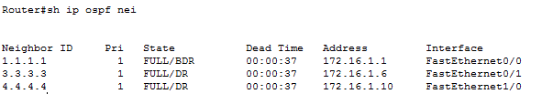

并且查看路由表：

Router0的路由表：

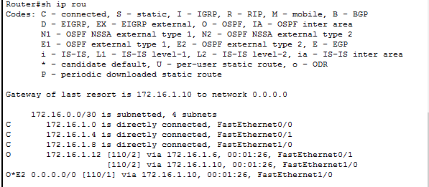

用Switch0去ping Router5的S0/0/0接口，Switch0上现实的结果如下：

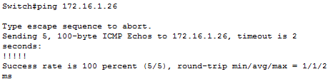

那个Switch0与Router5已经实现了互通。

### 1.3 RIP的规划与配置

#### 1.3.1实验背景

在实现了公司总部的网络互通之后，我们接下来进行公司分部的网络互通的配置。

因为公司分部规模较小，且其扩展性不大，我们决定使用配置简单的rip路由协议，也方便维护。

#### 1.3.2实验目的

1. 掌握RIP协议的作用；
2. 理解IP路由过程。

#### 1.3.3实验原理

路由信息协议RIP（Routing Information Protocol）是基于距离矢量算法的路由协议，利用跳数来作为计量标准。在带宽、配置和管理方面要求较低，主要适合于规模较小的网络中。

#### 1.3.4实验环境

路由器2811（3台）、Switch2950T（1台）、PC机（2台）

#### 1.3.5实验拓扑

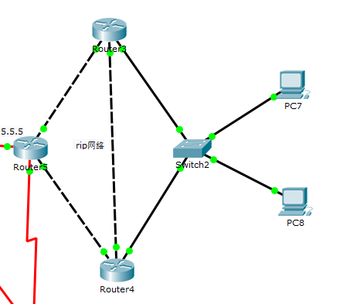

公司分部rip网络拓扑结构

各设备接口规划如下：

|  |  |  |  |
| --- | --- | --- | --- |
| 设备 | 接口 | 对端设备-接口 | IP地址/掩码 |
| Switch2 | FastEthernet0/1 | PC7-F0 |  |
| FastEthernet0/2 | Router3-F0/0 |  |
| FastEthernet0/3 | Router4-F0/0 |  |
| FastEthernet0/4 | PC8-F0 |  |
| Router3 | FastEthernet0/0 | Switch2-F0/2 | 192.168.100.200/24 |
| FastEthernet0/1 | Router5-F0/0 | 172.16.1.17/30 |
| FastEthernet1/0 | Router4-F1/0 | 172.16.1.37/30 |
| Router4 | FastEthernet0/0 | Switch2-F0/3 | 192.168.100.201/24 |
| FastEthernet0/1 | Router5-F0/1 | 172.16.1.21/30 |
| FastEthernet1/0 | Router3-F1/0 | 172.16.1.38/30 |
| Router5 | FastEthernet0/0 | Router3-F0/1 | 172.16.1.18/30 |
| FastEthernet0/1 | Router4-F0/1 | 172.16.1.22/30 |
| Serial0/0/0 | Router2-S0/0/0 | 172.16.1.26/30 |
| Serial0/0/1 | Router7-S0/0/1 | 172.16.1.34/30 |

|  |  |  |  |  |
| --- | --- | --- | --- | --- |
| 设备 | 接口 | VLAN ID/描述 | IP地址/掩码 | 网关地址 |
| PC7 | FastEthernet0 |  | 192.168.100.1/24 | 192.168.100.200 |
| PC8 | FastEthernet0 |  | 192.168.100.2/24 | 192.168.100.201 |

#### 1.3.6实验内容

基本配置：

基本IP地址配置并检查链路连通性。

rip路由协议配置如下：

**【Router3】**

Router(config)#router rip

Router(config-router)#no auto-summary

Router(config-router)#version 2

Router(config-router)#network 172.16.0.0

Router(config-router)#network 192.168.100.0

Router(config-router)#exit

**【Router4】**

Router(config)#router rip

Router(config-router)#no auto-summary

Router(config-router)#version 2

Router(config-router)#network 172.16.0.0

Router(config-router)#network 192.168.100.0

Router(config-router)#exit

**【Router5】**

Router(config)#router rip

Router(config-router)#no auto-summary

Router(config-router)#version 2

Router(config-router)#network 172.16.0.0

Router(config-router)#passive-interface Serial0/0/0

（不需要向Router2发送rip协议数据包即可使用该命令，以节省路由器CPU资源）

Router(config-router)#exit

#### 1.3.7实验结果

查看Router3、Router4、Router5的路由表：

Router3的路由表：

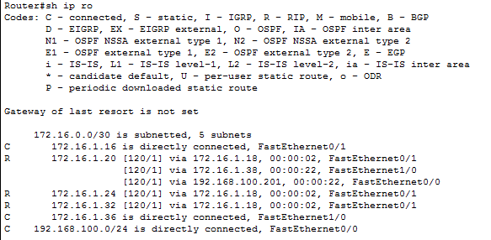

Router4的路由表：

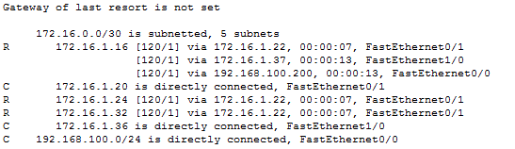

Router5的路由表：

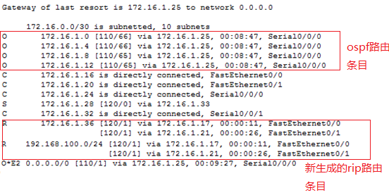

因为Router5在前面的实验中配置了ospf协议：（查看实验三、OSPF动态动态路由的部署和实施）

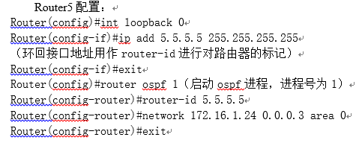

故在该路由器中存在ospf的路由信息，该路由信息是公司总部的。

思考：实验中PC7与PC8的默认网关分别是192.168.100.200、192.168.100.201。为什么会不一样呢？这样做的优劣之处在哪？

### 附录：路由器配置命令列表

help/? 显示命令表

**普通权限模式:**

enable 进入特权模式

ping 发送echo消息

exit 从当前模式退到上一级模式

**特权模式:**

ping 发送echo消息

configure terminal 进入配置模式

show IP interface brief 显示所有端口的IP地址以及状态

show IP interface 显示所有端口的状态

show IP interface [port] 显示该端口的状态以及地址

show IP route 显示路由表

show arp 显示ARP table

show version 显示版本信息

show running-config 显示当前运行的操作配置信息(掉电后配置会丢失)

show startup-config 显示启动配置信息(放在NVRAM中，掉电时还继续存在)

show hosts 显示IP-别名映射表，刚开机时是空的，添加后，显示添加的内容。

show IP protocols 显示协议信息。

copy running-config startup-config 将当前运行的操作配置信息copy到启动配置中去

copy startup-config running-config 将启动配置的操作配置信息copy到当前配置中来。

erase startup-config 删除启动配置

reload 重新载入

traceroute [IP of destination address] 显示到达目的地址经过的路由信息

exit 从当前模式退到上一级模式

**配置模式**

hostname [name] 配置路由器的主机名

interface [port] 进入该端口配置

ip add [IP address] [mask] 配置相应端口的IP地址及其掩码

no ip add [IP address] [mask] 删除相应端口的IP地址及其掩码

ip route [IP address destination] [mask] [IP route address] 配置静态路由表

no ip route [IP address destination] [mask] [IP route address] 删除静态路由表

ip host [hostname] [IP address] 配置IP-名字映表

no ip host [hostname] [IP address] 删除IP-名字映表

shut 关闭当前端口

no shut 打开当前端口

clock rate [clock rate] 设置串口的时钟

router rip -- network [network] 配置rIP协议，network是与该路由器直连的网络。

no router rip 不使用rip协议

no network [network] 取消相应网络号的配置

router igrp [AS] -- network [network] 配置igrp协议，AS 代表自治域，仅有相同自治域的路由器才能相互通信。

router ospf [process-ID]

-- network [network] [wildcard-mask] area [area-ID] 配置ospf协议，process-ID代表协议进程在本路由器中的id号，并无实际的意义。network是与该路由器直连的网络。wildcard-mask是子网掩码的反码, area-ID代表路由器的所属区域，只有相同的区域中的路由器才能通信。

exit 从当前模式退到上一级模式

## 2.企业网之交换网络设计

### 2.1 VLAN的规划与配置

#### 2.1.1实验背景

公司总部园区网为了方便管理，将公司的各部门划分到不同的VLAN，并用二层、三层交换机将其连接起来，通过交换机实现不同公司内部不同部门的相互联系。

为了使VLAN间可以互相通信，我们使用三层交换机的方式进行，通过开启交换机的路由功能并配置vlanif接口实现三层互通。

在VLAN配置完成后，为了让员工电脑可以访问公司网络以及外部网络，我们需要将vlanif接口宣告进ospf协议中。

#### 2.1.2实验目的

1、了解vlan的作用及vlan的配置方法

2、掌握Trunk端口的配置方法

3、理解三层交换的原理，熟悉vlanif接口的配置

#### 2.1.3实验原理

VLan，即虚拟局域网，是将一组位于不同物理网段上的用户在逻辑上划分在一个局域网内，在功能和操作上与传统Lan基本相同，可以提供一定范围内终端系统的互联。 VLan的主要目的就是划分广播域，可以基于端口、基于MAC地址、基于协议、基于子网等参数进行VLan划分。本实验使用基于端口的VLan划分。

802.1q严格规定了统一的VLan帧格式，在原有的标准以太网帧格式中增加了一个特殊的标志域——tag域，用于标识数据帧所属的VLan ID。 根据交换机处理VLan数据帧的不同，可以将交换机的端口分为两类：一类是只能传递标准以太网帧的端口，称为Access端口；另一类是既可以传送有VLan标签的数据帧也可以传送标准以太网帧的端口，称为Trunk端口。三层交换机同时还具有路由器的功能。

#### 2.1.4实验环境

Switch2950T(1台)、Switch3560（1台）、PC机（7台）、server（2台）

#### 2.1.5实验拓扑

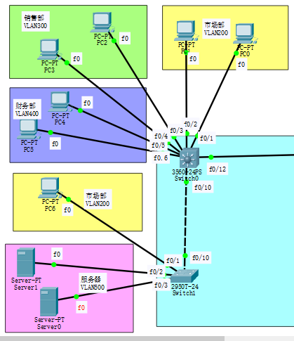

总部二层交换网络拓扑结构

各设备接口规划如下：

|  |  |  |  |  |
| --- | --- | --- | --- | --- |
| 设备 | 接口 | VLAN ID/描述 | IP地址/掩码 | 网关地址 |
| PC0 | FastEthernet0 | VLAN200/市场部 | 192.168.2.1/24 | 192.168.2.254 |
| PC1 | FastEthernet0 | VLAN200/市场部 | 192.168.2.2/24 | 192.168.2.254 |
| PC2 | FastEthernet0 | VLAN300/销售部 | 192.168.3.1/24 | 192.168.3.254 |
| PC3 | FastEthernet0 | VLAN300/销售部 | 192.168.3.2/24 | 192.168.3.254 |
| PC4 | FastEthernet0 | VLAN400/财务部 | 192.168.4.1/24 | 192.168.4.254 |
| PC5 | FastEthernet0 | VLAN400/财务部 | 192.168.4.2/24 | 192.168.4.254 |
| PC6 | FastEthernet0 | VLAN200/市场部 | 192.168.2.3/24 | 192.168.2.254 |
| Server0 | FastEthernet0 | VLAN500/服务器 | 192.168.5.1/24 | 192.168.5.254 |
| Server1 | FastEthernet0 | VLAN500/服务器 | 192.168.5.2/24 | 192.168.5.254 |

|  |  |  |  |
| --- | --- | --- | --- |
| 设备 | 接口 | 对端设备-接口 | IP地址/掩码 |
| Switch0 | FastEthernet0/10 | Switch1-F0/10 |  |
| FastEthernet0/12 | Router0-F0/0 | 172.16.1.1/30 |
| Vlanif200 |  | 192.168.2.254/24 |
| Vlanif300 |  | 192.168.3.254/24 |
| Vlanif400 |  | 192.168.4.254/24 |
| FastEthernet0/1 | PC0-F0 |  |
| FastEthernet0/2 | PC1-F0 |  |
| FastEthernet0/3 | PC2-F0 |  |
| FastEthernet0/4 | PC3-F0 |  |
| FastEthernet0/5 | PC4-F0 |  |
| FastEthernet0/6 | PC5-F0 |  |
| Switch1 | FastEthernet0/1 | PC6-F0 |  |
| FastEthernet0/2 | Server0 |  |
| FastEthernet0/3 | Server1 |  |
| FastEthernet0/10 | Switch0-F0/10 |  |

#### 2.1.6实验内容

基本配置：

基本的IP地址配置并检查链路的连通性。

VLAN配置：

Switch0的配置：

市场部的vlan划分：

Switch>enable

Switch#conf t

Switch(config)#vlan 200

Switch(config-vlan)#exit

Switch(config)#interface f0/1

Switch(config-if)#switchport mode access

Switch(config-if)#switchport access vlan 200

Switch(config-if)#exit

Switch(config)#interface f0/2

Switch(config-if)#switchport mode access

Switch(config-if)#switchport access vlan 200

Switch(config-if)#exit

销售部的vlan划分：（vlan300，IOS命令如上）

财务部的vlan划分：（vlan400，IOS命令如上）

Switch1的配置：

市场部的vlan划分；

Switch(config)#vlan 200

Switch(config-vlan)#exit

Switch(config)#interface f0/1

Switch(config-if)#switchport mode access

Switch(config-if)#switchport access vlan 200

Switch(config-if)#exit

服务器的vlan划分：

Switch(config)#vlan 500

Switch(config-vlan)#exit

Switch(config)#interface f0/2

Switch(config-if)#switchport mode access

Switch(config-if)#switchport access vlan 500

Switch(config-if)#exit

Switch(config)#interface f0/3

Switch(config-if)#switchport mode access

Switch(config-if)#switchport access vlan 500

Switch(config-if)#exit

交换机switch0和switch1之间的trunk链路，实现不同交换机的同VLAN互通

Switch0的配置：

Switch#conf t

Switch(config)#int f0/10

Switch(config-if)#switchport trunk encap dot1q

Switch(config-if)#switchport mode trunk

Switch(config-if)#switchport trunk allowed vlan 200

Switch(config-if)#switchport trunk allowed vlan add 500

Switch1的配置：

Switch#conf t

Switch(config)#int f0/10

Switch(config-if)#switchport mode trunk

Switch(config-if)#switchport trunk allowed vlan 200

Switch(config-if)#switchport trunk allowed vlan add 500

此时，VLAN内的PC机或者服务器可以实现互通，VLAN间不能实现互通。

以PC3为例：

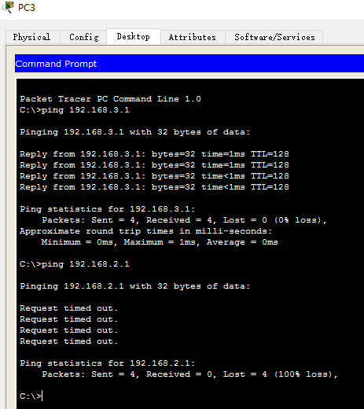

PC3pingPC2、PC3pingPC0测试图

3.在Switch0启用路由协议，创建vlanif虚拟接口，将vlanif接口设置为员工电脑的默认网关实现不同vlan之间的互通。要想实现三层交换机的路由功能，需要在交换机上用命令开启。

配置如下：

Switch#conf t

Enter configuration commands, one per line. End with CNTL/Z.

Switch(config)#ip routing（开启路由功能）

Switch(config)#int vlanif 200

Switch(config-if)#ip add 192.168.2.254 255.255.255.0

Switch(config-if)#int vlanif 300

Switch(config-if)#ip add 192.168.3.254 255.255.255.0

Switch(config-if)#int vlanif 400

Switch(config-if)#ip add 192.168.4.254 255.255.255.0

Switch(config-if)#int vlanif 500

Switch(config-if)#ip add 192.168.5.254 255.255.255.0

Switch(config-if)#exit

#### 2.1.7实验结果

测试：VLAN200，300，400，500之间互通

PC0（vlan200）**ping**PC2（vlan300）、PC4（vlan400）、server0（vlan500）

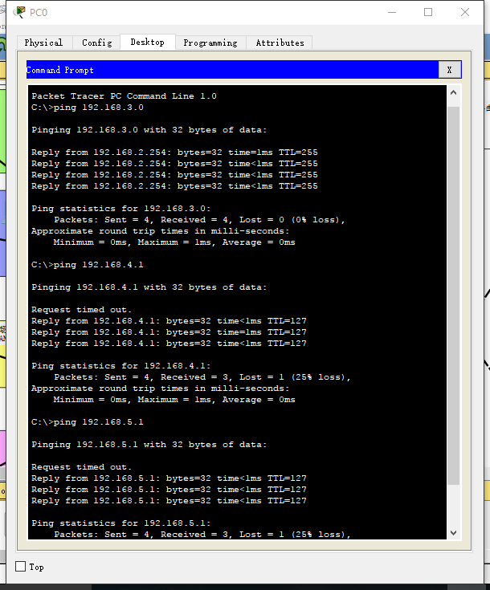

不同VLAN互通测试图

此处仅给出VLAN200与其他VLAN之间连通的测试图，同学们可以根据自己配置的网络拓扑结构进行验证vlan300，400，500之间是否可以互通，并将实验结果写入实验报告。

### 2.2选作实验一

因为后面的实验需要，我们需要将vlanif接口网段加入到ospf网络中，使得总部网络的所有PC机可以与其它设备建立连接。

因此，我们需要在Switch0上进行如下配置：

Switch(config)#router ospf 1

（启动ospf进程号为1的进程，即我们在实验三中的配置）

Switch(config-router)#network 192.168.2.0 0.0.0.255 area 0

Switch(config-router)#network 192.168.3.0 0.0.0.255 area 0

Switch(config-router)#network 192.168.4.0 0.0.0.255 area 0

Switch(config-router)#network 192.168.5.0 0.0.0.255 area 0

Switch(config-router)#exit

如此，各VLAN就与ospf网络建立了连接

验证：

查看Router0上的路由表：

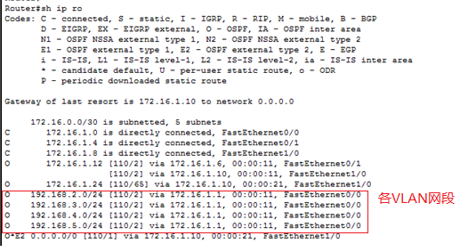

这时候用总部的PC机去ping Router5的S0/0/0接口，已经能够实现了。验证如下：以PC3为例

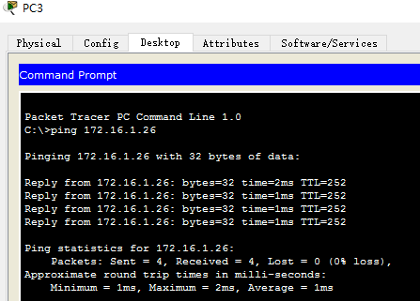

PC3 ping Router5的S0/0/0接口

## 3. 路由策略与动态NAT的配置

## 3.1路由策略

#### 3.1.1实验背景

在前面的实验中，我们已经配置好了总部的ospf网络以及公司分部的rip网络，但是我们会发现，虽然总部和分部都配置好了路由协议，但是实现了各自的网络互通，并没有实现总部和分布的互通，原因是总部和分部之间使用了不同的路由协议，而不同的路由协议之间是不能互通的该如何解决呢？

我们会发现在Router5上同时配置了两个路由协议，这时我们可以使用redistribute工具。

#### 3.1.2实验目的

了解路由重分发作用

实现路由重分发在实际的应用，熟练使用redistribute工具

#### 3.1.3实验原理

在大型的企业中，可能在同一网内使用到多种路由协议，为了实现多种路由协议的协同工作，路由器可以使用路由重分发(route redistribution)将其学习到的一种路由协议的路由通过另一种路由协议广播出去，这样网络的所有部分都可以连通了。为了实现重分发，路由器必须同时运行多种路由协议，这样，每种路由协议才可以取路由表中的所有或部分其他协议的路由来进行广播。

完整的redistribute命令格式如下:

redistribute protocol [process-id] [level-1 | level-1-2 | level-2] [as-number] [metric metric-value] [metric-type type-value] [match {internal | external 1 | external 2}] [tag tag-value] [route-map map-tag] [subnets]

#### 3.1.4实验环境

Switch2950T(2台) 、PC机（9台）、Router2811（8台）、Switch3560（1台）、server（2台）

#### 3.1.5实验拓扑

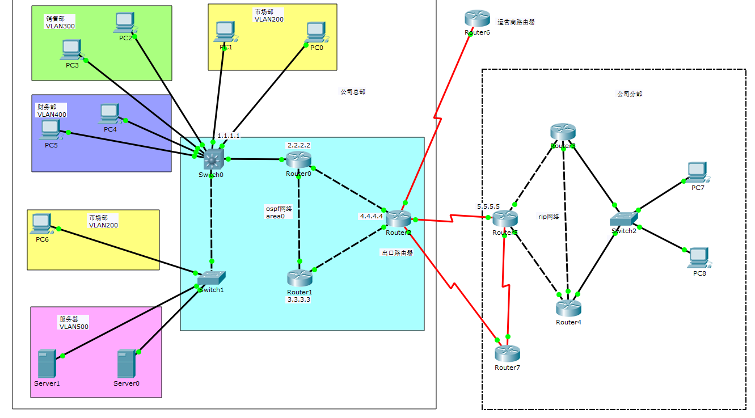

公司网络整体拓扑图

|  |  |  |  |  |
| --- | --- | --- | --- | --- |
| 设备 | 接口 | VLAN ID/描述 | IP地址/掩码 | 网关地址 |
| PC0 | FastEthernet0 | VLAN200/市场部 | 192.168.2.1/24 | 192.168.2.254 |
| PC1 | FastEthernet0 | VLAN200/市场部 | 192.168.2.2/24 | 192.168.2.254 |
| PC2 | FastEthernet0 | VLAN300/销售部 | 192.168.3.1/24 | 192.168.3.254 |
| PC3 | FastEthernet0 | VLAN300/销售部 | 192.168.3.2/24 | 192.168.3.254 |
| PC4 | FastEthernet0 | VLAN400/财务部 | 192.168.4.1/24 | 192.168.4.254 |
| PC5 | FastEthernet0 | VLAN400/财务部 | 192.168.4.2/24 | 192.168.4.254 |
| PC6 | FastEthernet0 | VLAN200/市场部 | 192.168.2.3/24 | 192.168.2.254 |
| PC7 | FastEthernet0 |  | 192.168.100.1/24 | 192.168.100.200 |
| PC8 | FastEthernet0 |  | 192.168.100.2/24 | 192.168.100.201 |
| Server0 | FastEthernet0 | VLAN500/服务器 | 192.168.5.1/24 | 192.168.5.254 |
| Server1 | FastEthernet0 | VLAN500/服务器 | 192.168.5.2/24 | 192.168.5.254 |

|  |  |  |  |
| --- | --- | --- | --- |
| 设备 | 接口 | 对端设备-接口 | IP地址/掩码 |
| Switch0 | FastEthernet0/10 | Switch1-F0/10 |  |
| FastEthernet0/12 | Router0-F0/0 | 172.16.1.1/30 |
| Vlanif200 |  | 192.168.2.254/24 |
| Vlanif300 |  | 192.168.3.254/24 |
| Vlanif400 |  | 192.168.4.254/24 |
| FastEthernet0/1 | PC0-F0 |  |
| FastEthernet0/2 | PC1-F0 |  |
| FastEthernet0/3 | PC2-F0 |  |
| FastEthernet0/4 | PC3-F0 |  |
| FastEthernet0/5 | PC4-F0 |  |
| FastEthernet0/6 | PC5-F0 |  |
| Switch1 | FastEthernet0/1 | PC6-F0 |  |
| FastEthernet0/2 | Server0 |  |
| FastEthernet0/3 | Server1 |  |
| FastEthernet0/10 | Switch0-F0/10 |  |
| Switch2 | FastEthernet0/1 | PC7-F0 |  |
| FastEthernet0/2 | Router3-F0/0 |  |
| FastEthernet0/3 | Router4-F0/0 |  |
| FastEthernet0/4 | PC8-F0 |  |
| Router0 | FastEthernet0/0 | Switch0-F0/12 | 172.16.1.2/30 |
| FastEthernet0/1 | Router1-F0/1 | 172.16.1.5/30 |
| FastEthernet1/0 | Router2-F0/0 | 172.16.1.9/30 |
| Router1 | FastEthernet0/0 | Router2-F0/1 | 172.16.1.13/30 |
| FastEthernet0/1 | Router0-F0/1 | 172.16.1.6/30 |
| Router2 | FastEthernet0/0 | Router0-F1/0 | 172.16.1.10/30 |
| FastEthernet0/1 | Router1-F0/0 | 172.16.1.14/30 |
| Serial0/0/0 | Router5-S0/0/0 | 172.16.1.25/30 |
| Serial0/0/1 | Router6-S0/0/1 | 202.44.43.1/30 |
| Serial0/1/0 | Router7-S0/0/0 | 172.16.1.29/30 |
| Router3 | FastEthernet0/0 | Switch2-F0/2 | 192.168.100.200/24 |
| FastEthernet0/1 | Router5-F0/0 | 172.16.1.17/30 |
| FastEthernet1/0 | Router4-F1/0 | 172.16.1.37/30 |
| Router4 | FastEthernet0/0 | Switch2-F0/3 | 192.168.100.201/24 |
| FastEthernet0/1 | Router5-F0/1 | 172.16.1.21/30 |
| FastEthernet1/0 | Router3-F1/0 | 172.16.1.38/30 |
| Router5 | FastEthernet0/0 | Router3-F0/1 | 172.16.1.18/30 |
| FastEthernet0/1 | Router4-F0/1 | 172.16.1.22/30 |
| Serial0/0/0 | Router2-S0/0/0 | 172.16.1.26/30 |
| Serial0/0/1 | Router7-S0/0/1 | 172.16.1.34/30 |
| Router6 | Serial0/0/1 | Router2-S0/0/1 | 202.44.43.2/30 |
| Router7 | Serial0/0/0 | Router5-S0/0/1 | 172.16.1.33/30 |
| Serial0/0/1 | Router2-S0/1/0 | 172.16.1.30/30 |

#### 3.1.6实验内容

1. 基本配置

本实验将在前面 实验三OSPF动态动态路由的部署和实施、实验四RIP的规划与配置、实验五VLAN的规划与配置的基础上进行。

2、redistribute的使用

我们先查看Router5的路由表

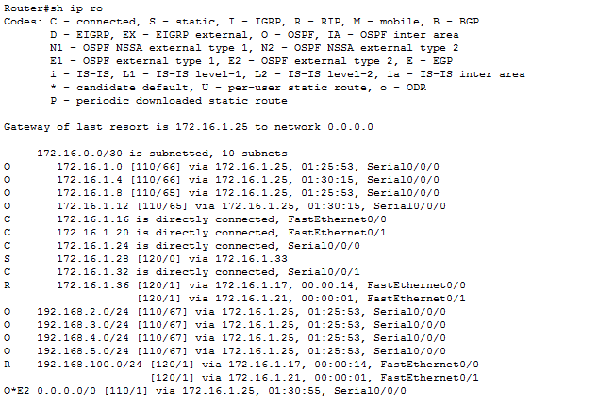

可以看出，Router5同时拥有rip和ospf的路由条目

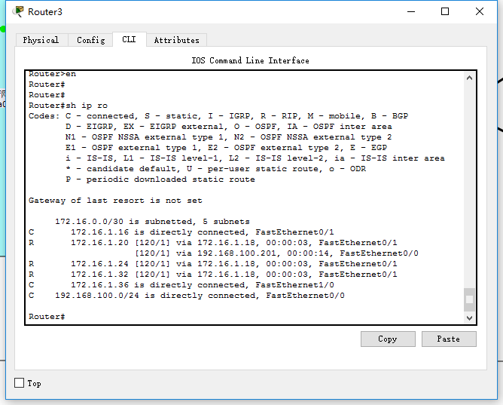

Router3只有rip路由协议的路由条目。同理，大家可以查看Router0、Switch0的路由表，会发现，每个路由器只有自己的路由协议的路由条目。

因此，PC0和PC7不能实现互通。

在Router5进行配置：Rip上引入ospf路由信息，并将路由的跳数赋值为3：



Ospf引入rip路由信息，并将子网信息同时引入：



配置完成后，再次查看Router3的路由表：

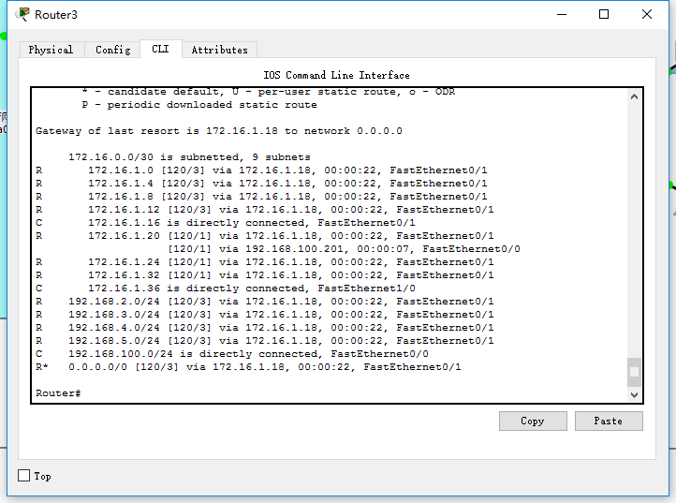

路由表中有了ospf协议的路由信息条目，条数均为3.

Router0上的路由表信息为：

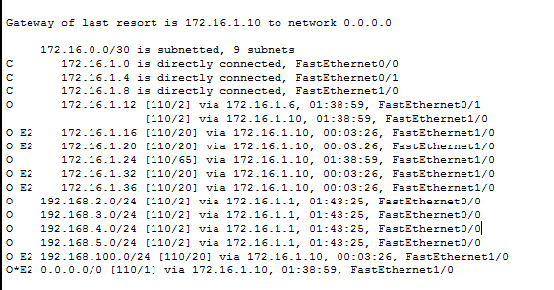

以外部路由E2的方式存在于路由表中，这时，公司两端的网络便实现了互通。

验证：用PC7去ping PC1，结果如下：

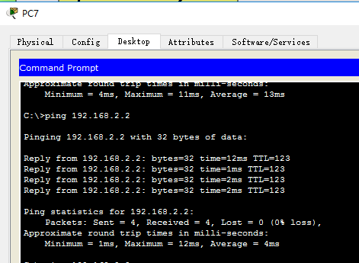

证明，总部与分部实现了网络互通。

## 3.2动态NAT的配置

#### 3.2.1实验背景

Router2为公司总部的出口路由器，公司内网都使用私网地址，为了实现公司内部员工可以访问外网，需要在路由器Router2上配置NAT。出口路由器使用静态默认路由指向运营商路由器。公司可以使用私有地址对他们的主机进行寻址，然后使用NAT访问公共的因特网。使用私有地址+NAT，可以对外部网络隐藏内部地址，因此增加了网络的保密性

#### 3.2.2实验目的

掌握内网中主机或服务器连接到Internet网时的动态内部源地址转换。

#### 3.3.3实验原理

借助于NAT，私有（保留）地址的"内部"网络通过路由器发送数据包时，私有地址被转换成合法的IP地址，一个局域网只需使用少量IP地址（甚至是1个）即可实现私有地址网络内所有计算机与Internet的通信需求。

NAT将自动修改IP报文的源IP地址和目的IP地址，Ip地址校验则在NAT处理过程中自动完成。有些应用程序将源IP地址嵌入到IP报文的数据部分中，所以还需要同时对报文的数据部分进行修改，以匹配IP头中已经修改过的源IP地址。否则，在报文数据部分嵌入IP地址的应用程序就不能正常工作。

#### 3.3.4实验环境

Switch2950T(2台) 、PC机（9台）、Router2811（8台）、Switch3560（1台）、server（2台）

#### 3.3.5实验拓扑

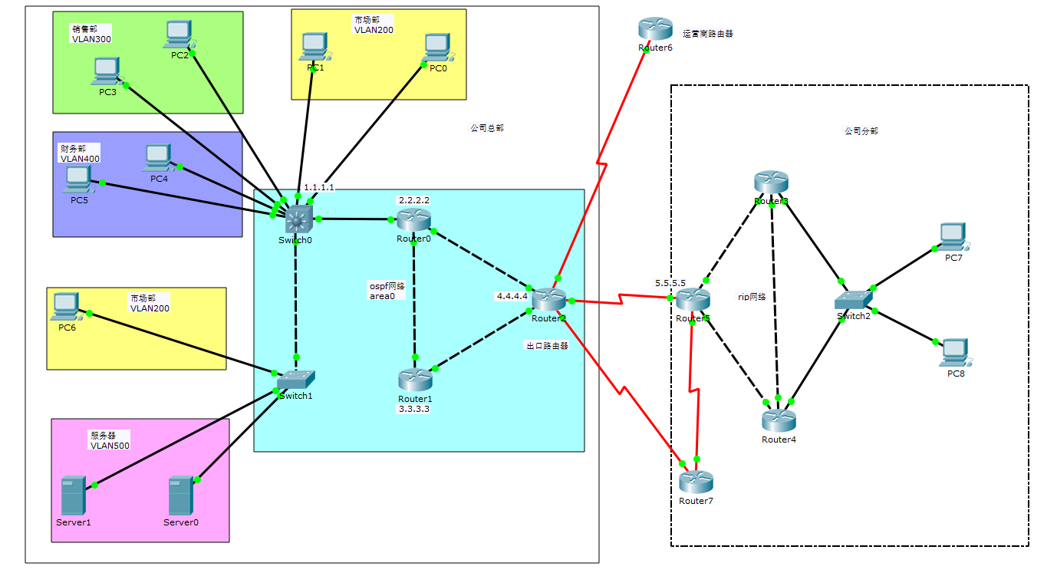

公司网络整体拓扑图

设备地址规划查看路由策略相关实验的图表。

#### 3.3.6实验内容

基本配置：

本实验在前面所有的实验的基础上进行。

Nat配置：

Router2配置：

Router(config)#interface f0/0

Router(config-if)#ip nat inside

Router(config-if)#interface f0/1

Router(config-if)#ip nat inside

Router(config-if)#interface s0/0/0

Router(config-if)#ip nat inside

Router(config-if)#interface s0/0/1

Router(config-if)#ip nat outside

Router(config-if)#interface s0/1/0

Router(config-if)#ip nat inside

Router(config-if)#exit

Router(config)#access-list 1 permit 192.168.2.0 0.0.0.255

Router(config)#access-list 1 permit 192.168.3.0 0.0.0.255

Router(config)#access-list 1 permit 192.168.4.0 0.0.0.255

Router(config)#access-list 1 permit 192.168.5.0 0.0.0.255

Router(config)#access-list 1 permit 192.168.100.0 0.0.0.255

Router(config)#ip nat pool p1 202.33.43.1 202.33.43.254 netmask 255.255.255.0

Router(config)#ip nat inside source list 1 pool p1

为了实现运营商的路由器可以发送数据包到公司内部，就需要指定目的网络，这时，我们使用静态路由来实现。

Router6配置：



大家思考：为什么这个静态路由的目的网段是nat转换后的公网网段，而不是公司的内网网段呢？

验证测试：PC1#ping 202.44.43.2（能ping通）

R6#ping 192.168.1.2 (不能ping通，为什么？)

PC1:

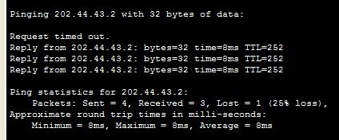

R2:#Sh ip nat translations使用这条命令可以看到NAT转化记录

R2:#Sh ip nat statisics 使用这条命令查看NAT统计

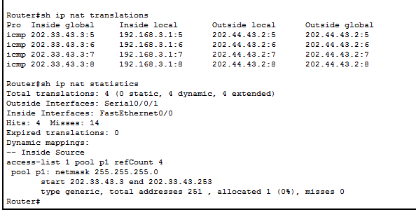

注意事项：不要把inside和outside应用的接口弄错；

## 4.网络路由技术对网络性能的影响与分析

### 4.1实验背景

本次实验是对我们前面学到的并且做过实验的静态路由、OSPF路由协议、rip路由协议做进一步理解。

### 4.2实验目的

1、进一步加深对静态路由和rip协议、ospf路由协议的理解。

2、分析路由失效对静态、rip协议、ospf协议的影响

### 4.3静态路由失效对网络的影响

#### 4.3.1实验原理

当静态路由的下一跳的IP地址无法到达时，这个IP地址就会失效。因此，我们可以通过断开链路来分析当静态路由失效时会对我们的网络造成什么影响呢。

#### 4.3.2实验环境

Switch2950T（3台），PC机（2台）

#### 4.3.3实验拓扑



浮动静态路由及负载均衡静态路由拓扑图

上图线路连接情况为：

|  |  |  |  |  |
| --- | --- | --- | --- | --- |
| 设备 | 接口 | 对端设备-接口 | IP地址/掩码 | 默认网关 |
| PC0 | Fastethernet0 | Router1-F0/1 | 192.168.10.10/24 | 192.168.10.254 |
| Router0 | S0/0/0 | Router1-S0/0/0 | 172.16.0.1/30 |  |
| S0/0/1 | Router2-S0/0/1 | 172.16.0.5/30 |  |
| Router1 | S0/0/0 | Router2-S0/0/0 | 172.16.0.9/30 |  |
| S0/0/1 | Router0-S0/0/0 | 172.16.0.2/30 |  |
| Fastethernet0/1 | PC0-F0 | 192.168.10.254/24 |  |
| Router2 | S0/0/0 | Router1-S0/0/0 | 172.16.0.10/30 |  |
| S0/0/1 | Router0-S0/0/1 | 172.16.0.6/30 |  |
| Fastethernet0/1 | PC1-F0 | 192.168.20.254/24 |  |
| PC1 | Fastethernet0 | Router2-F0/1 | 192.168.20.10/24 | 192.168.20.254 |

#### 4.3.4实验内容

1. 基本配置

详细配置查看实验二、静态路由的部署和实施，本实验将在该实验的浮动静态路由实现需求基础上进行。

配置完基本的IP地址并检查链路的连通性后，静态路由配置如下

Router1：

Router(config)#ip route 192.168.20.0 255.255.255.0 172.16.0.10

Router(config)#ip route 192.168.20.0 255.255.255.0 172.16.0.1 120

Router0：

Router(config)#ip route 192.168.10.0 255.255.255.0 172.16.0.2

Router(config)#ip route 192.168.20.0 255.255.255.0 172.16.0.6

Router2：

Router(config)#ip route 192.168.10.0 255.255.255.0 172.16.0.5 120

Router(config)#ip route 192.168.10.0 255.255.255.0 172.16.0.9

配置完基本的静态路由之后，PC0和PC1便可以实现互通。

这时，查看各路由器的路由表。

Router0的路由表：

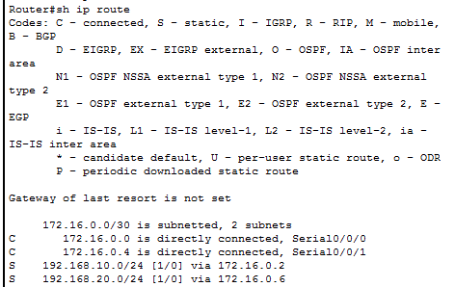

Router1的路由表：



Router2的路由表：

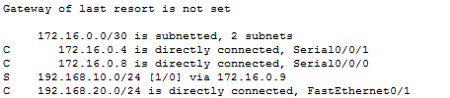

我们可以看出，Router1和Router2的路由表中使用的静态路由管理距离为1，也就是数据包会直接从Router1发往Router2而不经过router0，我们配置的浮动静态路由的管理距离为120，并没有进入该路由器的路由表中

2．继续配置

我们关闭Router1的S0/0/0接口看会发生什么情况。

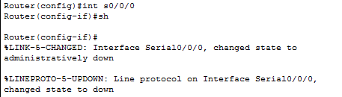

关闭掉该接口后，我们用PC0去pingPC1，发现仍能ping通，查看Router1和Router2的路由表：

Router1的路由表：

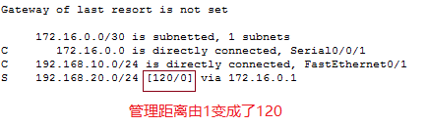

Router2的路由表：

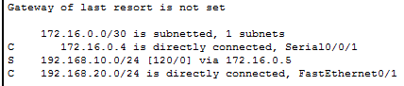

会发现这两个路由器的下一跳都指向了Router0，管理距离为120，这就表明我们配置的浮动静态路由生效了，数据包的路径变成了Router1-Router0-Router2。

这就表明，如果我们配置的静态路由的下一跳不可达时，这个静态路由就会失效，就不会存在于路由表中。

3．加深理解

我们删除Router0上面去往PC1网段的静态路由



这时，再PC0 ping PC1，发现ping不通了，进行分析

我们发现数据包到了Router0就发送不出去了

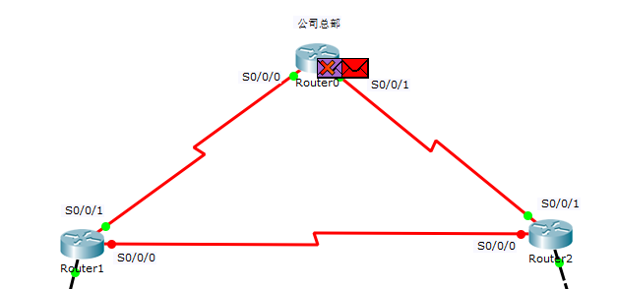

当去往PC1网段的静态路由被删除，数据包转发出错

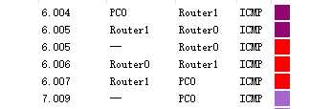

数据包转发路径图

表明数据包在Router0上面找不到目的网段，从而PC间失去连接。

PC0上使用tracert命令会出现下面的情况：

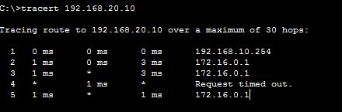

思考题：

在Router0上面加上去往PC1网段的静态路由，



那么此时，在PC0上面是否可以ping通Router2的S0/0/1接口？为什么呢？

### 4.4路由失效对ospf协议的影响

#### 4.4.1实验原理

在现实生活中，路由器之间的链路会有一定的概率发生故障，当链路发生故障时，就会导致该链路所在的网段失效，经过该数据流量就会发生路径的转变。

#### 4.4.2实验环境

Switch2950T(2台) 、PC机（9台）、Router2811（4台）、Switch3560（1台）、server（2台）

#### 4.4.3实验拓扑

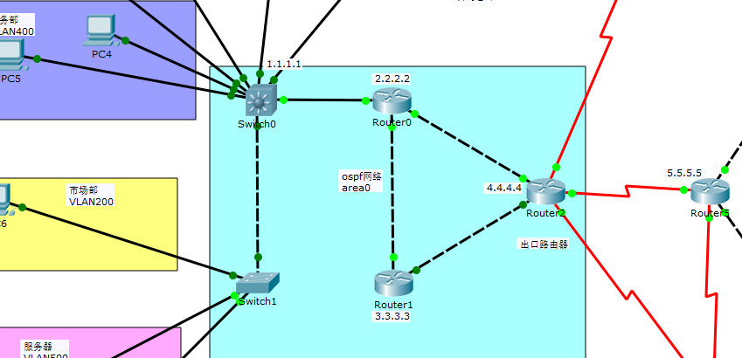

公司总部OSPF区域网络拓扑

各设备的接口规划：

|  |  |  |  |
| --- | --- | --- | --- |
| 设备 | 接口 | 对端设备-接口 | IP地址/掩码 |
| Switch0 | FastEthernet0/10 | Switch1-F0/10 |  |
| FastEthernet0/12 | Router0-F0/0 | 172.16.1.1/30 |
| Vlanif200 |  | 192.168.2.254/24 |
| Vlanif300 |  | 192.168.3.254/24 |
| Vlanif400 |  | 192.168.4.254/24 |
| FastEthernet0/1 | PC0-F0 |  |
| FastEthernet0/2 | PC1-F0 |  |
| FastEthernet0/3 | PC2-F0 |  |
| FastEthernet0/4 | PC3-F0 |  |
| FastEthernet0/5 | PC4-F0 |  |
| FastEthernet0/6 | PC5-F0 |  |
| Router0 | FastEthernet0/0 | Switch0-F0/12 | 172.16.1.2/30 |
| FastEthernet0/1 | Router1-F0/1 | 172.16.1.5/30 |
| FastEthernet1/0 | Router2-F0/0 | 172.16.1.9/30 |
| Router1 | FastEthernet0/0 | Router2-F0/1 | 172.16.1.13/30 |
| FastEthernet0/1 | Router0-F0/1 | 172.16.1.6/30 |
| Router2 | FastEthernet0/0 | Router0-F1/0 | 172.16.1.10/30 |
| FastEthernet0/1 | Router1-F0/0 | 172.16.1.14/30 |
| Serial0/0/0 | Router5-S0/0/0 | 172.16.1.25/30 |
| Serial0/0/1 | Router6-S0/0/1 | 202.44.43.1/30 |
| Serial0/1/0 | Router7-S0/0/0 | 172.16.1.29/30 |
| Router5 | FastEthernet0/0 | Router3-F0/1 | 172.16.1.18/30 |
| FastEthernet0/1 | Router4-F0/1 | 172.16.1.22/30 |
| Serial0/0/0 | Router2-S0/0/0 | 172.16.1.26/30 |
| Serial0/0/1 | Router7-S0/0/1 | 172.16.1.34/30 |

#### 4.4.4实验内容

1. 基本配置

详细配置查看实验三、OSPF动态动态路由的部署和实施，本实验将在该实验的基础上进行。

通过配置ospf网络后，我们首先查看Router0的路由表（show ip route）

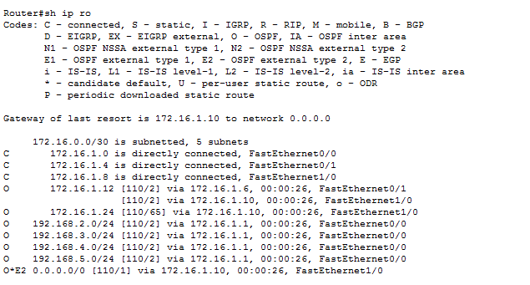

Router0路由表

路由表中主要包括三条直连路由、两条非直连链路的路由、四条VLAN的路由以及默认路由。

再查看一下Router0的ospf邻居列表（show ip ospf neighbor）：

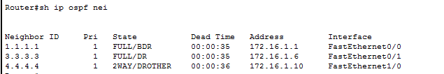

通过邻居表，可以清楚地看到所有ospf邻居的router-id，优先级，以及邻居状态。

1. 深入理解

我们现在使用PC3检查和Router5的连通性，ping 172.16.1.26发现是可以ping通的，

再使用tracert命令追踪查看路径

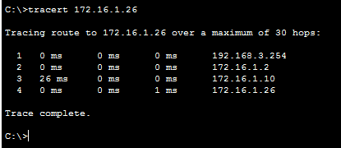

由此我们可以看出数据包经过的路径是Switch0-Router0-Router2-Router5。

现在我们断开Router0—Router2的链路，在Router0上进行配置：Router(config)#int f1/0

Router(config-if)#shutdown

在Router2上面开启debug调试：Router#debug ip ospf events

在Router2可以看到下面的结果：

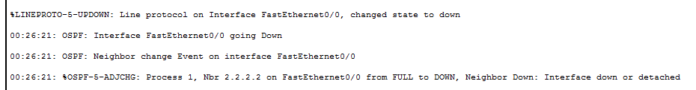

上述debug调试表明Router0—Router2的链路已经断开

关掉debug调试：Router#no debug ip ospf events

再次查看Router0的路由表：

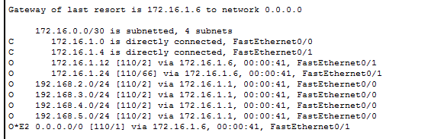

查看Router0的ospf邻居：

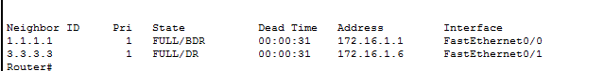

少了Router-id为4.4.4.4的邻居路由器，即Router2.

去往172.16.1.24/30网段的数据包只能通过Router1进行转发了。

再在PC3上使用tracert 命令进行验证。

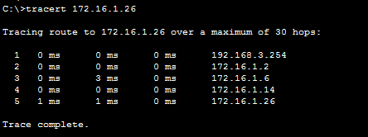

可以看出，数据包经过的路径已经改变成：Switch0-Router0-Router1-Router2-Router5

实验结束后开启Router0—Router2的链路

在Router0上配置：

Router(config)#int f1/0

Router(config-if)#no shutdown

### 4.5路由失效对rip协议的影响

#### 4.5.1实验原理

因为rip网络收敛慢，当rip网络的拓扑发生变化时，rip需要较长的时间来恢复。

本次实验我们来模拟拓扑发生变化时，rip路由器上所产生的变化。

#### 4.5.2实验环境

路由器2811（3台）、Switch2950T（1台）、PC机（2台）

#### 4.5.3实验拓扑

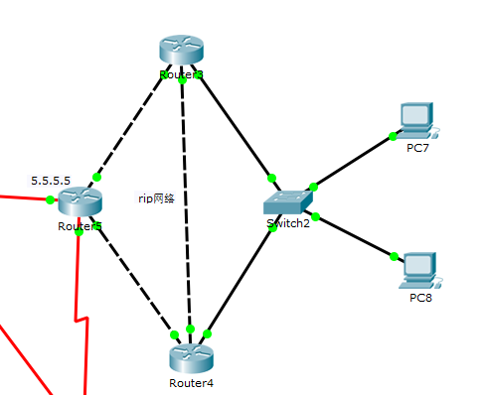

公司分部rip网络拓扑结构

各设备及接口详情如下：

|  |  |  |  |
| --- | --- | --- | --- |
| 设备 | 接口 | 对端设备-接口 | IP地址/掩码 |
| Switch2 | FastEthernet0/1 | PC7-F0 |  |
| FastEthernet0/2 | Router3-F0/0 |  |
| FastEthernet0/3 | Router4-F0/0 |  |
| FastEthernet0/4 | PC8-F0 |  |
| Router3 | FastEthernet0/0 | Switch2-F0/2 | 192.168.100.200/24 |
| FastEthernet0/1 | Router5-F0/0 | 172.16.1.17/30 |
| FastEthernet1/0 | Router4-F1/0 | 172.16.1.37/30 |
| Router4 | FastEthernet0/0 | Switch2-F0/3 | 192.168.100.201/24 |
| FastEthernet0/1 | Router5-F0/1 | 172.16.1.21/30 |
| FastEthernet1/0 | Router3-F1/0 | 172.16.1.38/30 |
| Router5 | FastEthernet0/0 | Router3-F0/1 | 172.16.1.18/30 |
| FastEthernet0/1 | Router4-F0/1 | 172.16.1.22/30 |
| Serial0/0/0 | Router2-S0/0/0 | 172.16.1.26/30 |
| Serial0/0/1 | Router7-S0/0/1 | 172.16.1.34/30 |

·

|  |  |  |  |  |
| --- | --- | --- | --- | --- |
| 设备 | 接口 | VLAN ID/描述 | IP地址/掩码 | 网关地址 |
| PC7 | FastEthernet0 |  | 192.168.100.1/24 | 192.168.100.200 |
| PC8 | FastEthernet0 |  | 192.168.100.2/24 | 192.168.100.201 |

#### 4.5.4实验内容

1. 基本配置

详细配置查看实验四、RIP的规划与配置，本实验将在该实验的基础上进行。

首先查看Router3的路由表

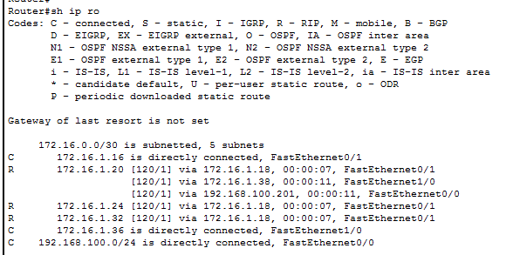

大家思考一下每一条路由表的来源。

1. 深入理解

接下来，我们在Router4上开启rip 的debug调试：Router#deb ip rip events

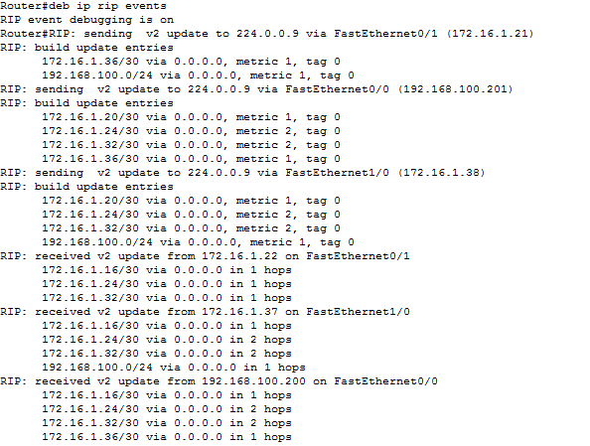

我们会看到，Router4上面的开启rip的端口上都会收到和发送ripv2的数据包，其中包含许多详细报文信息，可以读取到路由的网段、下一跳、跳数、接收接口等信息。

1. 理解路由失效的影响

因为现在的rip在实现的过程中使用了路由毒化、毒性逆转、抑制时间来协同作用，防止路由环路。

思路：断开Router3-Router4的链路来使172.16.1.36/30网段失效，查看Router5的变化过程。

首先，我们查看一下Router5 的rip数据库：

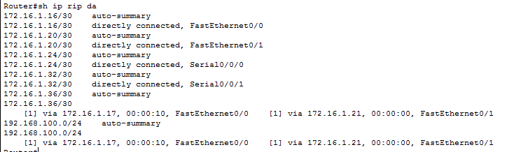

可以看到rip所有的路由信息，以及路由信息的超时时间。

接下来我们断开Router3-Router4的链路，在Router3上进行配置：

Router(config)#int f1/0

Router(config-if)#shutdown

马上查看Router5的数据库：

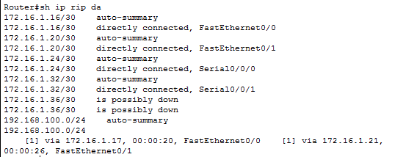

可以看出，因为路由毒化的作用，Router3和Router4会马上将网络失效的信息告诉Router2，172.16.1.36/30网段随即变为is possibly down的状态。

在Router5的路由表中也会发生下面的变化：路由已经被标记为失效。

但是Router5的数据库并不会马上删除172.16.1.36/30网段的信息，需要等待Grabage-Collect定时器超时，思科的定时器为240S，也就是说，在240S之后数据库中的172.16.1.36/30网段的相关记录会被彻底删除。在查看rip数据库，结果如下：

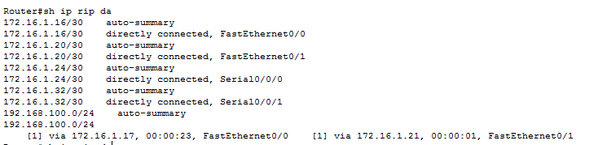

实验结束后开启Router3—Router4的链路，在Router3上进行配置：

Router(config)#int f1/0

Router(config-if)#no shutdown

## 5.设计评估与报告要求

至此，课程设计（计算机网络）五大实验教学内容已经指导完毕，学生应设计完成了一个简单的企业网络，并对相关的网络性能和协议进行了分析、评测和优化。

设计报告除了体现设计的过程和结果之外，要求包含如下内容：1、谈谈在网络仿真这一技术手段的经济性分析、环境性分析和安全意义这三个方面你的理解。2、对于路由和交换关键协议的性能分析与评测。3、对于企业网络设计的网络性能进行评估和优化的分析。